A. S. PUŞKIN

FATA CĂPITANULUI

Păzeşte-ţi cinstea încă de tânăr.
Proverb
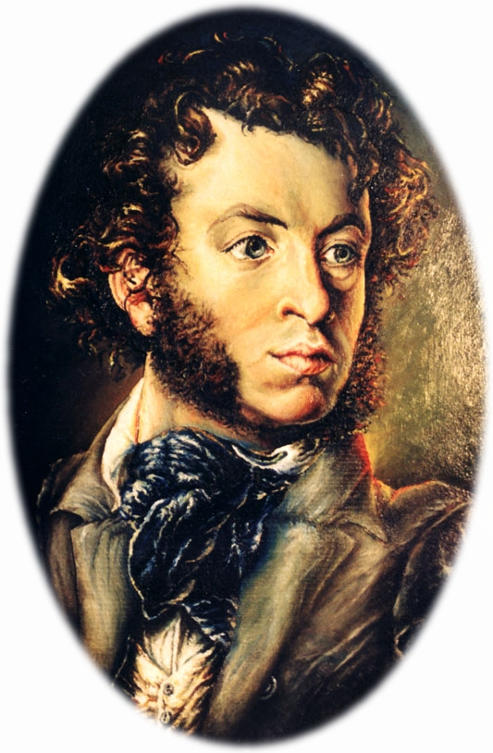

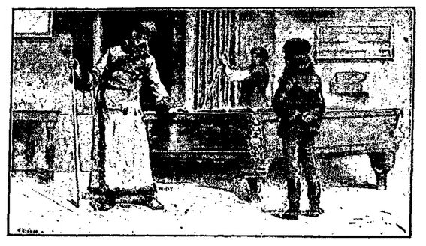CAPITOLUL I

SERGENT DE GARDĂ
— El poate fi chiar mâine în gardă căpitan.
— Dar nu-i nevoie! Lasă-l mai bine în armată.
— E sănătos aşa! Cu chinga strâns legată…
— Dar cine-i taică-său?
Kneajnin
Tatăl meu, Andrei Petrovici Griniov, îşi făcuse în tinereţe serviciul militar la contele Miinnich şi demisionase cu gradul de maior, în anul 17**. De atunci locuia la moşia lui din gubernia Simbirsk, unde s-a însurat cu Avdotia Vasilievna I., fata unui nobil scăpătat de prin partea locului. Am fost nouă copii. Toţi fraţii şi surorile mi-au murit de mici.
Prin bunăvoinţa unei rude apropiate, prinţul B., maior din gardă, am fost înscris ca sergent în regimentul Semionovski încă de pe când mă aflam în pântecele mamei.
Dacă împotriva tuturor aşteptărilor, mama ar fi născut o fată, tata ar fi adus la cunoştinţa celor în drept moartea sergentului neprezentat şi cu asta chestiunea s-ar fi rezolvat.
Am fost ţinut în concediu până la terminarea studiilor. Pe vremea aceea nu se învăţa ca-n timpurile de azi. La vârsta de cinci ani am fost dat pe mâna unui slujitor, de la caii de călărie, Savelici, care, datorită purtării lui bune — căci Savelici nu bea — a fost înaintat la gradul de dascăl al meu. Sub supravegherea lui, la doisprezece ani ştiam carte rusească şi puteam să judec ca un cunoscător însuşirile unui ogar. Între timp, tata mi-a luat un franţuz de la Moscova, pe monsieur Beaupré, care a sosit la noi o dată cu provizia anuală de vin şi untdelemn de măsline. Sosirea lui nu i-a plăcut deloc lui Savelici. “Slavă Domnului, bodogănea el, cred că copilul e de-ajuns de spălat, de-ajuns de pieptănat şi de hrănit. Nu mai au pe ce cheltui banii de-au tocmit un «musie», parcă n-ar fi destui oameni de-ai noştri…”
Beaupré fusese frizer în ţara lui, soldat în Prusia şi venise în Rusia pour être outchitel, fără să ştie prea bine ce însemna acest cuvânt. Era băiat bun, însă uşuratic şi tare destrăbălat. Marea lui meteahnă era patima pentru sexul frumos; drept răsplată pentru gingăşiile lui, nu rareori primea ghionturi, încât se văita după aceea zile întregi. În afară de asta, nu era, după cum spunea el, duşmanul sticlei, sau, cum se spune la noi, îi plăcea să cam tragă la măsea. Cum însă la noi vinul se servea doar la masă şi chiar şi atunci numai câte un păhărel, şi cum de obicei pe el îl treceau cu vederea, Beaupré s-a deprins foarte repede cu rachiul rusesc şi a început să-l prefere chiar vinurilor din patria lui, găsindu-l incomparabil mai folositor pentru stomac. Ne-am înţeles bine chiar de la început şi cu toate că datoria lui, după contract, era să mă înveţe franţuzeşte, nemţeşte, precum şi toate! ştiinţele, el a găsit cu cale să înveţe de la mine s-o rupă ruseşte, iar după aceea ne-am văzut fiecare de treaba lui. Ne înţelegeam de minune. Nici nu-mi doream alt mentor. Dar soarta ne-a despărţit curând, şi iată în ce împrejurare.
Spălătoreasă Palaşka, o fată grasă şi ciupită de vărsat, şi văcăriţa Akulka-chioara au venit într-o bună zi la mama, i-au căzut la picioare, mărturisindu-i slăbiciunea de care şi una şi alta s-au făcut vinovate şi plângându-se totodată de “musie”, care şi-a bătut joc de nevinovăţia lor. Mamei nu-i plăcea să ia în glumă astfel de întâmplări şi s-a plâns tatei. La tata, judecata era scurtă. A poruncit să vie îndată canalia de franţuz. I s-a răspuns că “musie” face lecţiile cu mine. Atunci a venit el în odaia mea. Beaupré, întins în pat, dormea ca un prunc, iar eu eram foarte ocupat. Trebuie să ştiţi că mi se adusese de la Moscova o hartă geografică, dar sta atârnată pe perete degeaba, şi de mult mă ispitea prin mărimea ei şi calitatea hârtiei. M-am hotărât să fac din ea un zmeu şi mă apucasem de lucru, profitând de somnul lui Beaupré. Tocmai când a intrat tata, prindeam o coadă de fuior de Capul Bunei Speranţe. Când a văzut în ce fel învăţam geografia, tata m-a tras de ureche, apoi s-a repezit la Beaupré, l-a trezit din somn în chip foarte nedelicat şi a început să-l ocărască zdravăn. Buimac, Beaupré încerca degeaba să se ridice, căci era beat mort, nenorocitul… Şapte păcate, o singură judecată. Tata l-a înşfăcat de guler, l-a ridicat din pat, l-a aruncat pe uşă afară, şi în aceeaşi zi franţuzul a părăsit casa, spre bucuria de nedescris a lui Savelici. Astfel a luat sfârşit educaţia mea.
Am început să trăiesc ca un neisprăvit, speriind hulubii şi jucând capra cu copiii din curte. Tocmai pornisem pe al şaptesprezecelea an al vieţii, când soarta mi s-a schimbat.
Într-o zi de toamnă, mama prepara miedul în salon, iar eu îmi lingeam buzele, uitându-mă la spuma în clocot. Tata citea la fereastră Pridvornâi kalendar, pe care îl primea în fiecare an. Cartea asta îl tulbura teribil; ori de câte ori o recitea se simţea cuprins de o ciudă grozavă. Cunoscându-i foarte bine obiceiurile şi năravurile, mama se străduia mereu să dosescă nenorocita aceea de carte, astfel că Pridvornâi kalendar nu cădea în mâinile tatei cu lunile. În schimb, când dădea peste el din întâmplare, nu-l lăsa din mâini ceasuri întregi. Aşadar, tata citea Pridvornâi kalendar, dădea din când în când din umeri şi repeta cu jumătate de glas: “General-locotenent… a fost sergent la mine în companie!… Cavaler a două ordine! Hm… Şi când te gândeşti că mai ieri…” În sfârşit, a aruncat mânios calendarul pe divan şi a căzut pe gânduri, lucru care nu prevestea nimic bun.
— Avdotia Vasilievna, câţi ani are Petruşa? a întrebat-o deodată pe mama.
— Merge pe şaptesprezece. S-a născut în anul când a chiorât mătuşa Nastasia Gherasimovna… când…
— Bine, a întrerupt-o el. E vremea să-şi înceapă serviciul militar. Destul de când tot aleargă prin odăile slujnicelor şi se caţără pe la hulubării.
Gândul că se va despărţi de mine atât de repede a uluit-o pe mama aşa de tare, încât a scăpat lingura în cratiţă şi au început să-i curgă lacrimile.
În schimb, e greu de descris bucuria mea. Gândul la serviciul militar s-a făcut una cu gândul libertăţii şi cu plăcerile vieţii de la Petersburg. Mă şi vedeam ofiţer în gardă, ceea ce, după părerea mea, era culmea fericirii omeneşti.
Tatei nu-i plăcea să-şi schimbe planurile şi nici să le tărăgăneze îndeplinirea. Hotărî deci îndată ziua plecării.
Cu o zi înainte de a porni la drum, a făcut cunoscut că intenţionează să-i scrie viitorului meu comandant şi a cerut pană şi hârtie.
— Nu uita, Andrei Petrovici, i-a spus mama, să-l saluţi pe prinţul B. din partea mea; spune-i că trag nădejde că nu-l va lipsi pe Petruşa de bunăvoinţa lui…
— Ce prostie! a răspuns tata încruntându-se. De ce aş scrie prinţului B.?
— Spuneai doar că vrei să-i scrii comandantului lui Petruşa…
— Ei, şi?
— Oare prinţul B. nu îi este comandant? Petruşa e înscris în regimentul Semionovski.
— Înscris! Pe mine nu mă priveşte asta! Petruşa nu va pleca la Petersburg! Ce să-nveţe acolo? Să risipească banii şi să-şi facă de cap? Nu! Las’ să facă militărie, să muncească din greu, să simtă mirosul prafului de puşcă, să fie soldat, nu terchea-berchea! E înscris în gardă! Unde-i actul lui de identitate? Dă-l încoace!
Mama a căutat actul de identitate într-o cutie, unde-l păstra la un loc cu cămăşuţa mea de botez; îi tremura mâna când i l-a întins.
Tata l-a cercetat cu atenţie, şi l-a pus dinainte pe masă şi a început să scrie. Curiozitatea mă chinuia: unde mă va trimite, oare, dacă nu la Petersburg? Nu-mi puteam lua ochii de la pana lui, care se mişca destul de încet. În sfârşit, cum a isprăvit, a pus scrisoarea şi actul meu de identitate într-un plic, apoi, după ce a pecetluit plicul, şi-a scos ochelarii, m-a chemat şi mi-a spus:
— Iată scrisoarea către Andrei Karlovici R., vechiul meu camarad şi prieten. Te duci la Orenburg să-ţi faci serviciul sub comanda lui…
Şi aşa mi s-au spulberat toate frumoasele speranţe! În loc de vesela viaţă a Petersburgului mă aştepta plictiseala unui ţinut depărtat şi pustiu. Serviciul militar, la care cu o clipă înainte mă gândeam cu atâta încântare, s-a prefăcut într-o adevărată năpastă. Orice discuţie era însă de prisos.
A doua zi, dis-de-dimineaţă, chibitca, pregătită de drum, era trasă la scară; mi-au pus în ea geamantanul, lădiţa cu cele trebuitoare pentru ceai şi legătura cu pâinişoare şi plăcinte, ultimele semne ale răsfăţului de acasă. Amândoi părinţii m-au blagoslovit.Tata mi-a spus:
— La revedere, Piotr… Să serveşti cu credinţă celui căruia îi vei jura! Să asculţi de superiori; nu căuta bunăvoinţa lor; nu umbla după slujbă, dar nici să nu-i dai dosul când e vorba de ea, şi ţine minte proverbul: “Păzeşte-ţi haina încă de nouă şi cinstea încă de tânăr”.
Mama plângea şi mă ruga să am grijă de sănătate, iar lui Savelici îi spunea să ia seama de mine, copilul ei…
M-au îmbrăcat cu un cojocel de blană de iepure, iar pe deasupra mi-au pus şi o şubă de vulpe. M-am aşezat în chibitca, împreună cu Savelici, şi am pornit la drum, vărsând lacrimi.
Noaptea am ajuns la Simbirsk, unde ne-am oprit o zi pentru cumpărăturile poruncite lui Savelici. Am tras la han. Savelici a pornit după cumpărături încă dis-de-dimineaţă.
Eu am stat cât am stat la geam, uitându-mă la uliţa murdară, dar mi-era urât şi am început să umblu prin toate încăperile.
În sala de biliard am dat de un domn înalt, cam de vreo treizeci şi cinci de ani, cu mustăţi lungi şi negre, îmbrăcat cu un halat, cu tacul în mână şi cu luleaua între dinţi. Marcatorul cu care juca primea un păhărel de votcă ori de câte ori câştiga; când pierdea, trebuia să treacă pe brânci pe sub masa de biliard. M-am oprit să mă uit cum joacă. Cu cât partida se prelungea, cu atât plimbările pe sub masă deveneau mai dese, astfel că până la urmă marcatorul a rămas sub masă de tot. Domnul acela i-a spus câteva vorbe tari, în chip de oraţie funebră, după aceea mi-a propus mie să joc cu el. N-am primit, căci nu cunoşteam jocul. Domnul a găsit acest lucru foarte ciudat şi m-a privit cu compătimire. Totuşi am început să vorbim. Am aflat că îl cheamă Ivan Ivanovici Zurin, că e căpitan în regimentul *** de husari, că se află în Simbirsk pentru a face recrutarea şi că locuieşte la han.
M-a poftit să mănânc cu el, ce-o da Dumnezeu, soldăţeşte. Am primit cu plăcere. Ne-am aşezat la masă. Zurin bea zdravăn şi mă îmbia şi pe mine, arătându-mi că trebuia să beau pentru a mă deprinde cu milităria. Muream de râs ascultându-i anecdotele cazone şi ne-am sculat de la masă prieteni buni. Îndată după aceea s-a oferit să mă înveţe biliard.
— Biliardul e foarte necesar pentru noi, militarii. Ce faci când ajungi într-un orăşel, la manevre? Doar n-ai să stai să baţi ovreii? De voie, de nevoie, te duci la cafenea, joci biliard; dar ca să-l poţi juca, trebuie să-l cunoşti!
M-a convins şi m-am apucat să învăţ cu multă sârguinţă. Zurin mă încuraja cu glas tare şi se minuna de succesele mele atât de repezi, iar după câteva lecţii mi-a propus să joc pe bani, două copeici partida. Nu pentru câştig, spunea el, ci numai aşa, pentru a nu juca degeaba, ceea ce era, după vorba lui, o rea deprindere. Am primit îndată. Zurin a comandat punci şi m-a sfătuit să gust, spunând că aveam nevoie şi de deprinderea asta; ce militărie e aceea fără punci? L-am ascultat. Între timp jucam înainte. Cu cât sorbeam mai des din pahar, cu atât deveneam mai îndrăzneţ. Bilele săreau într-una peste margine, eu mă înfierbântam şi îl certam pe marcator, care Dumnezeu ştie cum ţinea socoteala jocului; măream miza mereu, într-un cuvânt mă purtam ca un băieţandru scăpat în libertate. Vremea a trecut fără să-mi dau seama. Zurin s-a uitat la ceas, a pus tacul la locul lui şi mi-a făcut cunoscut că am pierdut o sută de ruble. Lucrul acesta m-a cam tulburat. Banii mei se aflau la Savelici. Am început să mă scuz, dar Zurin m-a întrerupt:
— Te rog! Nu te deranja! Pot să aştept; iar până una alta, haidem la Arinuşka…
Ce era să fac? Am sfârşit ziua tot aşa de nebuneşte cum o începusem. Am cinat la Arinuşka. Zurin îmi turna mereu, spunându-mi că trebuie să mă deprind cu milităria. Când m-am ridicat de la masă, abia mă ţineam pe picioare. Pe la mijlocul nopţii, Zurin m-a dus la han. Savelici ne-a întâmpinat în cerdac. A rămas încremenit văzând semnele indiscutabile ale osârdiei mele pentru militărie.
— Ce s-a întâmplat cu tine? m-a întrebat cu glas plângăreţ. Unde te-ai aburit aşa? Doamne, încă n-a săvârşit un astfel de păcat de când e el!
— Taci, ghiuj bătrân! i-am răspuns, şi limba mi se împleticea. Tu eşti beat… Du-te şi te culcă… Şi culcă-mă şi pe mine!
A doua zi m-am trezit cu dureri de cap, şi-mi aminteam vag de întâmplările din ajun. Savelici a intrat cu o ceaşcă de ceai şi mi-a întrerupt gândurile.
— Cam devreme, Piotr Andreici, mi-a spus el, dând din cap. Cam devreme ai început cu petrecerile. Cui îi semeni? Că nici tatăl şi nici bunicul tău n-au fost beţivi; cât despre mama ta, nici vorbă nu poate fi! De când e n-a luat în gură altă băutură decât cvas. Cine-i vinovat? Afurisitul de “musie”! Una-două, fugea la Antipievna: “Madam, votca je vu pri!” Uite ce-a ieşit din “je vu pri”! N-ai ce spune: bine te-a instruit, netrebnicul! Domnul a trebuit să tocmească un păgân, parcă n-ar fi găsit oameni de-ai lui!
M-a cuprins ruşinea. Mi-am întors faţa de la el şi i-am spus:
— Du-te, Savelici! Nu vreau ceai.
Dar când începea să predice, cu greu îl mai puteai opri.
— Iată, Piotr Andreici, cum e după chef. Capul ţi-e greu şi n-ai poftă de mâncare. Băutorul nu-i bun de nimic… Hai, bea zeamă de castraveţi cu miere, ca să te trezeşti; dar ca să te trezeşti şi mai bine, ţi-aduc jumătate de păhărel de rachiu. Nu porunceşti?
În clipa aceea, un băiat mi-a adus un bilet de la I. I. Zurin. L-am deschis şi am citit următoarele rânduri:
„Dragă Piotr Andreici, te rog trimite-mi cu băiatul cele o sută de ruble pe care le-ai pierdut ieri la joc. Am teribilă nevoie de bani.
Supus la ordin, Ivan Zurin.”
N-aveam încotro. M-am adresat lui Savelici, chivernisitorul banilor, rufelor şi tuturor trebuinţelor mele, şi i-am poruncit, cu aer nepăsător, să dea băiatului suta de ruble.
— Cum?! Pentru ce?! a întrebat Savelici uimit.
— Îi sunt dator… am răspuns eu, străduindu-mă să par cât mai rece.
— Dator! a protestat Savelici, din ce în ce mai uimit. Când ai apucat a face datorii? Încurcată treabă! Cum crezi, dar eu nu dau nici un ban!
M-am gândit că dacă acum, în această clipă hotărâtoare, n-am să înfrâng încăpăţânarea bătrânului, apoi în viitor îmi va fi greu să scap de tutela lui şi, privindu-l cu mândrie, i-am spus:
— Eu sunt stăpân, şi tu slugă. Banii sunt ai mei. I-am pierdut, pentru că aşa am vrut. Te sfătuiesc să n-o faci pe deşteptul şi să îndeplineşti ce ţi se porunceşte.
Peste măsură de uimit, Savelici şi-a plesnit palmele una de alta şi a încremenit.
— Ce stai? am strigat eu supărat.
El începu a plânge.
— Drăguţule! Piotr Andreici! spuse cu glas tremurător. Nu mă omorî de supărare! Lumina mea! Ascultă-mă pe mine, că-s bătrân: scrie tâlharului celuia că ai glumit, că n-avem atâţia bani… O sută de ruble! Milostive Doamne! Spune-i că părinţii nu-ţi dau voie să joci cărţi decât pe nuci…
— Destul cu minciuna! l-am întrerupt eu aspru. Dă banii încoace, că, de nu, te zvârl afară…
Savelici s-a uitat la mine foarte întristat şi s-a dus să aducă banii.
Mi-era milă de bietul bătrân, dar voiam să ies de sub tutelă şi să-i arăt că nu mai sunt copil. Zurin şi-a primit banii. Savelici a căutat să mă scoată din acel han afurisit şi m-a înştiinţat:
— Caii sunt gata…
Am părăsit Simbirskul cu conştiinţa tulbure şi cu o căinţă tainică, fără să-mi iau rămas bun de la profesorul de biliard şi fără să mă gândesc că voi mai da vreodată ochii cu dânsul.
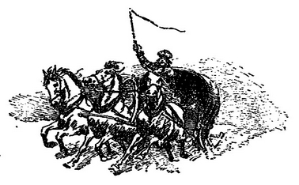

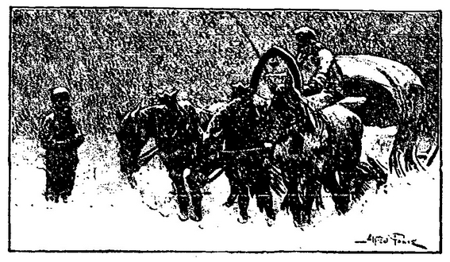CAPITOLUL II

CĂLĂUZA
Tu, ţară, ţărişoara mea,
Necunoscută ţară-a mea!
Parc-aş veni fără să vreu
La tine-acum. Ci calul meu
Şi tinereţea m-au purtat,
Şi-al crâşmei miros de altădat’
Spre tine, ţărişoara mea!
Cântec vechi
Tot drumul am fost frământat de gânduri nu tocmai plăcute. Pentru timpurile acelea pierderea suferită era destul de mare. Nu puteam să recunosc în sinea mea că mă purtasem prosteşte la hanul din Simbirsk şi mă simţeam vinovat faţă de Savelici. Toate astea mă chinuiau. Bătrânul sta posomorât pe capră şi nici nu-şi întorcea faţa spre mine; tăcea şi numai din când în când ofta încet. Voiam cu orice preţ să mă împac cu dânsul şi nu ştiam cum să încep.
— Ei, lasă, Savelici, ajunge! i-am spus în sfârşit. Hai să ne împăcăm! Sunt vinovat. Îmi dau seama că-s vinovat. Ieri am făcut o poznă, iar pe tine te-am nedreptăţit. Îţi făgăduiesc că pe viitor am să fiu mai cuminte şi-am să te ascult. Hai, nu fi supărat! Să ne împăcăm!
— Ei… drăguţule Piotr Andreici! răspunse el, oftând adânc. Sunt supărat pe mine însumi, căci eu sunt vinovat de toate. Nu trebuia să te las singur la han. Ce să fac? M-a încurcat necuratul; m-am gândit să dau pe la cumătră dăscăliţă s-o văd! Ca-n vorba aceea: „Pe la cumătră ai dat, în bucluc ai intrat…” Nenorocire, şi pace! Cum mă voi arăta în faţa stăpânilor? Ce vor spune când vor afla că fiul lor joacă şi bea?
Pentru a-l linişti i-am dat cuvântul că pe viitor nu voi mai cheltui nici un ban fără voia lui.
El s-a liniştit încet-âncet, însă din când în când mormăia singur, dând din cap: “O sută de ruble! Puţin lucru?!”
Mă apropiam de ţintă. În juru-mi se întindeau pustietăţi triste, întretăiate de râpe şi dealuri. Totul era acoperit de zăpadă. Soarele asfinţea. Chibitca mergea pe un drum îngust, adică, mai precis, pe urmele săniilor ţărăneşti.
Surugiul a început deodată să se uite împrejur; şi-a scos căciula şi s-a întors spre mine:
— Nu porunceşti, boierule, să ne întoarcem?
— Pentru ce?
— Se strică vremea. Porneşte vântul. Uite-l cum mătură zăpada.
— Ei, şi ce-i cu asta?
— Nu vezi ce-i acolo?
Şi a arătat cu biciul spre răsărit.
— Nu văd nimic afară de câmpul alb şi cerul senin.
— Dar norul din faţa noastră?…
Într-adevăr, la marginea cerului se vedea un nouraş alb, pe care-l luasem la început drept un deal depărtat.
Surugiul m-a lămurit că norul acela prevesteşte viscol. Auzisem că viscolele din ţinuturile astea acopereau sub zăpezi şiruri întregi de care, Savelici era de aceeaşi părere cu surugiul şi mă sfătuia să ne întoarcem. Mie însă nu mi s-a părut aşa de puternic; nădăjduiam să ajung cu bine până la staţia următoare, şi am dat poruncă să mâie mai repede. Surugiul mâna, dar se uita mereu spre răsărit. Caii goneau. Vântul se înteţea din clipă în clipă. Nouraşul se prefăcuse într-un nor mare şi se ridica greoi, crescând şi cuprinzând treptat tot cerul. Întâi a pornit o ninsoare uşoară, apoi au prins să cadă fulgi mari. Vântul gemea. A început viscolul. Într-o clipă, cerul negru s-a făcut una cu marea de zăpadă. Nu se mai vedea nimic.
— Hei, boierule! a strigat surugiul. Nenorocire! Viscol!
Am scos capul de sub coviltir: totul era vijelie şi întuneric. Vântul urla cu furie, încât părea o făptură vie. Zăpada ne-a acoperit pe mine şi pe Savelici. Caii mergeau la pas, dar s-au oprit curând.
— De ce nu mâi? l-am întrebat nerăbdător pe surugiu.
— Cum să mân? a răspuns el, coborând de pe capră. Nici nu ştiu unde suntem. Nu se mai vede drumul; e întuneric în toate părţile.
Am început să-l cert. Savelici, mâniat pe mine, îi luă apărarea:
— N-ai vrut s-asculţi! Te-ai fi întors la han, ai fi băut ceai, ai fi dormit până dimineaţa, viscolul ar fi încetat şi-am fi pornit mai departe. Unde ne grăbim aşa?! La nuntă?!
Avea dreptate. Dar nu mai era nimic de făcut. Ningea întruna. În jurul chibitcăi se ridicau troiene.
Caii stăteau cu capetele plecate şi, din când în când, tresăreau. Surugiul umbla în jurul lor, neavând altă treabă, şi le tot potrivea hamurile. Savelici bombănea; eu mă uitam în toate părţile nădăjduind să zăresc măcar vreo urmă de viaţă sau drum, însă nu puteam deosebi nimic, decât vârtejurile tulburi de zăpadă. Deodată am zărit ceva negru.
— Hei, surugiule! Ia te uită! Se zăreşte colo ceva negru! Ce-o fi?
Surugiul s-a uitat cu băgare de seamă.
— Dumnezeu ştie, boierule! a răspuns el, aşezându-se la locul ; lui. Să fie car? Nu, nu poate să fie car! Să fie pom? Nici pom nu-i! Dar mi se pare că mişcă… Trebuie să fie ori lup, ori om!
Am poruncit să mergem spre punctul acela necunoscut care — se mişca şi el acum spre noi. Peste două minute ne aflam lângă un om.
— Nu ştii unde-i drumul, om bun? a strigat surugiul.
— Chiar aici! a răspuns drumeţul. Stau pe pământ bătătorit, dar ce folos!
— Ascultă, omule, i-am spus eu, cunoşti locurile? Te prinzi să ne duci undeva unde-am putea dormi?
— Cunosc ţinutul, slavă Domnului! a răspuns drumeţul. L-am cutreierat în lung şi-n lat, călare şi pe jos. Dar vezi ce vreme e… numai bună să rătăceşti drumul. Mai bine stăm pe loc şi aşteptăm, poate se potoleşte viscolul şi se înseninează cerul; atunci om nimeri drumul după stele.
Sângele lui rece mi-a dat curaj. Am hotărât să mă las în voia Domnului şi să dorm în mijlocul stepei, când, deodată, drumeţul a sărit sprinten pe capră, spunând surugiului:
— Slavă Domnului! Satul nu-i departe! Întoarce la dreapta şi mână!
— Dar de ce s-o iau la dreapta? a întrebat surugiul nemulţumit. Unde vezi drumul? Vorba aia: caii nu-s ai tăi, hamul tot aşa, mână şi nu sta!
Surugiul părea să aibă dreptate.
— Într-adevăr, am rostit eu. Ce te face să crezi că satul e aproape?
— Pentru că vântul bate dintr-acolo, a răspuns drumeţul, şi miroase a fum. Şi dacă miroase a fum, înseamnă că satul e aproape.
M-a uimit deşteptăciunea acelui om şi ascuţimea simţurilor lui. Am poruncit surugiului să mâie. Caii înaintau cu greu prin zăpada adâncă. Chibitca se mişca încet, urca troienele de zăpadă, aluneca la vale, legănându-se când într-o parte, când într-alta. Parcă era un vapor pe-o mare în furtună. Savelici ofta şi se izbea mereu de mine.
Am lăsat jos rogojina şi am aţipit, încotoşmănat în şubă, mângâiat de cântecul viforului şi legănat de mersul încet al cailor. Am visat ceva ce nu pot uita cu nici un chip; dacă mă gândesc la ciudatele întâmplări din viaţa mea şi până azi cred că visul acela a fost o prevestire. Cititorul mă va ierta, fiindcă ştie probabil, din păţaniile lui, cum se poate cădea în mrejele superstiţiei, cu tot dispreţul pentru orice fel de prejudecăţi.
Mă găseam în starea aceea ciudată când realitatea se contopeşte cu tot soiul de vedenii încâlcite.
Se făcea că viscolul era în toi şi noi rătăceam prin pustietatea acoperită de zăpadă. Deodată am desluşit o poartă şi am intrat în curtea conacului nostru. Mă gândeam cu teamă că tatăl meu are să se supere că m-am reîntors fără voia lui sub acoperişul părintesc şi are să creadă că am făcut-o din voită neascultare. Parcă am sărit din chibitca îngrijorat şi m-am uitat deodată la mama, care îmi ieşise înainte, în pridvor, cu faţa plină de mâhnire adâncă: “Încet, parcă îmi spunea ea, tatăl tău e bolnav, e pe patul de moarte şi vrea să-şi ia de la tine cel din urmă rămas bun…” Se făcea că am urmat-o în dormitor, cuprins de groază. Încăperea era slab luminată. Lângă patul tatei parcă stăteau nişte oameni mâhniţi. Când m-am apropiat încet de pat, mama a dat pologul la o parte spunând: „Andrei Petrovici, a venit Petruşa; a aflat de boala ta şi s-a întors. Binecuvântează-l!” Se făcea apoi că am îngenuncheat şi că mi-am aţintit privirea spre bolnav. Şi ce-am văzut deodată? În loc de tata, în pat sta culcat un ţăran cu o barbă neagră, care mă privea vesel. M-am întors nedumerit spre mama: „Ce-nseamnă asta? Acest om nu e tatăl meu. Cum să cer binecuvântarea unui ţăran?” „E totuna, Petruşa! mi-a răspuns mama. E naşul tău. Sărută-i mâna şi lasă-l să te blagoslovească!” Eu n-am vrut. Ţăranul a sărit din pat, a înşfăcat un topor de la spate şi a început să izbească în toate părţile. Voiam să fug… şi nu reuşeam, încăperea s-a umplut de cadavre; mă împiedicam de ele, lunecam prin băltoace de sânge… „Nu te teme. Vino să te blagoslovesc…”, mă chema cu glas blând ţăranul fioros.
M-a cuprins groaza, nedumerirea… şi m-am trezit; caii stăteau pe loc; Savelici mă trăgea de mână şi-mi spunea:
— Coboară, boierule, am ajuns…
— Unde-am ajuns? l-am întrebat frecându-mă la ochi.
— La han. Ne-a ajutat Dumnezeu şi am dat chiar de gardul hanului. Ieşi mai repede şi te încălzeşte!
Am coborât din chibitca. Viscolul continua, dar cu puteri mai slabe. Era întuneric, să-ţi dai cu degetele în ochi. Hangiul ne-a întâmpinat la poartă cu un felinar sub pulpană; m-a petrecut într-o încăpere strâmtă, destul de curată, luminată de un opaiţ. Pe perete atârna o armă şi o căciulă căzăcească înaltă.
Hangiul, cazac din ţinutul Iaikului, arăta a ţăran de vreo şaizeci de ani, viguros încă şi cu faţa proaspătă.
Savelici m-a urmat, aducând lădiţa cu cele trebuitoare pentru ceai; a cerut foc pentru a mi-l pregăti; în clipele acelea aveam nevoie de ceai mai mult ca oricând. Hangiul a plecat să pregătească cele necesare.
— Unde-i călăuza? l-am întrebat eu.
— Aici, înălţimea-voastră! mi-a răspuns un glas, de undeva de sus.
M-am uitat pe cuptor şi am văzut doi ochi sclipitori şi o barbă neagră.
— Ce, frate, ai degerat?
— Cum să nu deger într-un strai atât de subţire? Am avut un cojoc şi… la ce să-mi ascund păcatul? l-am zălogit aseară la crâşmă. Mi s-a părut că nu-i aşa de mare gerul.
În clipa aceea hangiul a intrat cu samovarul în clocot; am poftit pe călăuza noastră la o ceaşcă cu ceai. Omul a coborât, înfăţişarea lui mi s-a părut deosebită. Era de vreo patruzeci de ani, de statură mijlocie, slab, cu umeri largi. În barba neagră avea fire cărunte. Ochii mari şi vioi îi jucau. Faţa îi era destul de plăcută, însă cu o trăsătură de viclenie. Părul îi era tuns rotunjit, avea o haină lungă, ruptă şi şalvari tătărăşti.
I-am întins ceaşca; el a gustat ceaiul, apoi s-a strâmbat.
— Faceţi-vă pomană, înălţimea-voastră, şi porunciţi să mi se dea un pahar de vin… Ceaiul nu-i o băutură pentru noi, cazacii!
I-am făcut plăcerea, cu toată inima. Hangiul a scos din dulăpior o sticlă şi-un pahar, s-a apropiat de el, l-a privit în faţă şi a rostit:
— Ei… Ai venit iar pe la noi?… Din ce părţi te aduce Dumnezeu?
Călăuza a făcut cu ochiul şi a răspuns printr-o zicală:
— Am zburat într-o grădină şi ciuguleam cânepă; baba a aruncat cu pietricica, dar a nimerit alături. Ei, da cu ai noştri ce mai e?
— Mde… Ce să fie cu ai noştri? a răspuns hangiul, vorbind şi el cu două înţelesuri. Au început a bate clopotele de vecernie, dar s-a supărat preoteasa; popa cică-i pe la ospeţe, iar dracii umblă prin cimitir…
— Taci, moşule! a răspuns pribeagul. O fi ploaie, or fi şi ciuperci! Iar de-or fi ciuperci, s-or găsi şi coşuri! Iar acum… (aici a făcut iar cu ochiul) ascunde toporul la spate: trece pădurarul! În sănătatea dumneavoastră, boierule!
Cu aceste cuvinte, a ridicat paharul, şi-a făcut semnul crucii şi l-a băut dintr-o dată. A făcut o plecăciune şi s-a suit la loc pe cuptor.
Atunci n-am putut înţelege nimic din vorbele lui hoţeşti. Abia mai târziu mi-am dat seama că ele erau în legătură cu armata de la Iaik, abia readusă la supunere după răscoala din 1772.
Savelici asculta adânc nemulţumit. Se uita bănuitor, când la hangiu, când la călăuză. Hanul său, cum se spune prin partea locului, umet-ul, se afla în stepă, departe de sat, şi semăna cu o vizuină de hoţi. Dar n-aveam încotro: despre continuarea drumului nici nu putea fi vorba. De fapt, pe mine mă înveselea grozav îngrijorarea lui Savelici.
Între timp m-am pregătit să mă culc pe-o laviţă. Savelici s-a hotărât să se culce pe prichiciul vetrei; gazda s-a întins pe jos. Curând, toată încăperea sforăia; am adormit şi eu buştean.
Când m-am deşteptat dimineaţa, destul de târziu, am văzut că viscolul încetase. Soarele strălucea. Zăpada se aşternuse peste stepa nemărginită, ca o pânză de un alb orbitor. Caii erau înhămaţi.
M-am socotit cu gazda, care mi-a luat o plată aşa de mică, încât nici Savelici nu s-a mai târguit, după năravul lui, şi aşa i s-au spulberat toate bănuielile de peste noapte. Am chemat călăuza, i-am mulţumit pentru ajutor, apoi i-am poruncit lui Savelici să-i dea jumătate de rublă pentru votcă. Savelici s-a întunecat.
— Jumătate de rublă pentru votcă! Pentru ce? Pentru că ai binevoit să-l aduci la han? Voia ta, boierule, dar nu mai avem bani de prăpădit! Dacă dai, aşa, oricui, pentru votcă, o să murim noi de foame, repede de tot!
Nu mă puteam certa cu el. După cum îi făgăduisem, era pe deplin stăpân asupra banilor. Îmi era totuşi ciudă că nu-l puteam răsplăti pe omul care mă salvase, adică nu dintr-o nenorocire, cel puţin dintr-o situaţie foarte neplăcută.
— Bine! am răspuns eu calm. Dacă nu vrei să-i dai jumătate de rublă, dă-i vreo haină de-a mea. E îmbrăcat ca vai de lume. Dă-i cojocelul cu blană de iepure…
— Vai de mine, drăguţule, Piotr Andreici! Ce-i trebuie lui cojocelul tău? Are să-l bea la cea dintâi crâşmă, puşlamaua!
— Nu-i treaba ta, moşule, dacă-l beau sau nu! a rostit pribeagul, înălţimea-sa îmi dă şuba de pe umerii lui; asta îi este boiereasca dorinţă; în ce te priveşte, treaba ta de slugă nu e să vorbeşti, ci s-asculţi.
— Nu ţi-e frică de Dumnezeu, tâlharule? i-a răspuns Savelici mânios. Vezi că acest copil încă nu ştie judeca şi vrei să-l jefuieşti, folosindu-te de nepriceperea lui. La ce-ţi trebuie cojocel boieresc?! Nici n-ai să-l poţi trage pe umerii tăi afurisiţi de găligan!
— Te rog n-o face pe deşteptul! am spus eu bătrânului. Adă cojocelul chiar acum!
— Doamne sfinte! a gemut Savelici al meu. Cojocelul de iepure e aproape nou! Dă-l oricui, dar nu unui golan beţiv!
Totuşi a adus cojocelul. Omul a început îndată să-l încerce. De bună seamă că dacă şi mie îmi rămăsese cam mic, şi lui îi era cam strâmt. Totuşi s-a învrednicit să-l îmbrace, plesnindu-l din toate cusăturile. Savelici numai că n-a urlat, auzind cum pârâie aţa. Pribeagul era foarte mulţumit de darul meu. M-a însoţit până la chibitcă şi mi-a spus, făcându-mi o plecăciune adâncă:
— Bogdaproste, înălţimea-voastră! Să vă plătească Dumnezeu pentru bunătatea dumneavoastră. Cât oi trăi n-am să uit mila dumneavoastră!
S-a dus în drumul lui, iar eu am plecat mai departe, neluând în seamă ciuda lui Savelici; mi-am uitat repede şi de viscolul din ajun, şi de călăuză, şi de cojocelul de iepure.
Cum am ajuns în Orenburg, m-am dus de-a dreptul la general. Era un bărbat de statură înaltă, cam adus de spate din pricina bătrâneţii, cu părul lung şi alb de tot. Tunica lui veche, ieşită şi purtată, părea din timpul ţarinei Anna Ivanovna; în vorbă îi simţeam clar accentul nemţesc. I-am înmânat scrisoarea tatei. Auzindu-mi numele, el mi-a aruncat o privire scurtă.
— Toamne! Nu temult tatăl tău era ca tine, şi acum, uite, ce flăcău are! O, timpule, timpule! A deschis scrisoarea şi a a citit-o încetişor, făcând din când în când câte-o observaţie: “Milostivule tomn Andrei Karlovici… sper că excelenţa-foastră…” Ce vorbe de ţeremonie sunt acestea? Mă mir că nu i-i ruşine! Sigur, disţiplina înainte de toate! Tar aşa se scrie către un vechi camarat?… “Excelenţa-foastră n-a uitat…” Hm… “şi… când… cu răposatul feldmareşal Mim… În răspoi… de asemenea şi… Karolinka…” Ei, Bruder! Mai ţine minte fechile noastre isprăvi! “Acum treaba… Fi-l trimit pe ştrengarul meu…” Hm!… “Strângeţi-l în chingi…” Ce înseamnă să strângi în chingi? Poate că-i o vorbă rusesc… Ce înseamnă să strângi în chingi? a repetat el, adresându-mi-se.
— Asta înseamnă, i-am răspuns eu cu o faţă cât se poate mai nevinovată, a te purta blând, nu prea aspru, şi a da cât mai multă libertate. Asta înseamnă a strânge pe cineva în chingi.
— Hm! înţeleg! “… şi să nu i se tea libertate…” Nu! Cum văd, nu asta înseamnă în chingi… “iată agtul lui de identitate…” Unde-i? A, iata-l! “… să fie şters din scriptele regimentului Semionovski…” Bine, bine, se va face totul… „Permite să te îmbrăţişeze un prieten vechi, fără ierarhie…” A!… În sfârşit, a înţeles! Etc… etc… Ei, tragul meu… mi s-a adresat el, sfârşind de citit scrisoarea şi punându-mi la o parte actul de identitate, totul se va face. Fei fi detaşat ca ofiţer la regimentul ***, şi ca să nu pierzi timpul, chiar mâine fei plega la fortul Belogorskaia. Fei fi zub comanda căpitanului Mironov, om pun şi ginstit. Acolo fei face atefărată militărie, te fei teprinde cu disţiplina. N-ai ce face la Orenburg. Fânturarea de ici-colo e fătămătoare unui tânăr. Azi, te rog să iei masa cu mine.
„Din ce în ce mai bine!… am gândit eu; ce mi-a folosit că am fost înscris ca sergent în gardă, încă din pântecele mamei? Unde m-a adus asta? La regimentul ***, într-o fortăreaţă pierdută undeva, la graniţa stepei kirghizo-kaisace.”
Am luat masa la Andrei Karlovici, în trei, cu bătrânul lui aghiotant. La masă a domnit o aspră economie nemţească. Şi cred că frica de a nu avea uneori un oaspete mai mult la masa-i de burlac explica, în parte, graba cu care generalul căuta să mă îndepărteze de garnizoană.
A doua zi mi-am luat rămas bun de la el şi-am plecat spre destinaţie.
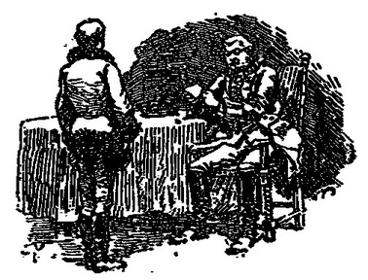

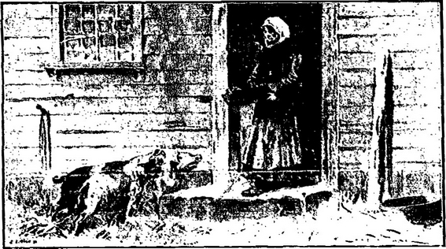CAPITOLUL III

FORTĂREAŢA
Noi închişi în fort trăim,
Doar cu pâine ne hrănim,
Iar când duşmanii, cu flinte,
Au să vină la plăcinte,
Straşnic o să-i ospătăm:
Cu tunu-o să-i împroşcăm.
Cântec soldăţesc

Oameni vechi, tăicuţule!
Neisprăvitul
Fortăreaţa Belogorskaia se găsea la 40 de verste de Orenburg. Drumul ducea pe malul prăpăstios al Iaikului. Râul încă nu îngheţase, şi valurile de plumb luceau trist şi întunecat între malurile monotone, acoperite cu zăpadă. Dincolo de râu se întindeau stepele kirghize.
M-am cufundat în cele mai triste gânduri. Viaţa de garnizoană nu prea îmi surâdea. Mă străduiam să mi-l închipui pe viitorul meu comandant, căpitanul Mironov, şi parcă-l vedeam: bătrân, aspru, ursuz, neştiind altceva decât slujba, gata să mă pună pentru orice fleac la arest, la pâine şi apă.
Începea să se întunece. Mergeam destul de repede.
— Departe-i fortăreaţa? l-am întrebat pe surugiu.
— Nu-i departe! a răspuns el. Se zăreşte, iat-o!
M-am uitat în toate părţile, aşteptându-mă să văd bastioane teribile, tunuri, valuri de pământ, însă n-am văzut decât un sătuleţ înconjurat cu gard de bârne. Într-o parte a satului se vedeau trei-patru şire de fân, acoperite pe jumătate cu zăpadă, iar în cealaltă, o moară strâmbă, ale cărei aripi atârnau alene.
— Unde-i fortăreaţa? am întrebat mirat.
— Iat-o! a răspuns surugiul, arătând sătuleţul, şi îndată am intrat în el.
La poartă era un tun vechi de tuci; uliţele erau strâmte şi strâmbe; casele erau scunde şi, în cea mai mare parte, acoperite cu paie.
Am poruncit să fiu dus la comandant, şi curând chibitca s-a oprit în faţa unei căsuţe de lemn, construită pe un loc mai ridicat, în apropierea bisericuţei de bârne.
Nu m-a întâmpinat nimeni. Am intrat în tindă şi am deschis uşa unei încăperi. Un invalid bătrân şedea pe masă şi cosea un petec albastru la cotul unei tunici verzi. I-am poruncit să raporteze despre sosirea mea.
— Intră, taicuţă…, mi-a răspuns el, ai noştri sunt acasă.
Am intrat în altă încăpere, micuţă şi curăţică, gătită ca în vechime, într-un colţ se afla un dulap cu vase. Pe perete atârna o diplomă de ofiţer, înrămată, iar alături, nişte gravuri de duzină arătau cucerirea Kistrinului şi Oceakovului; alte gravuri înfăţişau alegerea miresei şi înmormântarea unui motan.
La fereastră sta o bătrână îmbrobodită şi cu o bundiţă pe ea. Depăna un scul, pe care-l ţinea pe mâini un bătrânel chior, în uniformă de ofiţer.
— Ce doreşti, maică? m-a întrebat ea, văzându-şi înainte de lucru.
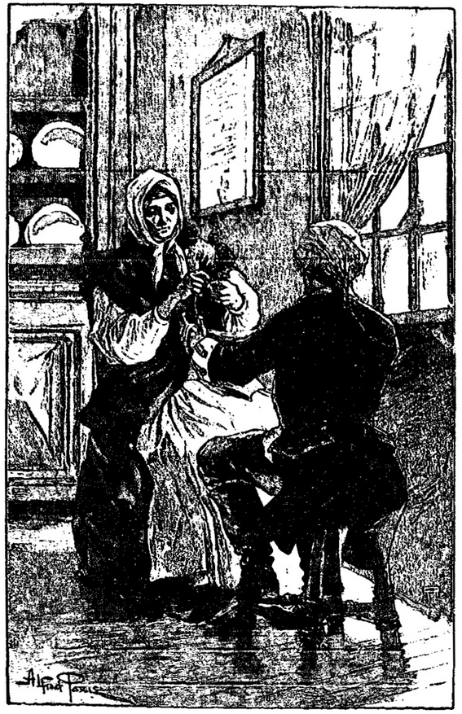
Am răspuns că vin la slujbă şi vreau să mă prezint domnului căpitan; m-am întors către bătrânel, crezând că el e comandantul, însă gazda mi-a întrerupt cuvântarea gata pregătită.
— Ivan Kuzmici nu-i acasă. E dus la părintele Gherasim. Dar nu-i nimic, eu sunt nevasta lui. Fii binevenit! Stai jos, maică!
A strigat o fată şi i-a poruncit să cheme uriadnicul. Bătrânelul mă privea curios, cu ochiul lui teafăr.
— Îndrăznesc să întreb, a rostit el, în ce regiment aţi făcut serviciul?
I-am satisfăcut curiozitatea.
— Îndrăznesc să întreb, a stăruit mai departe, pentru ce aţi binevoit să treceţi din gardă la garnizoană?
Am răspuns că asta a fost dorinţa superiorilor.
— Se vede că pentru vreo purtare nedemnă de un ofiţer de gardă, a urmat neobositul curios.
— Ajunge cu vorbăria! i-a spus nevasta căpitanului. Nu vezi că tânărul abia a sosit de la drum, e obosit şi n-are chef de tine acum?… Ţine mâinile mai drepte! Tu, maică, a urmat ea către mine, nu te întrista că te-au zvârlit în pustietatea noastră. Nu eşti cel dintâi, nici cel din urmă. După ce ai să te obişnuieşti, are să-ţi placă. Alexei Ivanovici Şvabrin împlineşte al cincilea an de când a fost mutat la noi, pentru moarte de om. Dumnezeu ştie ce păcat l-o fi îndemnat! Să vezi dumneata: a ieşit cu un locotenent afară din oraş, luând cu dânşii spadele — şi deodată au început să dea unul în altul; Alexei Ivanovici l-a străpuns pe locotenent, şi încă faţă de doi martori! Ce poţi face? Păcatul, bată-l vina!
În clipa aceea a intrat uriadnicul, un cazac înalt şi tânăr.
— Maximâci, i-a spus nevasta căpitanului, dă-i domnului ofiţer cantonament, însă vezi să fie o casă mai curată.
— Am înţeles, Vasilisa Egorovna…, a răspuns uriadnicul. Să-l cartiruim la Ivan Polejaev?
— Ce vorbeşti, Maximâci? a rostit nevasta căpitanului. La Polejaev e şi aşa prea strâmt; mi-i cumătru şi, afară de asta, nu poate să uite că-i suntem şefi. Du-l pe Piotr Andreici la Semion Kuzov. Ăsta-i un şmecher: a dat drumul calului la mine în grădină. Ei, Maximâci? E linişte?
— Linişte, slavă Domnului! a răspuns cazacul. Numai caporalul Prohorov s-a bătut la baie cu Ustinia Negulina, pentru o găleată de apă fierbinte.
— Ivan Ignatici, a continuat căpităneasa către bătrânelul chior, cercetează-i pe Prohorov şi pe Ustinia. Vezi care-i vinovat şi care nu; dar să-i pedepseşti pe amândoi. Du-te cu Dumnezeu, Maximâci! Piotr Andreici, Maximâci te conduce la cantonament.
Am salutat. Uriadnicul m-a condus la o casă de pe malul înalt al râului, la marginea, fortăreţei. Jumătate din casă era ocupată de familia Kuzov; cealaltă mi-a fost dată mie. Locuinţa mea era compusă dintr-o cameră destul de curată şi împărţită în două printr-un paravan. Savelici a început să gospodărească, eu mă uitam afară, pe o ferestruică îngustă. Înaintea ochilor se întindea stepa tristă. Mai la o parte, se vedeau câteva cocioabe; pe uliţă umblau de capul lor nişte găini. O bătrână sta pe prag cu o covată şi chema porcii, care grohăiau la ea prietenos. Iată în ce ţinut eram osândit să-mi petrec tinereţea! M-a cuprins urâtul; am plecat de lângă ferestruică şi m-am dus să mă culc, fără să mănânc, neluând în seamă rugăminţile lui Savelici, care se tot văita.
— N-a mâncat nimic! Doamne Dumnezeule, ce va spune cucoana, dacă i se va îmbolnăvi copilul?
A doua zi de dimineaţă, când abia începusem să mă îmbrac, s-a deschis uşa şi a intrat un ofiţer tânăr, nu prea înalt, cu faţa oacheşă, deloc frumos, însă peste măsură de vioi.
— Scuzaţi-mă, a spus el în franţuzeşte, scuzaţi-mă că am venit să facem cunoştinţă, aşa, fără nici o ceremonie. Am auzit ieri de sosirea dumneavoastră. Dorinţa de a vedea, în sfârşit, o faţă de om m-a cuprins aşa de tare, încât n-am putut rezista. Veţi înţelege lucrul acesta după ce veţi sta aici câtva timp.
Am înţeles că el era ofiţerul dat afară din gardă din pricina duelului. Am făcut îndată cunoştinţă. Şvabrin nu era deloc prost. Vorba îi era caustică şi atrăgătoare. Mi-a descris cu mult haz familia căpitanului, societatea lui şi ţinutul unde mă aruncase soarta. Râdeam din toată inima. Deodată a intrat invalidul care-şi cârpea uniforma în casa comandantului, şi-n numele Vasilisei Egorovna m-a poftit la ei la masă. Şvabrin s-a oferit să mă însoţească.
În timp ce ne apropiam de casa comandantului, am văzut pe un loc viran vreo douăzeci de invalizi bătrâni cu nişte cozi lungi şi tricornuri. Erau aliniaţi în front. În faţa lor sta comandantul, un bătrân înalt şi plin de vioiciune, cu scufie şi halat chinezesc. Cum m-a văzut, s-a apropiat de mine şi mi-a spus câteva cuvinte amabile; apoi a început să comande mai departe. Ne-am oprit să privim instrucţia; el însă ne-a rugat să mergem la Vasilisa Egorovna, făgăduind că vine îndată după noi.
— Aici n-aveţi ce vedea! a adăugat el.
Vasilisa Egorovna ne-a primit simplu, cu voie bună şi se purta cu mine, de parcă m-ar fi cunoscut de când lumea. Invalidul şi Palaşka puneau masa.
— Ce s-o fi întâmplat că Ivan Kuzmici al meu face azi atâta instrucţie? a rostit căpităneasa. Palaşka, du-te şi cheamă-l pe boier la masă. Dar Maşa unde-i?
Atunci a intrat o fată ca de optsprezece ani, cu faţa rotundă, rumenă, cu părul bălai, pieptănat lins după urechile roşii ca focul. La prima vedere nu mi-a prea plăcut. O priveam cu gânduri preconcepute: Şvabrin mi-o descrisese ca fiind foarte proastă. Maria Ivanovna, fata căpitanului, s-a aşezat într-un colţ şi a început să coasă. Între timp s-a servit ciorba. Vasilisa Egorovna, văzând că nu-i mai vine bărbatul, a trimis-o pe Palaşka după dânsul a doua oară.
— Spune-i boierului că oaspeţii aşteaptă şi ciorba se răceşte. Slavă Domnului, instrucţia nu fuge şi mai are timp să se sature de zbierat!
Căpitanul s-a arătat de îndată, însoţit de bătrânelul chior.
— Ce-i asta, taică? l-a întâmpinat nevasta. Mâncarea-i gata de mult şi tu nu mai vii!
— Auzi tu, Vasilisa Egorovna, a răspuns Ivan Kuzmici, am fost ocupat cu slujba, am instruit soldaţii.
— Ce tot spui! a rostit căpităneasa. Numai vorba-i că instruieşti soldaţii; nici ei nu se aleg cu nimic şi nici tu nu pricepi din slujba ta mare lucru. Să fi stat acasă, să te fi rugat lui Dumnezeu. Ar fi fost mai bine. Scumpi oaspeţi, poftiţi la masă!
Ne-am aşezat să mâncăm. Vasilisa Egorovna nu tăcea un minut şi mă copleşea cu întrebările: cine-mi sunt părinţii, dacă trăiesc, unde sunt şi ce avere au? Auzind că tata are 300 de ţărani, ea a spus:
— Ia te uită, maică! Sunt pe lume oameni bogaţi. Iar noi, maică, n-avem decât un suflet, pe Palaşka; dar, slavă Domnului, trăim şi aşa, de bine de rău. O grijă doar: Maşa! Fată de măritat. Dar ce zestre are? Un pieptene des, o măturică şi trei gologani (Doamne iartă-mă), cât să aibă cu ce merge la baie! Bine-ar fi de s-ar găsi un om bun, altfel rămâne fată şi mireasă veşnică.
M-am uitat la Maria Ivanovna: se înroşise toată şi-i picurau lacrimi în farfurie. M-a cuprins mila şi m-am grăbit să schimb vorba.
— Am auzit, am spus eu, fără nici o legătură, că asupra fortăreţei dumneavoastră se pregătesc să dea năvală başkirii…
— De la cine ai binevoit să auzi asta, taică? a întrebat Ivan Kuzmici.
— Aşa mi s-a spus la Orenburg, am răspuns eu.
— Fleacuri! a rostit comandantul. La noi, de mult nu se mai aude nimic. Başkirii sunt un popor căruia i-a intrat spaima în oase! Iar kirghizii s-au învăţat minte. Nu te teme, nu vor da peste noi. Iar dacă vor da, le voi trage o bătaie să le ajungă pe zece ani!
— Şi dumneata nu te temi, am continuat eu, adresându-mă căpitănesei, nu te temi să rămâi într-o fortăreaţă ameninţată de astfel de primejdii?
— Obişnuinţa, maică! Acum douăzeci de ani, când ne-au trimis aici de la regiment, Doamne, cum mă temeam de păgânii ăştia blestemaţi! Când le vedeam cuşmele de blană de râs şi când le auzeam urletele, mă crezi, maică? mi se făcea inima cât un purice… Acum, aşa m-am deprins, că nu m-aş mai urni din loc nici dac-ar veni cineva să-mi spună că răufăcătorii dau târcoale fortăreţei.
— Vasilisa Egorovna e o doamnă foarte curajoasă! a remarcat grav Şvabrin. Ivan Kuzmici poate fi martor.
— D-apoi vezi, a spus Ivan Kuzmici, baba mea nu-i dintre cele fricoase!
— Dar Maria Ivanovna, am întrebat eu, e tot aşa de curajoasă ca dumneata?
— Dacă Maşa-i curajoasă? Nu. Maşa-i fricoasă, a răspuns mama. Nici până azi nu poate auzi pocnete de puşcă. Se cutremură toată. Acum doi ani i s-a năzărit lui Ivan Kuzmici să tragă cu tunul nostru de ziua mea, iar porumbiţa numai că nu s-a dus pe lumea cealaltă, de spaimă. De atunci, nu mai tragem niciodată cu tunul acela blestemat.
Ne-am ridicat de la masă. Căpitanul şi căpităneasa s-au dus la culcare, iar eu m-am dus la Şvabrin, unde mi-am petrecut toată seara.
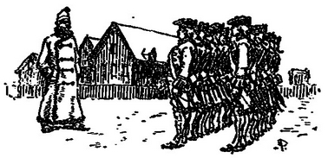

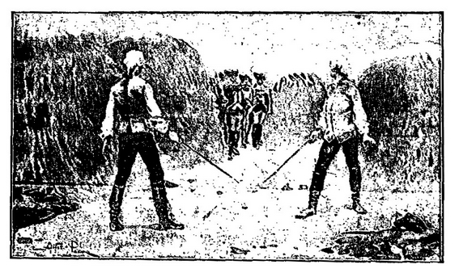CAPITOLUL IV

DUELUL
— Hai, ia-ţi poziţia, că vin
Şi-o să-ţi străpung obrazu-n plin!
Kneajnin
Au trecut câteva săptămâni şi viaţa în fortăreaţa Belogorskaia ne-a devenit nu numai suportabilă, ci chiar plăcută. Eram primit în casa comandantului ca o rudă apropiată. Soţul şi soţia erau oameni foarte respectabili. Ivan Kuzmici, devenit ofiţer din copil de trupă, era un om simplu, fără cultură, însă foarte bun şi cinstit. Se lăsa condus de nevastă, lucru care se potrivea de minune cu nepăsarea lui. Pentru Vasilisa Egorovna treburile lui erau totuna cu treburile ei de gospodărie; conducea fortăreaţa, cum îşi conducea şi casa.
Curând, Maria Ivanovna a încetat a mai fi sălbatică faţă de mine. Am început să ne cunoaştem mai bine. Am descoperit în ea o fată deşteaptă şi simţitoare.
M-am ataşat pe nesimţite de această familie bună şi chiar şi de Ivan Ignatici, locotenentul chior al garnizoanei, despre care Şvabrin născocise că ar fi avut legături neîngăduite cu Vasilisa Egorovna, lucru în care nu era nici umbră de adevăr; însă Şvabrin nu se sinchisea de minciuna asta.
Am fost avansat ofiţer. Slujba nu mă obosea. În fortăreaţa asta uitată de Dumnezeu nu exista inspecţie, instrucţie sau serviciu de gardă. Câteodată, când îi venea cheful, comandantul îşi mai instruia soldaţii, dar încă nu reuşise să-i facă pe toţi să ştie unde-i dreapta şi unde-i stânga, cu toate că unii, pentru a nu greşi, îşi făceau semnul crucii înainte de fiecare comandă. Şvabrin avea câteva cărţi franţuzeşti. Am început să citesc şi mi s-a deşteptat gustul pentru literatură. Dimineaţa citeam, încercam să fac traduceri şi câteodată încercam să scriu versuri. Masa o luam aproape totdeauna la comandant, unde îmi petreceam de obicei şi restul zilei şi unde, câteodată, seara, venea părintele Gherasim cu preoteasa Akulina Pamfilovna, cea mai grozavă gură-spartă din partea locului. Cu Şvabrin mă întâlneam, bineînţeles, în fiecare zi. Însă vorba cu el îmi devenea din ce în ce mai puţin dragă. Nu-mi plăceau veşnicele lui glume la adresa familiei comandantului şi nu-mi plăceau mai cu seamă vorbele-i veninoase pe socoteala Măriei Ivanovna. În fortăreaţă nu se mai afla altă societate şi nici nu doream alta.
Başkirii, neluându-mi în seamă prorocirile, nu se răsculau. În jurul fortăreţei era linişte. Pacea a fost însă tulburată pe neaşteptate de certuri interne.
Am spus mai sus că mă ocupam cu literatura; încercările mele erau mulţumitoare pentru acea vreme. Alexandr Petrovici Sumarokov mi le-a lăudat câţiva ani mai târziu.
O dată am reuşit să scriu un cântec de care eram mulţumit.
E ştiut că uneori scriitorii, sub pretext că cer sfaturi, caută bunăvoinţa unui ascultător. Aşa şi eu, după ce am transcris cântecul, m-am dus cu el la Şvabrin, singurul om din fortăreaţă în stare să aprecieze o scriere poetică. După o mică introducere am scos caietul din buzunar şi i-am citit următoarele versuri:
Să te uit încerc, când gândul
Dragostei, tu, Maşa mea,
Îl alung şi, alungându-l,
Liber iar să fiu aş vrea.

Ochii tăi mă subjugară,
Mă-nsoţesc neîncetat;
Liniştea mi-o destrămară;
Sufletul mi-au tulburat.

Ştii că viaţa-i o prigoană
Pentru mine. M-ai robit!…
În această garnizoană,
Mila ta o cer smerit.
— Cum o găseşti? l-am întrebat pe Şvabrin, aşteptând lauda ca un tribut cuvenit.
Dar, spre marele meu necaz, Şvabrin, de obicei îngăduitor, a spus hotărât că poezia nu-i bună.
— De ce? l-am întrebat, ascunzându-mi ciuda.
— Aşa! mi-a răspuns el. Pentru că versurile sunt ca ale învăţătorului meu Vasili Kirilâci Trediakovski şi-mi amintesc foarte mult de cupletele lui de amor.
După aceea, mi-a luat caietul şi a început să analizeze necruţător fiecare vers şi chiar fiecare cuvânt, bătându-şi joc de mine în felul cel mai usturător. N-am putut răbda şi i-am smuls caietul din mâini, spunându-i că n-am să-i mai arăt cât oi trăi nici o poezie de-a mea. Şvabrin a râs şi de ameninţarea asta.
— Vom vedea, a spus el, dac-ai să te ţii de cuvânt, căci poeţii au nevoie de ascultători, ca Ivan Kuzmici de sticla de rachiu înainte de masă. Dar cine-i Maşa asta, faţă de care îţi mărturiseşti delicatul şi nefericitul tău amor? N-o fi cumva Maria Ivanovna?
— Nu te priveşte, oricine ar fi această Maşa! i-am răspuns încruntându-mă. Nu am nevoie nici de părerea ta, nici de presupunerile tale.
— Oho, poet trufaş şi îndrăgostit modest! a continuat Şvabrin, mâniindu-mă din ce în ce mai tare. Ascultă un sfat prietenesc: dacă vrei să ai succes, nu umbla cu cântecele!
— Ce-nseamnă asta, domnule? Te rog să te explici!
— Cu plăcere! Asta înseamnă că dacă vrei ca Maşa Mironova să vină la tine seara, în loc de versuri gingaşe, fă-i cadou o pereche de cercei.
Îmi clocotea sângele.
— Dar de ce ai părerea asta despre ea? l-am întrebat, abia stăpânindu-mi indignarea.
— Aşa…, a răspuns el, cu un zâmbet drăcesc. Pentru că-i ştiu din experienţă firea şi apucăturile.
— Minţi, ticălosule! am strigat scos din fire. Minţi în chipul cel mai neruşinat!
Şvabrin s-a făcut palid.
— Asta nu ţi-o iert! a spus strângându-mă de mână. Îmi vei da satisfacţie!
— Poftim! Oricând doreşti! am răspuns eu bucuros.
În clipa aceea eram în stare să-l sfâşii. M-am dus îndată la Ivan Ignatici şi l-am găsit cu acul în mână; înşira, din ordinul doamnei comandant, hribi pe o aţă, pentru iarnă.
— A… Piotr Andreici… a spus el, văzându-mă, bine-ai venit! Cu ce te-aduce Dumnezeu? Cu ce treabă, dacă-mi dai voie?
I-am explicat în câteva cuvinte că m-am certat cu Alexei Ivanovici şi că-l rog pe dumnealui, Ivan Ignatici, să-mi servească de martor.
Ivan Ignatici m-a ascultat cu atenţie, holbându-şi ochiul unic.
— Spui, rosti el, că vrei să-l înjunghii pe Alexei Ivanovici şi vrei ca eu să fiu martor la asemenea faptă? Aşa-i? îndrăznesc să te-ntreb…
— Întocmai.
— Vai de mine, Piotr Andreici! De ce te-ai apucat? Te-ai certat cu Alexei Ivanovici? Ei, şi?! Mare nenorocire! De ocară nu-ţi cade coroana de pe cap! Dacă te-a batjocorit, înjură-l; de-ţi trage una în bot, plesneşte-l peste ureche, îi mai tragi una… Încă una…. şi vă despărţiţi, iar noi vom avea grijă să vă împăcăm. Pe când aşa, treabă-i asta, să-l înjunghii pe aproapele tău? Îmi dai voie să te întreb?!… Şi măcar de l-ai înjunghia dumneata pe el, mare pagubă n-ar fi; nici eu nu-l prea am la inimă… Dar dacă te străpunge el pe dumneata? Ce are să fie atunci? Cine are să fie cel tras pe sfoară? îmi dai voie să te întreb?!
Drept era ce-mi spunea locotenentul, dar asta nu mi-a schimbat hotărârea.
— Cum doreşti! a răspuns Ivan Ignatici. Fă cum crezi. Dar de ce să fiu eu martor la treaba asta? Pentru ce? Ce, e lucru nemaivăzut că nişte oameni se bat? Dă-mi voie să te întreb! Slavă Domnului! Am luptat împotriva şvedului, împortiva turcului, şi-am văzut de toate…
Am început totuşi să-l lămuresc ce îndatoriri are martorul la un duel, însă Ivan Ignatici nu voia să mă înţeleagă.
— Voia dumneavoastră! Dacă ar fi să mă amestec totuşi şi eu în afacerea asta, apoi atunci m-aş duce la Ivan Kuzmici, după cum mă obligă serviciul, şi i-aş raporta că în fortăreaţă se pune la cale o crimă potrivnică intereselor statului; şi oare atunci nu va binevoi cumva domnul comandant să ia măsurile cuvenite?
M-am speriat şi am început să-l rog să nu raporteze comandantului nimic; l-am convins cu greu; mi-a dat cuvântul şi m-am hotărât să renunţ la serviciile lui.
Mi-am petrecut seara, ca de obicei, în casa comandantului.
Mă străduiam să par vesel şi indiferent, spre a nu da loc la bănuieli şi spre a scăpa de întrebări plictisitoare, dar recunosc că n-am avut deloc acel sânge rece cu care se laudă aproape totdeauna cei aflaţi într-o situaţie ca a mea. În seara aceea mă simţeam înclinat spre duioşie şi tandreţe. Maria Ivanovna îmi plăcea mai mult ca de obicei. Mă gândeam că poate o văd pentru ultima dată şi, privind-o, mă simţeam mişcat. Şvabrin a venit şi el. L-am luat la o parte şi i-am comunicat convorbirea cu Ivan Ignatici.
— Ce ne trebuie? mi-a răspuns el sec. Se va face şi fără martori.
Am hotărât să ne batem după stogurile de lângă fortăreaţă şi să ne întâlnim acolo a doua zi dimineaţa la ora 7. Vorbeam unul cu altul atât de prietenos în aparenţă, încât, de bucurie, Ivan Ignatici ne-a dat de gol.
— De mult trebuia… mi-a spus el radios. Mai bine o pace rea decât o ceartă bună; şi chiar dacă pacea aceea nu-i mai onorabilă, e mai sănătoasă.
— Ce-i?! Ce-i, Ivan Ignatici?! a întrebat doamna comandant, care întindea cărţile într-un colţ. N-am prea fost atentă.
Ivan Ignatici,văzându-mi nemulţumirea şi aducându-şi aminte de cuvântul dat, s-a fâstâcit, neştiind ce să răspundă. Şvabrin s-a grăbit să-i vină în ajutor.
— Ivan Ignatici ne aprobă împăcarea.
— Dar cu cine te-ai certat, maică?
— Am avut o discuţie destul de serioasă cu Piotr Andreici.
— Şi pentru ce, mă rog?
— Pentru un fleac de nimic: pentru un cântec, Vasilisa Egorovna.
— Aţi şi găsit pentru ce să vă certaţi! Pentru un cântec! Cum s-a întâmplat?
— Iac-aşa: Piotr Andreici a compus un cântec şi l-a cântat azi în faţa mea, dar eu am început să-i cânt cântecul care-mi place mie:
Fată de căpitan, fată mare,
Nu te duce noaptea târziu la plimbare.
S-a ivit o neînţelegere, Piotr Andreici s-a supărat; pe urmă însă şi-a dat seama că fiecare poate să cânte ce-i place. Şi cu asta treaba s-a încheiat.
Era cât pe ce să mă-nfurie neruşinarea lui Şvabrin, dar nimeni afară de mine nu i-a înţeles insinuările grosolane; sau, cel puţin, nimeni nu le-a dat atenţie.
De la cântece, conversaţia a trecut la poeţi şi comandantul a spus că toţi sunt nişte oameni fără căpătâi şi nişte beţivi fără leac, şi m-a sfătuit prieteneşte să mă las de versuri, ca de o treabă dăunătoare serviciului şi care nu duce la nimic bun.
Prezenţa lui Şvabrin îmi era nesuferită şi curând mi-am luat rămas bun de la comandant şi de la familia lui; apoi, acasă, mi-am examinat spada, i-am încercat vârful şi m-am culcat, dând ordin lui Savelici să mă trezească spre ora şapte.
A doua zi, la ceasul hotărât, stăteam după stoguri, aşteptându-mi adversarul. Nu după mult timp, acesta a sosit.
— S-ar putea să ne surprindă, a spus el. Trebuie să ne grăbim.
Ne-am dezbrăcat de tunici şi aşa, numai în veste, am tras spadele. În clipa aceea, de după stog a apărut Ivan Ignatici cu vreo cinci invalizi. Ne-a ordonat să ne prezentăm la comandant. Ne-am supus înciudaţi. Soldaţii ne-au înconjurat şi am plecat către fortăreaţă, în urma lui Ivan Ignatici, care conducea procesiunea, păşind cu un aer grozav de important. Am intrat în casa comandantului. Ivan Ignatici a deschis uşile anunţând solemn:
— I-am adus…
Vasilisa Egorovna ne-a ieşit înainte:
— Ah, dragii mei! Ah, ce înseamnă asta?! Cum! Ce?! Să se săvârşească omoruri în fortăreaţa noastră! La arest cu ei, Ivan Kuzmici! Piotr Andreici! Alexei Ivanâci! Daţi-mi spadele! Da-ţi-le! Daţi-le încoace! Palaşka, du-le în cămară! Piotr Andreici! Nu m-am aşteptat la aşa ceva din partea dumitale! Cum de nu ţi-i ruşine? De Alexei Ivanâci nu mai vorbesc, căci pentru omor a fost scos din gardă. Şi nici în Dumnezeu nu crede. Dar dumneata, cum?! Tot într-acolo baţi?!
Ivan Kuzmici, în totul de acord cu nevastă-sa, a adăugat:
— Vasilisa Egorovna spune adevărul: duelurile sunt oprite formal de regulamentele militare!
Palaşka ne-a luat spadele şi le-a dus în cămară. Nu m-am putut stăpâni să nu râd. Şvabrin avea o figură gravă.
— Cu toată stima ce v-o păstrez, a spus el cu răceală, nu pot să nu vă atrag atenţia că vă deranjaţi de pomană judecându-ne. Lăsaţi s-o facă Ivan Kuzmici; asta-i treaba domniei-sale.
— Ei, na, maică! a răspuns nevasta comandantului. Oare soţul şi soţia nu sunt amândoi un suflet şi un trup? Ce mai zăboveşti, Ivan Kuzmici? Pune-i chiar acum la pâine şi apă, pe fiecare în altă parte, să le treacă gărgăunii! Trebuie să-i pună şi părintele Gherasim la pocăinţă, să se roage lui Dumnezeu de iertare şi să-şi recunoască greşeala faţă de oameni.
Ivan Kuzmici nu ştia ce hotărâre să ia. Maria Ivanovna era peste măsură de palidă. Încet-încet, furtuna s-a potolit. Soţia comandantului s-a liniştit şi ea şi ne-a pus să ne sărutăm. Palaşka ne-a adus spadele. Am ieşit de la comandant cu aerul că ne-am împăcat.
Ivan Ignatici ne-a petrecut.
— Cum de nu v-a fost ruşine, i-am spus eu supărat, să ne raportaţi comandantului, după ce v-aţi dat cuvântul că nu o veţi face?
— Cum, Doamne Sfinte! Nu i-am spus lui Ivan Kuzmici nimic! M-a iscodit Vasilisa Egorovna. A pus totul la cale fără ştirea comandantului. La urma urmei, slavă Domnului că s-a sfârşit aşa!
Cu acestea s-a întors spre casă; eu şi Şvabrin am rămas singuri.
— Chestiunea nu s-a sfârşit cu asta, i-am spus eu.
— Sigur! a răspuns Şvabrin. Vei răspunde pentru obrăznicie cu sângele dumitale! însă, probabil, ne vor supraveghea. Trebuie să ne prefacem câteva zile. La revedere!
Şi ne-am despărţit, ca şi cum nu s-ar fi întâmplat nimic.
M-am întors la comandant şi m-am aşezat ca de obicei lângă Maria Ivanovna. Ivan Kuzmici nu era acasă. Vasilisa Egorovna era ocupată cu gospodăria. Vorbeam încet. Maria Ivanovna m-a dojenit cu multă gingăşie pentru neliniştea ce-o pricinuisem tuturor, prin cearta mea cu Şvabrin.
— Eu, a spus ea, am încremenit când am aflat că aveţi de gând să vă bateţi cu spadele! Cât de ciudaţi sunt bărbaţii! Pentru o vorbă, pe care peste o săptămână ar uita-o, sunt gata să se taie şi să-şi jertfească nu numai viaţa, dar chiar şi cinstea lor şi fericirea celor care… Sunt sigură însă că nu dumneata ai început cearta. Cred că Alexei Ivanovici e vinovat!
— Ce te face să crezi aşa, Maria Ivanovna?
— Aşa… Îşi bate joc de toate… Nu-mi place Alexei Ivanovici! Mă scârbeşte! Şi totuşi, ce curios, m-aş necăji să ştiu că nu-i plac nici eu lui! M-aş necăji grozav.
— Dar ce crezi, Maria Ivanovna: îi placi sau nu?
Ea s-a înroşit încurcată.
— Mi se pare, a răspuns ea, cred că-i plac.
— Pentru ce ţi se pare?
— Pentru că m-a cerut în căsătorie.
— Te-a cerut în căsătorie?! Când?!
— Anul trecut. Cu două luni înainte de sosirea dumitale.
— Şi n-ai primit?
— După cum vezi. Alexei Ivanovici e de bună seamă om deştept, de familie bună şi cu avere, însă când mă gândesc că ar trebui să mă sărut cu dânsul la cununie în faţa tuturora… Pentru nimic în lume! Nici pentru toate bogăţiile!
Vorbele ei mi-au deschis ochii, făcându-mă să pricep multe lucruri. Am înţeles de ce Şvabrin o urmărea cu atâta stăruinţă cu clevetirile. Pesemne că băgase de seamă apropierea noastră sufletească şi voia să ne îndepărteze pe unul de altul. Vorbele care au iscat cearta mi s-au părut şi mai urâte acum, când vedeam că ceea ce mi se păruse a fi o glumă vulgară, nedemnă, era de fapt o clevetire cugetată.
Dorinţa de a-l pedepsi pe acest obraznic rău de gură a devenit şi mai puternică, şi aşteptam cu nerăbdare momentul potrivit.
N-am aşteptat mult. A doua zi, pe când compuneam o elegie, rozându-mi pana în aşteptarea rimei, Şvabrin mi-a bătut în geam. Am lăsat pana, mi-am luat spada şi am ieşit.
— Pentru ce să mai amânăm? mi-a spus el. Nu mai suntem urmăriţi. Să coborâm la râu. Acolo nu ne va împiedica nimeni.
Am pornit tăcuţi. Am coborât pe o cărare abruptă, ne-am oprit chiar lângă râu şi am tras spadele.
Şvabrin era mai dibaci Ca mine, însă eu eram mai puternic şi mai îndrăzneţ; monsieur Beaupré, ca fost ostaş, îmi dăduse câteva lecţii de scrimă şi acum îmi prindeau bine.
Şvabrin nu se aştepta să găsească în mine un adversar atât de periculos. Mult timp n-am putut să ne facem unul altuia nici un rău şi, în sfârşit, văzând că Şvabrin slăbeşte, am început să-l atac cu energie şi l-am împins foarte aproape de râu.
Deodată m-a strigat cineva, tare; m-am întors şi l-am văzut pe Savelici alergând pe cărăruia de pe mal…
În clipa aceea am simţit o împunsătură puternică mai jos de umărul drept; am căzut şi mi-am pierdut cunoştinţa.
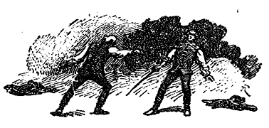

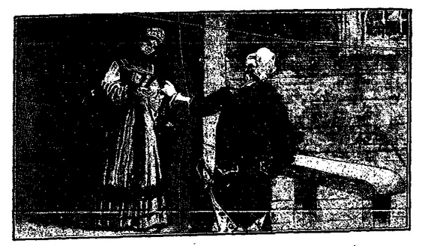CAPITOLUL V

IUBIREA
Ah, fată, fată prea frumoasă,
Tu te măriţi şi pleci de-acasă.
După cuvântul cuviinţei,
Întreabă-ţi rudele, părinţii…
Tu te măriţi, dar mai-nainte,
În loc de zestre — adună-ţi minte.
Cântec din popor

O să mă uiţi, precum îţi spun,
De vei găsi altul mai bun…
Unul mai rău de-o să găseşti,
Mereu o să mă pomeneşti.
Cântec din popor
Când m-am dezmeticit, o vreme nu mi-am putut da seama şi nu înţelegeam ce se întâmplase. Stăteam în pat într-o cameră necunoscută şi mă simţeam foarte slăbit. Savelici sta în faţa mea cu lumânarea-n mână. Cineva îmi desfăcea cu băgare de seamă pansamentul, care-mi lega pieptul şi umărul. Puţin câte puţin, gândurile mi s-au limpezit. Mi-am amintit de duel şi-am priceput că eram rănit. În clipa aceea uşa a scârţâit.
— Cum îi merge? a şoptit un glas, şi eu am trăsărit, auzindu-l.
— E tot în aceeaşi stare, a răspuns Savelici, oftând, tot fără cunoştinţă; iată, au trecut cinci zile.
Am vrut să mă întorc pe-o parte, dar n-am putut.
— Unde sunt şi cine-i acolo? am rostit cu greu.
Maria Ivanovna s-a apropiat de pat şi s-a aplecat asupră-mi.
— Cum te simţi? m-a întrebat ea.
— Slavă Domnului, am răspuns eu, cu glas slab. Dumneata eşti, Maria Ivanovna? Spune-mi…
Dar n-am mai avut putere să continuu şi am tăcut. Savelici a răsuflat uşurat. Faţa i s-a luminat de bucurie.
— Şi-a venit în fire! Şi-a venit în fire! spunea el mereu. Slavă ţie, Doamne! Tăicuţă, Piotr Andreici! M-ai speriat. E puţin lucru? A cincea zi de când…
Maria Ivanovna l-a întrerupt:
— Nu vorbi mult cu dânsul, Savelici. E încă slab.
Apoi a ieşit şi a tras încet uşa după ea. Eram tare tulburat. Va să zică, mă găseam în casa comandantului şi Maria Ivanovna intra să mă vadă. Doream să-l întreb câte ceva pe Savelici, însă bătrânul a dat din cap şi şi-a astupat urechile. De ciudă, am închis ochii şi am adormit repede.
Când m-am trezit l-am chemat pe Savelici, dar, în locul lui, mi-a răsărit în faţă Maria Ivanovna şi m-a salutat cu glasul ei îngeresc. Nu pot arăta încântarea ce m-a cuprins în clipa aceea. I-am luat mâna, i-am sărutat-o, udându-i-o cu lacrimi de înduioşare. Masa nu şi-a retras mâna… şi deodată buzele ei mi-au atins obrazul şi le-am simţit sărutul fierbinte şi proaspăt. Un foc mi-a străbătut tot trupul.
— Dragă şi bună Maria Ivanovna, i-am spus eu, fii soţia mea! Spre fericirea mea, primeşte.
Ea şi-a venit în fire.
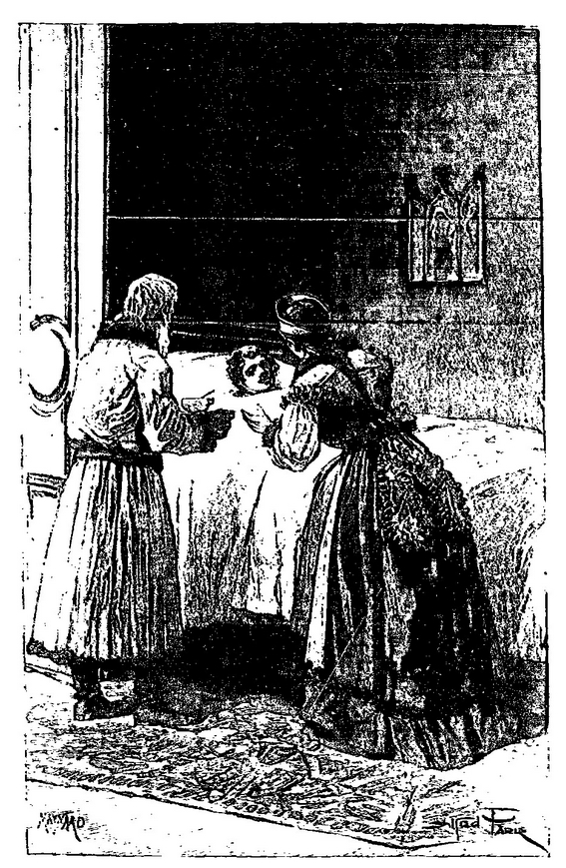
— Pentru Dumnezeu, linişteşte-te, a rostit, retrăgându-şi mâna. Eşti încă în primejdie. Rana se poate deschide. Păzeşte-te, măcar pentru mine.
Apoi a plecat, lăsându-mă îmbătat de bucurie. Fericirea îmi reda viaţa! Ea mă iubea! Şi va fi a mea!
Gândul acesta mi-a umplut toată fiinţa. De-atunci m-am simţit din ce în ce mai bine.
Mă trata bărbierul regimentului, fiindcă în fortăreaţă nu era doctor. Şi, slavă Domnului, nu-l făcea pe deşteptul. Tinereţea şi natura mi-au grăbit vindecarea. Mă îngrijea toată familia comandantului. Maria Ivanovna nu mă mai părăsea nici o clipă. Bineînţeles, la primul prilej, mi-am reînceput declaraţia întreruptă şi ea m-a ascultat mai cu răbdare. Şi-a mărturisit sentimentele cu vorbe simple, spunându-mi că şi părinţii ei vor fi foarte bucuroşi s-o vadă fericită.
— Dar gândeşte-te bine, a adăugat ea, din partea părinţilor tăi nu va fi nici o piedică?
Am căzut pe gânduri. De afecţiunea mamei nu mă îndoiam, însă, ştiind firea şi felul de a gândi al tatei, am simţit că dragostea mea n-o să-l mişte, că o va socoti drept vânturare a tinereţii.
I-am mărturisit foarte deschis îngrijorarea asta Mariei Ivanovna şi m-am hotărât să-i scriu tatei cât mai frumos şi să-i cer binecuvântarea părintească.
I-am arătat Mariei Ivanovna scrisoarea şi ea a găsit-o atât de convingătoare şi de mişcătoare, încât era sigură de succes.
După aceea s-a lăsat în voia sentimentelor inimii ei duioase, cu toată încrederea tinereţii şi a dragostei.
Cu Şvabrin m-am împăcat chiar în primele zile după însănătoşire.
— Piotr Andreici! mi-a spus Ivan Kuzmici, dojenindu-mă pentru duel. Trebuie să te bag la arest, pentru fapta asta, dar eşti pedepsit şi aşa… Alexei Ivanovici stă închis sub paza în hambar; sabia lui se găseşte sub cheie la Vasilisa Egorovna. Lasa-l să se mai gândească şi să se pocăiască.
Eram prea fericit pentru a putea păstra duşmănie. L-am rugat să-i dea drumul lui Şvabrin, şi bunul comandant, cu aprobarea nevestei, a hotărât să-l elibereze. Şvabrin a venit la mine şi şi-a arătat regretul adânc pentru cele întâmplate între noi; a recunoscut că a fost cu totul vinovat şi m-a rugat să uităm trecutul. Nefiind pizmaş de felul meu, l-am iertat sincer şi pentru ceartă, şi pentru rană.
În clevetirile lui am văzut ciuda pricinuită de amorul propriu rănit şi de dragostea respinsă, aşa că l-am iertat cu mărinimie pe nefericitul meu rival.
M-am însănătoşit curând şi m-am mutat în locuinţa mea. Aşteptam cu nerăbdare răspunsul la ultima scrisoare, neîndrăznind să sper şi străduindu-mă să înăbuş presimţirile negre.
Cu Vasilisa Egorovna şi cu bărbatul ei încă nu mă explicasem, dar propunerea mea nu putea să-i uimească. Nici eu, nici Maria Ivanovna nu ne străduiam să ne ascundem de ei sentimentele. De consimţământul lor eram siguri dinainte. În sfârşit, într-o dimineaţă, Savelici a intrat la mine ţinând în mână scrisoarea aşteptată. Am luat-o cu emoţie. Adresa era scrisă de tata. Lucrul acesta m-a făcut să bănuiesc ceva grav, căci de obicei scrisorile erau scrise de mama, el adăugându-le doar câteva rânduri la urmă.
N-am deschis plicul mult timp, recitind vorbele solemne aşternute pe el: “Fiului meu Piotr Andreici Griniov. Gubernia Orenburg, fortăreaţa Belogorskaia”. Mă străduiam să ghicesc după scris gândurile cu care fusese alcătuită scrisoarea; în sfârşit, m-am hotărât s-o deschid şi, de la primele rânduri, am văzut că totul s-a sfârşit.
Iată conţinutul scrisorii:
„Fiul meu Piotr! Scrisoarea ta prin care ne ceri consimţământul şi binecuvântarea părintească pentru a te căsători cu Maria Ivanovna, fiica lui Mironov, am primit-o la 15 ale acestei luni şi nu numai că nu-ţi dau nici consimţământul şi nici binecuvântarea mea, dar mă şi pregătesc să vin până la tine, să te învăţ minte pentru şotiile tale, ca pe un băieţandru, fără să ţin seama de gradul tău ofiţeresc, căci ai dovedit că nu meriţi încă să porţi sabia, care îţi este dată spre apărarea patriei şi nu pentru dueluri cu derbedei la fel cu tine. Am să-i scriu imediat şi lui Andrei Karlovici, rugându-l să te transfere din fortăreaţa Belogorskaia undeva mai departe, unde ţi-ar ieşi nebuneala din cap. Maică-ta, auzind despre duelul tău şi că eşti rănit, s-a îmbolnăvit de supărare şi stă în pat. Ce se va alege de tine? Rog pe Dumnezeu să te îndrepte, deşi nu îndrăznesc să sper în marea lui milă.
Tatăl tău, A.G.”
Citirea acestei scrisori mi-a trezit cele mai felurite sentimente. Vorbele aspre cu care mă dăruia din belşug tata m-au jignit adânc. Dispreţul cu care amintea de Maria Ivanovna îl socoteam necuviincios şi nedrept. Gândul că aş putea fi mutat din fortăreaţa Belogorskaia mă îngrozea; dar mai mult ca toate mă întrista boala mamei.
Eram indignat de purtarea lui Savelici, convins fiind că el le făcuse cunoscut părinţilor mei duelul.
Cum mă plimbam prin încăperea strâmtă, m-am oprit în faţa lui şi i-am spus, privindu-l ameninţător:
— După cum se vede, nu ţi-i destul că din pricina ta am fost rănit şi-am stat o lună întreagă între viaţă şi moarte; acum vrei s-o omori şi pe mama.
Savelici a rămas trăsnit.
— Te rog, boierule, a rostit el aproape plângând. Ce vrei să spui cu asta? Sunt eu vinovat c-ai fost rănit? Dumnezeu vede! Am alergat să te apăr cu pieptul meu de spada lui Alexei Ivanâci! Dar m-a împiedicat afurisita de bătrâneţe. Şi ce i-am făcut eu mamei tale?
— Ce i-ai făcut? Cine te-a rugat să mă pârâşti? Mi-ai fost dat ca spion?
— Te-am pârât eu?! Savelici avea lacrimi în ochi. Doamne, împărate ceresc! Poftim, citeşte ce-mi scrie boierul şi vei vedea în ce fel te-am pârât.
A scos din buzunar o scrisoare; am citit următoarele:
„Să-ţi fie ruşine, câine bătrân, că n-ai ţinut socoteală de poruncile mele aspre şi nu mi-ai adus la cunoştinţă şotiile fiului meu, Piotr Andreici, şi-au trebuit să mă anunţe oameni străini. Astfel îţi faci datoria şi îndeplineşti voinţa stăpânului? Pe tine, câine bătrân, am să te trimit să paşti porcii, pentru că mi-ai ascuns adevărul şi l-ai încurajat la rele pe tânărul meu fiu. Cum primeşti scrisoarea asta, să-mi scrii îndată cum îi merge cu sănătatea, despre care am fost înştiinţat că s-a îndreptat; să-mi scrii în ce loc anume a fost rănit şi dacă s-a lecuit bine.”
Era limpede că Savelici era nevinovat şi eu îl jignisem degeaba cu bănuiala şi mustrarea mea.
I-am cerut iertare, dar bătrânul a rămas nemângâiat.
— Iată unde am ajuns, iată ce milostivire am căpătat de la stăpâni! Iată-mă câine bătrân şi păzitor de porci! Iată-mă-s pricina rănirii tale! Nu, tăicuţă Piotr Andreici! Nu eu sunt cel vinovat, ci blestematul de „musie” e vinovat de toate. El te-a învăţat să te împungi cu frigări şi să ţopăi, parcă de omul rău te-ai putea păzi împungând şi ţopăind. Trebuia să-ţi tocmească un „musie” şi să cheltuiască banii de pomană!…
Cine oare îşi luase sarcina de a-i anunţa pe părinţi de purtarea mea? Generalul? El nu se prea ocupa de mine; Ivan Kuzmici nu găsise de cuviinţă să raporteze despre duel. Mă frământam cu presupunerile. Bănuiala cădea asupra lui Şvabrin. Numai lui i-ar fi adus folos denunţul, de pe urma căruia s-ar fi putut să fiu mutat, şi astfel legăturile mele cu familia comandantului s-ar fi rupt de la sine. M-am dus să spun totul Mariei Ivanovna. Ea mi-a ieşit înainte în pridvor.
— Ce s-a întâmplat cu dumneata? Cât eşti de palid!
— Totul s-a sfârşit! i-am răspuns, dându-i scrisoarea tatei.
Ea s-a făcut palidă la rându-i. A citit scrisoarea şi mâna îi tremura când mi-a înapoiat-o. Îi tremura şi glasul când mi-a spus:
— După cum se vede, aşa mi-i soarta… Părinţii dumitale nu mă vor în familia lor… Fie în toate voia Domnului! Dumnezeu ştie mai bine decât noi ce ni se cuvine. N-avem ce face, Piotr Andreici; fii măcar dumneata fericit…
— Asta n-o să se întâmple! am strigat eu apucând-o de mână. Mă iubeşti, sunt gata la orice! Vom merge şi vom cădea la picioarele părinţilor tăi; ei sunt oameni simpli, nu sunt cruzi, nici trufaşi… ne vor blagoslovi; ne vom cununa… şi-apoi, cu timpul, sunt sigur că îl vom îndupleca şi pe tatăl meu; mama va fi de partea noastră; el mă va ierta…
— Nu, Piotr Andreici, nu mă voi căsători cu tine fără consimţământul părinţilor tăi. Fără blagoslovirea lor vei fi nenorocit! Să ne supunem voinţei lui Dumnezeu. Dacă vei găsi o alta şi o vei iubi, Dumnezeu cu tine, Piotr Andreici; iar eu, pentru voi amândoi…
A început să plângă şi după aceea a plecat. Am vrut să mă duc după dânsa, în casă, dar simţeam că nu mai sunt în stare să mă stăpânesc, şi m-am întors la locuinţa mea.
Savelici mi-a întrerupt şirul gândurilor în care eram adâncit:
— Poftim, domnule, a rostit el, dându-mi o foaie de hârtie scrisă, vezi dacă pârâtorul sunt eu, dacă eu vreau să bag vrajbă între tată şi fiu!
Am luat hârtia; era răspunsul lui la scrisoarea primită. Iată-l, cuvânt cu cuvânt:
„Stăpâne Andrei Petrovici, părintele nostru milostiv!
Am primit scrisoarea dumneavoastră milostivă în care binevoiţi să vă mâniaţi pe mine, robul dumneavoastră, că nu mi-e ruşine să nu vă îndeplinesc poruncile de stăpân; eu nu sunt câine bătrân, ci credincioasa dumneavoastră slugă, poruncile de stăpân le-am îndeplinit întotdeauna şi slujba mi-am făcut-o cu osârdie şi astfel am încărunţit!
N-am scris despre rana lui Piotr Andreici, fiindcă n-am voit să vă sperii degeaba; şi aflu că stăpâna, mama noastră, Avdotia Vasilievna, şi-aşa s-a îmbolnăvit de spaimă, şi am să-l rog pe Dumnezeu pentru sănătatea ei. Cât despre Piotr Andreici, a fost rănit în piept, sub umărul drept, rana a avut o adâncime de trei degete şi a fost îngrijit în casa comandantului unde l-am adus de pe mal, şi l-a lecuit bărbierul de aici, Stepan Paramonov. Acum, Piotr Andreici este sănătos, slavă Domnului, şi nu pot scrie despre el decât de bine. Se aude că şi comandanţii sunt mulţumiţi de dânsul, iar cât despre Vasilisa Egorovna, îi este ca un fiu. Că s-a întâmplat cu el una ca asta, să nu-i fie tânărului de ocară: calul are patru picioare şi tot se poticneşte. Dumneavoastră binevoiţi a scrie că mă veţi trimite să pasc porcii; fie şi asta voia dumneavoastră boierească.
După aceste rânduri, mă închin ca o slugă supusă.
Credinciosul dumnea voastră rob, Arhip Saveliev.”
N-am putut să nu zâmbesc de câteva ori, citind răvaşul bunului bătrân.
Nu eram în stare să-i răspund tatei; iar pentru a o linişti pe mama, socoteam că scrisoarea lui Savelici ajunge. De-atunci, situaţia mea s-a schimbat.
Maria Ivanovna aproape nu mai vorbea cu mine şi mă ocolea. Casa comandantului mi se părea de nesuferit. Puţin câte puţin, m-am obişnuit să stau singur acasă. La început Vasilisa Egorovna îmi făcea reproşuri, dar văzându-mi îndărătnicia, m-a lăsat în pace. Cu Ivan Kuzmici mă întâlneam numai în timpul serviciului. Cu Şvabrin mă întâlneam rar şi niciodată cu plăcere, fiindcă vedeam la dânsul o duşmănie ascunsă, care-mi întărea bănuielile. Viaţa mi-a devenit de nesuferit. Mă copleşeau tot felul de gânduri negre, pe care le hrăneau singurătatea şi lipsa de activitate. În izolarea asta, dragostea se aprindea din ce în ce şi era tot mai chinuitoare. Am pierdut pofta de a citi şi de a vorbi. Eram foarte abătut. Mă temeam să nu înnebunesc sau să nu cad în desfrâu.
Dar evenimente neaşteptate, care mi-au influenţat toată viaţa, au dat sufletului meu o binevenită şi puternică zguduire.
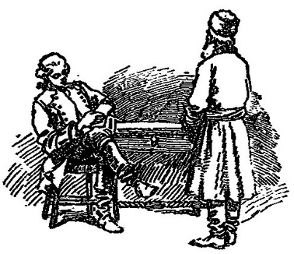

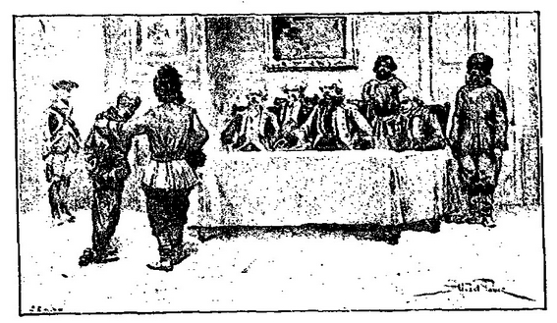CAPITOLUL VI

RĂSCOALA LUI PUGACIOV
Deschideţi-vă urechile bine, flăcăi,
Şi ascultaţi ce povestesc bătrânii.
Cântec
Înainte de a trece la descrierea întâmplărilor ciudate la care am fost martor, trebuie să spun câteva cuvinte despre starea guberniei Orenburgului la sfârşitul anului 1773.
Gubernia asta mare şi bogată era locuită de o mulţime de neamuri pe jumătate sălbatice, care recunoscuseră nu demult stăpânirea ţarilor ruşi. Se răsculau mereu; nu erau deprinşi cu legile şi cu viaţa civică; cruzimea şi firea lor nestatornică cereau din partea conducerii multă supraveghere pentru a-i putea stăpâni. Fortăreţele erau construite în locuri potrivite, cu populaţie compusă mai cu seamă din cazaci, vechii stăpânitori ai malurilor Iaikului. Dar cazacii de pe Iaik, în loc să păstreze liniştea şi ordinea ţinutului, se răzvrătiseră şi ei de la o vreme şi erau primejdioşi pentru cârmuire.
În anul 1772 s-a petrecut o răscoală în principalul lor orăşel, din pricina măsurilor drastice luate de generalul-maior Traubenberg, pentru a aduce armata la supunerea cuvenită. Rezultatul a fost omorârea barbară a lui Traubenberg, schimbarea arbitrară a conducerii şi, în sfârşit, potolirea revoltei prin foc de mitralii şi pedepse grele. Acestea se întâmplaseră cu câtva timp înainte de sosirea mea în fortăreaţa Belogorskaia. Acum totul era liniştit sau cel puţin părea aşa; conducerea se încrezuse prea uşor în falsa pocăinţă a viclenilor răsculaţi, dar ei îşi mocneau ura, aşteptând momentul prielnic pentru a isca o nouă răscoală. Mă reîntorc la povestirea mea.
Într-o seară (asta era pe la începutul lui octombrie 1773), stam singur acasă, ascultând vuietul vântului de toamnă, şi mă uitam pe fereastră cum aleargă norii în preajma lunii. Am fost chemat la comandant. M-am dus îndată. Erau acolo Şvabrin, Ivan Ignatici şi uriadnicul cazacilor. Nu se aflau de faţă nici Vasilisa Egorovna, nici Maria Ivanovna. Comandantul mi-a dat mâna, cu o faţă îngrijorată. A închis uşa. I-a rugat să şadă pe toţi în afară de uriadnic, care sta în prag.
— Domnilor ofiţeri, am o veste importantă! ne-a spus comandantul şi a scos o hârtie din buzunar. Ascultaţi ce scrie generalul. Şi-a pus ochelarii şi a citit următoarele:
„Domnului căpitan Mironov, comandant al fortăreţei Belogorskaia.
Confidenţial.

Prin aceasta vă anunţ că Emilian Pugaciov, cazacul de la Don şi instigatorul fugit de sub escortă, a avut neiertata îndrăzneală de a se da drept decedatul împărat Petru al III-lea; a adunat o bandă de răufăcători, a răsculat cazacii din satele de pe Iaik şi a cucerit şi distrus câteva fortăreţe, omorând şi jefuind pe unde a trecut. La primirea acesteia, domnule căpitan, vei lua imediat măsurile cuvenite pentru respingerea numitului răufăcător şi impostor, şi chiar pentru nimicirea lui, dacă va fi cu putinţă, în caz că se îndreaptă asupra fortăreţei încredinţate oblăduirii dumitale.”
— Vei lua măsurile cuvenite…, a spus comandantul, scoţându-şi ochelarii şi strângând hârtia. Auzi! Uşor de spus. După cum se vede, răufăcătorul e puternic, în timp ce noi n-avem decât o sută treizeci de oameni, fără să-i punem la socoteală pe cazaci, pe cari nu ne putem bizui… Nu vreau să te jignesc, Maximâci (uriadnicul zâmbi). Dar n-avem încotro, domnilor ofiţeri! Fiţi disciplinaţi, puneţi santinele şi organizaţi posturi de veghe noaptea, iar în caz de atac, închideţi poarta şi scoateţi soldaţii. Tu, Maximâci, supraveghează-ţi aspru cazacii. Să se controleze tunul şi să fie bine curăţat. Mai mult ca toate, ţineţi lucrul acesta secret, pentru ca nimeni din fortăreaţă să nu afle înainte de vreme.
După aceste instrucţiuni, Ivan Kuzmici ne-a dat drumul. Am ieşit împreună cu Şvabrin, discutând despre cele auzite.
— Cum crezi că se va sfârşi asta? l-am întrebat.
— Dumnezeu ştie! a răspuns el. Vom vedea. Deocamdată nu văd nimic important. Dacă însă…
Şi a căzut pe gânduri, fluierând distrat o arie franţuzească.
Cu toate măsurile de precauţiune pe care le luasem, vestea apariţiei lui Pugaciov s-a răspândit în toată fortăreaţa. Ivan Kuzmici, cu toate că-şi respecta foarte mult nevasta, nu i-ar fi destăinuit pentru nimic în lume vreun secret în legătură cu serviciul. După ce-a primit scrisoarea generalului, a expediat-o cu multă iscusinţă pe Vasilisa Egorovna, spunându-i cum că părintele Gherasim ar fi primit de la Orenburg nişte noutăţi senzaţionale, pe care le ţine în mare taină.
Vasilisa Egorovna a vrut să plece numaidecât în ospeţie la preoteasă şi, în urma sfatului lui Ivan Kuzmici, a luat-o şi pe Maria Ivanovna, ca să nu-i fie urât singură.
Cum a rămas numai el stăpân în casă, Ivan Kuzmici a trimis îndată după noi, iar pe Palaşka a închis-o în cămară, să nu poată trage cu urechea la ceea ce aveam să vorbim…
Însă Vasilisa Egorovna, neputând scoate nimic de la preoteasă, s-a întors acasă şi a aflat că în lipsa ei Ivan Kuzmici avusese o consfătuire, în timpul căreia Palaşka fusese închisă în cămară; şi-a dat repede seama că a fost păcălită de bărbatu-său şi a început să-l descoasă. Ivan Kuzmici însă era pregătit să facă faţă atacului. I-a răspuns calm şi fără cea mai mică şovăială curioasei tovarăşe de viaţă:
— Auzi, măicuţă! Babelor din sat le-a trăsnit prin minte să facă focul cu paie şi se poate întâmpla o nenorocire! De aceea am dat ordin aspru ca pe viitor să se facă focul numai cu vreascuri şi cu copacii doborâţi de furtună.
— Dacă-i aşa, pentru ce-a trebuit s-o închizi pe Palaşka? a întrebat ea. De ce a stat biata fată în cămară până la întoarcerea noastră?
Ivan Kuzmici nu se aştepta la întrebarea asta; încurcat, mormăi ceva fără şir… Vasilisa Egorovna i-a simţit minciuna, dar, ştiind că nu va putea scoate de la el nimic, a întrerupt vorba şi a început să grăiască despre deosebitul meşteşug al Akulinei Pamilovna la muratul castraveţilor. Nu putu dormi toată noaptea, chinuindu-se să ghicească ce mare secret o fi în capul bărbatului ei, încât nici ea nu trebuie să ştie.
A doua zi, pe când se întorcea de la biserică, l-a văzut pe Ivan Ignatici scoţând din tun cârpe, pietricele, surcele, arşice şi tot felul de gunoaie băgate acolo de copii. „Ce-or fi însemnând pregătirile astea militare? s-a întrebat căpităneasa. Oare nu s-aşteaptă cumva vreun atac al kirghizilor? Nu cumva Kuzmici îmi ascunde astfel de fleacuri?” L-a strigat pe Ivan Ignatici, hotărâtă să afle de la dânsul secretul care-i chinuia femeiasca nerăbdare de a afla…
Întâi i-a făcut lui Ivan Ignatici câteva observaţii referitoare la gospodărie, ca un judecător de instrucţie care-şi începe cercetările cu vorbe ocolite pentru a risipi bănuiala; apoi, făcând o mică pauză, a oftat adânc şi a continuat, clătinând din cap:
— Doamne, Dumnezeul meu! Ai auzit ce veşti! Ce va ieşi din asta?
— Măicuţă, i-a răspuns Ivan Ignatici, Dumnezeu e milostiv, soldaţi avem destui, pulbere destulă, tunul l-am curăţat. Poate că-l vom respinge pe Pugaciov. Mare-i Dumnezeu, nu ne lasă el!
— Ce fel de om e Pugaciov ăsta? a întrebat nevasta comandantului.
Atunci, înţelegând că a vorbit prea mult, Ivan Ignatici şi-a muşcat limba. Dar era prea târziu. Vasilisa Egorovna l-a făcut să spună totul, dându-i cuvântul că nu va mai afla nimeni.
Într-adevăr, şi-a ţinut făgăduiala, n-a spus nici un cuvânt nimănui, decât doar preotesei, şi nu de alta, dar ca să nu-i ia răufăcătorii vaca de pe câmp…
Curând, toată lumea vorbea de Pugaciov. Părerile erau diferite. Comandantul a trimis uriadnicul să afle ce se-ntâmplă prin satele şi fortăreţele din jur. Când s-a întors, după două zile, acesta a raportat că a văzut în câmp, la o depărtare de şaizeci de verse de fortăreaţă, o mulţime de focuri şi că a aflat de la başkiri că se apropie o armată de-o putere nemaivăzută. În sfârşit, nu putea spune nimic precis, fiindcă se temuse să meargă mai departe.
Printre cazacii din fortăreaţă era o frământare neobişnuită; se strângeau grămadă pe toate uliţele, vorbeau în şoaptă şi, îndată ce se apropia vreun dragon sau alt soldat din garnizoană, se împrăştiau. Au fost trimise la ei iscoade. Iulai, un calmuc botezat, a adus comandantului informaţii preţioase. După Iulai, informaţiile uriadnicului erau false; după ce s-a întors, vicleanul cazac a spus tovarăşilor lui că a fost la răsculaţi şi că s-a prezentat chiar conducătorului acestora, care i-a dat voie să-i sărute mâna şi a stat mult de vorbă cu dânsul.
Comandantul a pus de îndată uriadnicul sub pază, numindu-l pe Iulai în locul lui. Noutatea asta a fost primită de cazaci cu vădită nemulţumire. Protestau cu glas tare, şi Ivan Ignatici, executorul ordinelor comandantului, i-a auzit spunând:
— Ţi-om arăta noi, şobolan de garnizoană!
Comandantul a vrut să-l cerceteze pe arestat în aceeaşi zi, dar el a fugit de sub pază, pesemne cu ajutorul tovarăşilor săi.
Noua întâmplare a mărit şi mai tare îngrijorarea comandantului.
Un başkir a fost prins răspândind manifeste aţâţătoare. Cu acest prilej, căpitanul a vrut să strângă din nou ofiţerii şi căuta un pretext ca s-o poată îndepărta pe Vasilisa Egorovna. Om sincer şi lipsit de viclenie, Ivan Kuzmici n-a găsit alt mijloc decât tot cel întrebuinţat înainte. I-a spus, tuşind încurcat:
— Auzi tu, Vasilisa Egorovna… se zice că părintele Gherasim a primit de la oraş…
— Lasă minciunile, Ivan Kuzmici! l-a întrerupt ea. Ştiu. Vrei să faci adunare şi să discuţi despre Emelian Pugaciov în lipsa mea, dar n-ai să mă mai păcăleşti!
Ivan Kuzmici şi-a holbat ochii:
— Ei, măicuţă, dacă ştii, atunci poftim, rămâi! Vom vorbi şi faţă de tine.
— Asta-i, tăicuţă, a răspuns ea; n-ai să mă duci de nas tocmai tu. Trimite după ofiţeri!
Ne-am adunat din nou. Ivan Kuzmici ne-a citit în prezenţa nevestei lui proclamaţia lui Pugaciov, scrisă pesemne de vreun cazac cu foarte puţină ştiinţă de carte. Răzvrătitul îşi arăta hotărârea de a ne ataca fortăreaţa cât de curând; chema cazacii şi soldaţii să se alipească bandei lui, iar comandanţilor le cerea să nu se opună, căci altfel îi va omorî.
Proclamaţia era scrisă în termeni grosolani, dar tari, spre a speria minţile unor oameni simpli.
— Ce pungaş! a strigat nevasta comandantului. Uite ce îndrăzneşte să ne propună! Să-i ieşim înainte, şi să-i depunem steagurile la picioare! Ei! Neam de câine! Oare nu ştie că suntem de patruzeci de ani aici, la datorie, şi că, slavă Domnului, am văzut multe? Nu cumva s-au şi găsit comandanţi care s-asculte de acest tâlhar?
— N-ar trebui să fie aşa, a răspuns Ivan Kuzmici, dar s-aude că răufăcătorul a şi pus stăpânire pe multe fortăreţe.
— După cât se vede, e într-adevăr puternic! a remarcat Şvabrin.
— Îndată îi vom afla adevărata putere! a rostit comandantul. Vasilisa Egorovna, dă-mi cheia de la hambar; Ivan Ignatici, adă başkirul şi porunceşte-i lui Iulai s-aducă cnuturile…
— Stai, Ivan Kuzmici! a rostit nevastă-sa sculându-se. Dă-mi voie s-o trimit undeva pe Maşa, să nu se sperie când va auzi strigăte… Şi nici mie, drept să vă spun, nu-mi prea place să iau parte la cercetări! Cu bine…
În vechime, schingiuirea era un obicei atât de înrădăcinat în justiţie, încât ucazul binefăcător care a desfiinţat-o a rămas multă vreme fără nici un efect.
Pe atunci se credea că era neapărat nevoie să-ţi recunoşti vina, pentru a fi socotit vinovat; idee cu totul lipsită de temei şi potrivnică principiilor juridice elementare! Căci dacă tăgada acuzatului nu dovedeşte nevinovăţia, cu atât mai puţin mărturisirea lui nu poate fi luată drept dovadă a vinovăţiei.
Chiar şi azi mi se întâmplă s-aud judecători bătrâni regretând părăsirea acestui obicei barbar.
În vremurile de-atunci nimeni nu se îndoia de trebuinţa caznelor; nici judecătorii, nici împricinaţii. Astfel că ordinul comandantului nu ne-a surprins şi nu ne-a tulburat pe nici unul.
Ivan Ignatici se duse s-aducă başkirul închis în hambar la soţia comandantului, sub cheie; după câteva minute, arestatul se şi afla în tindă. Comandantul a poruncit să fie adus înaintea lui.
Başkirul a trecut cu greu pragul, căci un picior îi era prins în butuc; şi-a scos căciula înaltă de pe cap şi a rămas la uşă. L-am privit şi m-am cutremurat. Nu-l voi uita niciodată pe omul acela! Arăta ca de şaptezeci de ani. N-avea nici nas, nici urechi; capul îi era ras; în loc de barbă, câteva fire de păr cărunt; era mic de statură, slab, gheboşat. Numai ochii înguşti îi ardeau ca focul.
— Ehei! a rostit comandantul, recunoscându-l după acele semne grozave că era unul din răsculaţii pedepsiţi în 1741. După câte văd, eşti lup bătrân şi-ai mai fost la noi în capcană. Se vede că nu te răscoli pentru prima dată, dacă ţi-i căpăţâna atât de bine geluită! Vino mai aproape şi spune-mi cine te-a trimis!
Bătrânul başkir tăcea, uitându-se la comandant cu un aer lipsit de orice expresie.
— Ce taci? a continuat Ivan Kuzmici. Poate nu pricepi ruseşte, prostule? Iulai, întreabă-l pe limba voastră cine l-a trimis la noi în fortăreaţă!
Iulai a repetat întrebarea comandantului în limba tătărească. Başkirul însă nu scotea o vorbă, uitându-se la comandant cu aceeaşi privire de mai înainte.
— Iacşî, a rostit comandantul. Ai să vorbeşti îndată! Băieţi, scoateţi-i halatul acesta vărgat şi caraghios! Trageţi-i peste spinare câteva! Vezi să-i tragi bine, Iulai!
Doi invalizi l-au dezbrăcat pe başkir. Faţa nenorocitului s-a neliniştit. Se uita în toate părţile, ca un pui de sălbăticiune încolţit de copii. Când un invalid l-a apucat de mâini şi l-a aburcat în spinare, şi când Iulai a luat biciul şi i-a făcut vânt, başkirul a gemut cu glas slab şi rugător; a dat din cap şi a deschis gura, şi atunci am văzut cum, în loc de limbă, i se mişca un ciot scurt.
Când mi-aduc aminte că aceste lucruri s-au petrecut în veacul meu şi că am ajuns şi eu să trăiesc sub blânda domnie a împăratului Alexandru, nu pot să nu mă mir de iuţeala cu care s-au răspândit cultura şi legile umane! Tinere! Când îţi vor cădea în mână aceste rânduri, adu-ţi aminte că prefacerile cele mai bune şi mai trainice vin din îmblânzirea moravurilor, fără zguduiri violente!
Am rămas cu toţii uimiţi.
— Ei! a spus comandantul. După câte văd, n-o să aflăm de la el nimic! Iulai, du-l la loc în hambar! Noi, însă, domnilor, mai avem de grăit.
Abia începusem să discutăm situaţia în care ne găseam, când Vasilisa Egorovna a venit într-un suflet, cu o faţă peste măsură de îngrijorată.
— Ce-i cu tine? a întrebat mirat comandantul.
— E rău, tăicuţă! Nijneoziornaia a fost cucerită azi-dimineaţă. Un argat de-al părintelui Gherasim s-a întors de acolo chiar acum. A văzut cu ochii lui cum a fost cucerită. Comandantul şi ofiţerii au fost spânzuraţi! Toţi soldaţii luaţi prizonieri. Curând, răufăcătorii vor fi aici!
Neaşteptata veste m-a zguduit peste măsură. Comandantul fortăreţei Nijneoziornaia era un ofiţer tânăr, liniştit şi modest, şi-l cunoşteam. Cu vreo două luni înainte trecuse cu tânăra lui soţie dinspre Orenburg şi se oprise la Ivan Kuzmici. Fortăreaţa Nijneoziornaia se găsea la vreo 25 verste de fortăreaţa noastră. Din clipă în clipă ne puteam aştepta la atacul lui Pugaciov.
Am întrezărit soarta Mariei Ivanovna şi mi s-a strâns inima.
— Ascultă, Ivan Kuzmici! i-am spus comandantului. Datoria noastră e să apărăm fortăreaţa până la cea din urmă suflare. Despre asta nu încape vorbă! Însă trebuie să punem femeile la adăpost. Trimiteţi-le la Orenburg, dacă drumul mai e liber, sau într-o fortăreaţă mai depărtată şi mai sigură, unde n-ar putea ajunge răufăcătorii…
Ivan Kuzmici s-a întors spre nevastă-sa.
— Auzi, măicuţă?! Într-adevăr, n-ar fi bine să vă trimit undeva mai departe, până ce ne-om răfui cu răsculaţii?
— Ce prostie! a răspuns nevasta comandantului. Se află undeva vreo fortăreaţă unde să nu ajungă gloanţele? De ce ar fi Belogorskaia mai puţin sigură ca altele? Slavă Domnului, locuim în ea de douăzeci şi doi de ani! Am văzut şi başkiri, şi kirghizi!… Are să-i reziste şi lui Pugaciov!
— Bine, măicuţă! Poftim, rămâi, dacă ai încredere în fortăreaţa noastră! Dar ce să facem cu Maşa? Bine-ar fi dacă vom putea rezista sau dacă vom primi întăriri! Dar dacă răufăcătorii vor lua fortăreaţa?
— Atunci…
Aici Vasilisa Egorovna s-a bâlbâit şi a tăcut grozav de tulburată.
— Nu, Vasilisa Egorovna, a continuat comandantul, băgând de seamă că vorbele lui îşi ating ţinta, poate pentru întâia dată în viaţă. Maşa nu trebuie să rămână aici. O trimitem la naşa ei, în Orenburg; acolo se află oaste şi tunuri destule, iar zidurile sunt de piatră… Te sfătuiesc să te duci cu dânsa. Dacă iau fortăreaţa, ai vedea ce ţi s-ar întâmpla, cu toate că eşti bătrână…
— Bine…, a rostit nevasta comandantului, aşa să fie. O trimitem pe Maşa. Pe mine însă degeaba mă rogi. Nu mă duc. Nu mă despart eu de tine la bătrâneţe, să-mi caut mormânt singuratic printre străini. Împreună am trăit, împreună să murim!
— Fie şi aşa! Hai, n-avem timp de stat! Du-te şi pregăteşte-o pe Maşa! O s-o trimitem mâine dis-de-dimineaţă cu câţiva oameni de pază, cu toate că nu prea avem oameni. Unde-i Maşa?
— La Akulina Pamfilovna! I s-a făcut rău când a auzit că a căzut Nijneoziornaia… Mă tem să nu se îmbolnăvească. Doamne, Dumnezeule, ce zile trăim!
Vasilisa Egorovna s-a dus să-şi pregătească fata de drum. Discuţia a continuat. Însă eu nu mai luam parte la ea şi nici nu mai auzeam ce se vorbeşte.
Maria Ivanovna a venit la cină palidă şi plânsă. Am mâncat în tăcere, ne-am ridicat de la masă mai devreme ca de obicei, ne-am luat rămas bun de la întreaga familie şi ne-am dus pe la casele noastre. Mi-am lăsat înadins spada şi m-am întors să mi-o iau, presimţind că voi găsi-o pe Maria Ivanovna singură. Într-adevăr, ea m-a întâmpinat în prag şi mi-a dat-o.
— Rămâi cu bine, Piotr Andreici!, mi-a spus lăcrimând. Pe mine mă trimit la Orenburg. Rămâi sănătos şi fii fericit! Poate va da Dumnezeu să ne revedem! Dacă nu…
A izbucnit în hohote de plâns. Am îmbrăţişat-o.
— Adio, îngerul meu! Adio, draga mea! Mult dorita mea! Orice mi s-ar întâmpla, să ştii că ultimul meu gând şi ultima mea rugăciune vor fi pentru tine!
Maşa plângea în hohote, lipindu-mi-se de piept. Am sărutat-o fierbinte şi am ieşit repede din odaie.
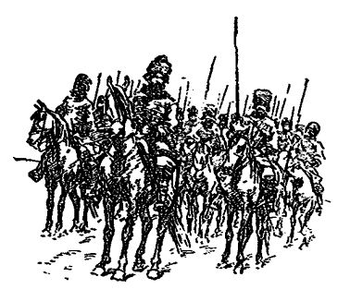

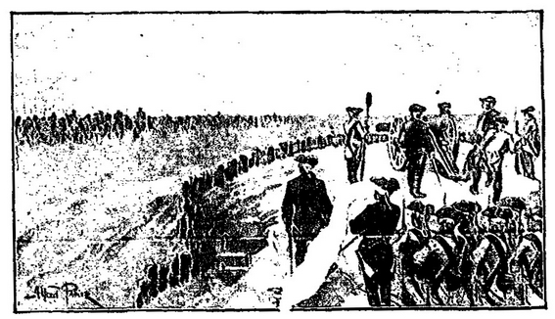CAPITOLUL VII

ASALTUL
O, capul — căpuşorul meu!
Slujitu-m-ai şi mult şi greu,
Treizeci şi trei de ani, mereu,
O, capul — căpuşorul meu!
Şi nu-i de-ajuns cât m-ai slujit?
Căci laude tu n-ai primit
Şi nici răsplată îndeajuns,
Nici ranguri-nalten-ai ajuns!
Dar ţi s-au dat doi stâlpuşori,
Doi stâlpuşori înăltişori,
O grindă de arţar aleasă
Şi-o frânghioară de mătasă.
Cântec din popor
În noaptea aceea nu m-am dezbrăcat şi n-am dormit deloc. Aveam de gând să mă duc, o dată cu primele raze ale soarelui, la porţile fortăreţei, pe unde trebuia să treacă Maria Ivanovna, să-mi iau rămas bun pentru ultima dată. Simţeam în mine o mare schimbare. Zbuciumul sufletesc mă chinuia mai puţin decât acea mâhnire care mă cuprinsese nu demult. În tristeţea acelei despărţiri se amestecau speranţe dulci şi nedesluşite, se amesteca aşteptarea plină de nerăbdare a primejdiilor, şi simţeam cum creşte în mine un simţământ de nobilă ambiţie.
Noaptea a trecut pe nesimţite. Tocmai când eram gata să ies, uşa s-a deschis deodată şi a intrat caporalul; mi-a raportat că peste noapte cazacii noştri au fugit din fortăreaţă şi l-au târât cu sila şi pe Iulai; că prin apropiere se văd oameni străini. Gândul că Maria Ivanovna nu va dovedi să fugă îndată m-a înspăimântat. Am dat caporalului câteva ordine în grabă şi tot atunci am fugit la comandant.
Se revărsa de ziuă. Cum alergam pe uliţă, am auzit deodată că mă strigă cineva. M-am oprit.
— Încotro? m-a întrebat Ivan Ignatici ajungându-mă. Ivan Kuzmici se află pe valul fortăreţei şi m-a trimis după dumneata. A sosit Pugaci!
— Maria Ivanovna a plecat? l-am întrebat cu inima tremurândă.
— N-a apucat! Drumul către Orenburg e tăiat, fortăreaţa e înconjurată! E rău, Piotr Andreici!
Ne-am dus la valul fortăreţei, o ridicătură naturală, întărită cu un gard de pari.
Acolo se aflau strânşi toţi locuitorii, cu garnizoana sub arme. Tunul fusese dus acolo încă de cu seară. Comandantul se plimba prin faţa puţinilor soldaţi rămaşi. Apropierea pericolului îi dădea bătrânului ostaş o vioiciune neobişnuită.
Pe câmpie, la o depărtare nu prea mare, se vedeau vreo douăzeci de călăreţi; păreau cazaci, dar printre ei se cunoşteau uşor başkirii, după cuşmele din blană de râs şi după tolbe.
— Băieţi! spunea comandantul, trecând printre soldaţi. Luptăm azi pentru maica noastră împărăteasa şi vom arăta lumii întregi că suntem viteji şi ne ţinem jurământul!
Soldaţii şi-au arătat hotărârea cu glas tare. Şvabrin sta lângă mine şi se uita drept spre duşman. Cum au văzut mişcarea din fortăreaţă, călăreţii din câmpie s-au strâns grămadă şi au început să se sfătuiască între ei.
Comandantul a dat ordin lui Ivan Ignatici să îndrepte tunul într-acolo şi a aprins el însuşi fitilul.
Ghiuleaua a trecut şuierând pe deasupra lor, nepricinuindu-le nici un rău. S-au împrăştiat în grabă; câmpia a rămas goală. În clipa aceea s-a arătat pe val Vasilisa Egorovna, cu Maşa, care nu voia să se despartă de ea.
— Ei, ce-i? a întrebat nevasta comandantului. Cum merge bătălia? Unde-i duşmanul?
— Duşmanul nu-i departe, i-a răspuns Ivan Kuzmici. Cu ajutorul lui Dumnezeu, totul se va sfârşi cu bine. Ţi-i frică, Maşa?
— Nu, tăicuţule! Acasă, singură, mi-i mai frică.
Spunând acestea, m-a privit, silindu-se să zâmbească. Fără să vreau, am strâns mânerul spadei, amintindu-mi că aseară o primisem din mâna ei, ca pentru a o apăra pe ea, iubita mea. Îmi ardea inima. Mă închipuiam cavaler medieval — cavalerul ei. Vream să-i arăt că-i merit încrederea şi aşteptam cu nerăbdare clipa hotărâtoare.
Atunci, de după o înălţime aflată la o jumătate de verstă de fortăreaţă, s-au ivit alte cârduri de călăreţi, şi curând toată stepa s-a umplut de o mulţime de oameni înarmaţi cu lănci şi sardakari. Printre ei, pe un cal alb, călărea un om îmbrăcat într-un caftan roşu şi cu sabia în mână; era Pugaciov. S-a oprit; călăreţii l-au înconjurat îndată; patru dintre ei, pesemne la porunca lui, au pornit în goană spre fortăreaţă. I-am recunoscut pe trădătorii noştri. Unul ţinea o hârtie vârâtă sub cuşmă. Altul aducea capul lui Iulai, înfipt într-o lance. L-a aruncat peste gard şi capul nenorocitului calmuc s-a rostogolit la picioarele comandantului. Trădătorii strigau:
— Nu trageţi! Ieşiţi întru întâmpinarea împăratului. Împăratul e aici!
— Vă arăt eu vouă! a strigat Ivan Kuzmici. Foc, flăcăi!
Soldaţii au deschis focul. Cazacul care ţinea hârtia s-a clătinat şi a căzut de pe cal; ceilalţi au făcut cale-ntoarsă. M-am uitat la Maria Ivanovna; părea ameţită de spaima stârnită de capul însângerat al lui Iulai şi de împuşcăturile asurzitoare. Comandantul a chemat caporalul şi i-a ordonat să-i aducă hârtia de la cazacul ucis. Caporalul a ieşit în stepă; s-a întors, ţinând de căpăstru calul celui ucis, şi i-a înmânat lui Ivan Kuzmici scrisoarea. El a citit-o şi a rupt-o în bucăţi. În vremea asta răsculaţii se pregăteau de atac. Curând, gloanţele au început să ne şuiere pe la urechi, câteva săgeţi s-au înfipt în apropierea noastră, în pământ şi în gard.
— Vasilisa Egorovna, a spus comandantul, aici nu au ce face femeile! Du-o de-aici pe Maşa! N-o vezi? E mai mult moartă decât vie!
La şuieratul gloanţelor, Vasilisa Egorovna se făcuse parcă mai mică; privea stepa plină de o mare frământare; s-a întors spre soţul ei:
— Ivan Kuzmici! Dumnezeu e stăpân şi peste viaţă şi peste moarte! Blagosloveşte-o pe Maşa. Hai, Maşa, vino la tatăl tău!
Fata s-a apropiat de Ivan Kuzmici, a căzut, palidă şi tremurând, în genunchi şi s-a închinat până la pământ.
Bătrânul comandant a făcut semnul crucii peste ea, de trei ori, apoi a ridicat-o, a sărutat-o şi i-a spus cu glas schimbat:
— Fii fericită, Maşa! Roagă-te lui Dumnezeu, şi el nu te va lăsa! De vei găsi un om bun, să vă dea Dumnezeu dragoste şi bună înţelegere, şi să trăiţi cum am trăit eu cu Vasilisa Egorovna! Rămâi cu bine, Maşa! Vasilisa Egorovna, du-o mai repede.
Maşa s-a aruncat de gâtul lui şi a început să plângă în hohote.
— Să ne sărutăm şi noi…, a rostit plângând soţia comandantului. Rămâi cu bine, Ivan Kuzmici al meu! Iartă-mă dacă te-am supărat cu ceva!
— Cu bine, cu bine, măicuţă! a spus comandantul, îmbrăţişându-şi bătrâna soţie! Destul! Duceţi-vă acasă! Dacă mai dovedeşti, îmbrac-o pe Maşa cu sarafanul!
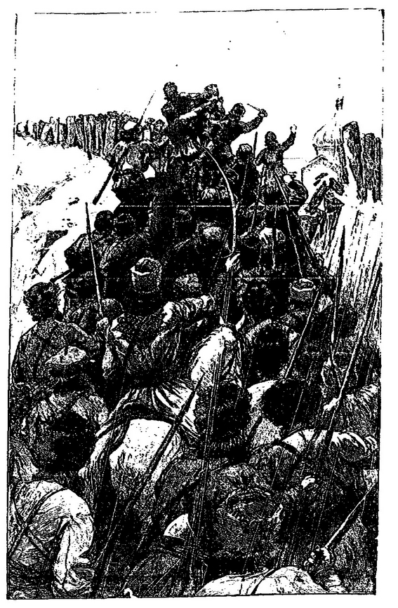
Amândouă femeile s-au îndepărtat. Eu mă uitam în urma Mariei Ivanovna. Ea s-a întors şi mi-a făcut semn din cap. Ivan Kuzmici s-a îndreptat spre noi şi şi-a încordat toată atenţia asupra inamicului. Răsculaţii s-au strâns în jurul căpeteniei şi deodată au început să sară de pe cai.
— Acum fiţi tari! ne-a spus căpitanul. Începe asaltul.
În clipa aceea, răsculaţii au năvălit asupra fortăreţei, cu răcnete şi strigăte înspăimântătoare.
Tunul nostru era încărcat cu mitralii. Comandantul i-a lăsat să se apropie cât mai mult şi deodată a tras din nou. Mitralia a lovit în plin. Răsculaţii s-au desfăcut parcă în două şi s-au retras. Doar căpetenia lor a rămas pe loc… Flutura sabia şi părea că-i îndeamnă cu mare aprindere; strigătele şi răcnetele au încetat o clipă, apoi au reînceput.
— Haideţi, băieţi! a spus comandantul. Deschideţi poarta şi bateţi toba… Înainte, băieţi, la atac! După mine!
Şi astfel, căpitanul, Ivan Ignatici şi cu mine am fost într-o clipă dincolo de împrejmuire, dar garnizoana speriată nici nu s-a clintit.
— Ce staţi, băieţi? striga Ivan Kuzmici. Chiar dacă ar fi să murim, asta ni-i datoria!
În clipa aceea, răsculaţii au dat năvală asupra noastră şi au pătruns în fortăreaţă.
Toba a tăcut. Soldaţii din garnizoană au lepădat armele; pe mine m-au aruncat la pământ, însă m-am ridicat repede şi am intrat în fortăreaţă, împreună cu răsculaţii. Rănit la cap, comandantul se afla înconjurat de-o ceată de răufăcători care îi cereau cheile. M-am repezit în ajutorul lui. Câţiva cazaci zdraveni m-au legat cu curelele lor, spunându-mi:
— Vai de voi cei care nu vreţi să vă supuneţi împăratului!
Ne-au târât pe străzi; locuitorii ieşiseră din case cu pâine şi sare. Se auzea dangăt de clopot. Deodată s-a vestit prin mulţime că împăratul se află în piaţă, unde aşteaptă prizonierii şi primeşte jurământul. Norodul a dat năvală într-acolo; tot într-acolo ne-au mânat şi pe noi.
Pugaciov sta într-un jilţ, în pridvorul casei comandantului. Era îmbrăcat într-un frumos caftan căzăcesc, cusut cu fireturi. Cuşma înaltă de blană de samur cu ciucuri de fir de aur îi era trasă până pe ochii scânteietori. Faţa lui îmi păru cunoscută. Şefii cazacilor îl înconjurau. Părintele Gherasim sta palid şi tremurând, cu crucea în mână, lângă pridvor, şi parcă cerea îndurare, tăcut, pentru victimele care trebuia să fie executate în piaţă. Spânzurătoarea a fost ridicată îndată. Când ne-am apropiat, başkirii au împrăştiat norodul, ducându-ne înaintea lui Pugaciov. Clopotul a încetat şi s-a lăsat o adâncă tăcere.
— Care-i comandantul? a întrebat impostorul.
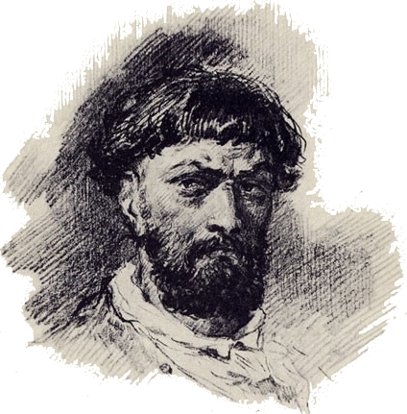
Uriadnicul nostru a ieşit din mulţime şi l-a arătat pe Ivan Kuzmici.
Pugaciov l-a privit pe bătrân cu ochi înfricoşători.
— Cum ai îndrăznit să mi te împotriveşti mie, împăratul tău?
Comandantul, slăbit din cauza rănii, îşi adună ultimele puteri şi-i răspunse cu glas hotărât:
— Tu nu eşti împăratul meu! Eşti un hoţ şi un impostor! Auzi tu?
Pugaciov s-a încruntat şi a făcut semn cu batista lui albă. Câţiva cazaci l-au înşfăcat pe bătrânul căpitan şi l-au târât la spânzurătoare. Sus, pe grindă, a apărut başkirul mutilat, pe care-l cercetasem cu o seară mai înainte. Ţinea frânghia în mână şi, după un minut, l-am văzut pe bietul Ivan Kuzmici ridicat în văzduh. Atunci l-au adus înaintea lui Pugaciov pe Ivan Ignatici.
— Jură credinţă împăratului Piotr Feodorovici! i-a spus Pugaciov.
— Tu nu eşti împărat! a răspuns Ivan Ignatici, repetând vorbele căpitanului. Eşti hoţ, măi frate, şi te dai drept împărat!
Pugaciov a făcut din nou semn cu batista şi bravul locotenent a fost spânzurat lângă bătrânul său comandant.
Acum îmi venea mie rândul. M-am uitat la Pugaciov cu îndrăzneală, hotărât să repet şi eu răspunsul vitejilor mei camarazi. Atunci, cu mare uimire, l-am văzut pe Şvabrin printre şefii răsculaţilor, tuns rotunjit şi îmbrăcat într-un caftan căzăcesc. S-a apropiat de Pugaciov şi i-a spus ceva la ureche.
— Spânzuraţi-l! a rostit Pugaciov, fără a se mai uita la mine.
Mi-au pus şteangul de gât. Am început să murmur o rugăciune, căindu-mă de toate păcatele mele şi rugându-l pe Dumnezeu să-i scape pe toţi cei ce-mi erau dragi.
M-au târât la spânzurătoare.
— Nu te teme! Nu te teme! îmi spuneau ucigaşii, vrând poate într-adevăr să-mi dea curaj.
Deodată am auzit un strigăt:
— Staţi, afurisiţilor! Opriţi!
Călăii s-au oprit; m-am uitat şi l-am văzut pe Savelici la picioarele lui Pugaciov.
— Tătucule scump! spunea bietul moşneag. Ce câştigi omorând un biet copil de boier? Da-i drumul. Pentru dânsul ţi se vor plăti bani buni! Iar pentru pildă şi spaimă, dă poruncă să fiu spânzurat eu, un moşneag!
Pugaciov a făcut semn şi-ndată am fost dezlegat şi lăsat liber.
— Tătucul nostru te iartă, am auzit un glas.
N-aş putea spune că m-am bucurat, în clipa aceea, de mântuirea mea, după cum iarăşi n-aş putea spune că-mi părea rău. Sentimentele îmi erau prea tulburi. M-au dus din nou în faţa aşa-zisului împărat şi m-au aşezat în genunchi. Pugaciov îmi întinse mâna brăzdată de vine.
— Sărută-i mâna! Sărută-i mâna! spuneau cei din jur.
Eu însă preferam cea mai îngrozitoare pedeapsă decât această înjosire ticăloasă.
— Drăguţule, Piotr Andreici! şoptea Savelici la spatele meu, împingându-mă. Nu fi încăpăţânat. Ce te costă? Scuipă, dar sărută-i mâna răufăc… (Ptiu!) Sărută-i mânuţa!
Nici nu mă clinteam. Pugaciov şi-a retras mâna, spunând cu un zâmbet batjocoritor:
— Înălţimea-sa, se vede treaba, a înnebunit de bucurie! Ridicaţi-l!
M-au ridicat şi m-au lăsat liber. Am stat să privesc la continuarea groaznicei comedii. Locuitorii începuseră a depune jurământul. Se apropiau pe rând, sărutau crucea şi după aceea se închinau impostorului. Soldaţii garnizoanei erau şi ei acolo. Croitorul companiei, înarmat cu foarfecă lui tocită, le tăia cozile. Care cum se scutura de păr, venea la mâna lui Pugaciov, care-l ierta şi-l primea în banda lui. Asta a durat vreo trei ceasuri. În sfârşit, Pugaciov s-a ridicat din jilţ şi a coborât din pridvor împreună cu căpeteniile.
I-au adus un cal alb cu frâu frumos; doi cazaci l-au luat pe Pugaciov de subsuori şi l-au ridicat în şa. Pugaciov l-a vestit pe preotul Gherasim că va lua masa la el. În clipa aceea s-a auzit ţipătul unei femei. Câţiva tâlhari o târau în pridvor pe Vasilisa Egorovna, aproape goală, cu părul răvăşit. Un tâlhar se şi îmbrăcase cu bundiţa ei, alţii duceau pernele, lăzile, serviciul de ceai, aşternutul şi întregul calabalâc.
— Doamne, Dumnezeule! striga sărmana bătrână. Lăsaţi-ma în plata Domnului, oameni buni! Duceţi-mă la Ivan Kuzmici!
În clipa aceea, a privit spânzurătoarea şi l-a văzut pe bărbatu-său.
— Nelegiuiţilor! a strigat ea înnebunită. Ce-aţi făcut cu dânsul? Ivan Kuzmici, lumina mea! Soldat vrednic! Nu te-au atins baionetele prusace, nici gloanţele turceşti, nu ţi-ai pierdut viaţa într-o luptă cinstită, dar ai căzut răpus de un ocnaş fugar!
— Astupaţi-i gura acestei zgripţoroaice bătrâne! a spus Pugaciov şi un cazac tânăr a lovit-o cu sabia peste cap.
Bătrâna a căzut moartă pe scări.
Pugaciov a plecat mai departe şi mulţimea a pornit buluc în urma lui.
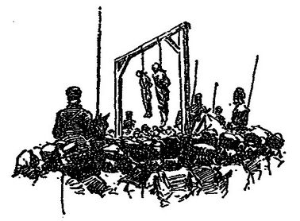

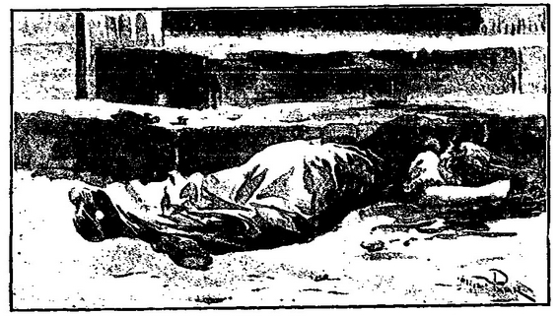CAPITOLUL VIII

UN OASPETE NEPOFTIT
Oaspetele nepoftit pică mai rău ca un tătar.
O zicătoare
Piaţa se golise. Stăm pe loc şi nu-mi puteam aduna gândurile răvăşite din cauza acelor clipe de groază.
Cel mai rău mă chinuia gândul că nu ştiam nimic de soarta Mariei Ivanovna. Unde-o fi? Ce s-o fi întâmplat cu dânsa? O fi izbutit să se ascundă? O fi sigur locul unde s-a ascuns? Am intrat în casa comandantului, plin de nelinişte. Totul era pustiit; scaune, mese, cufere, toate erau sfărâmate, vasele sparte, totul furat.
Am alergat pe scara îngustă care ducea sus şi-am intrat pentru întâia oară în odaia Mariei Ivanovna. I-am văzut aşternutul răscolit de tâlhari, dulapul spart şi golit. Numai candela mai ardea în colţul cu icoane, acum gol. Rămăsese întreagă o oglinjoară, atârnată în perete… Unde-o fi stăpâna acestei chilii modeste de fecioară? Mi-a trecut prin minte un gând groaznic, închipuindu-mi-o în mâinile bandiţilor… Mi s-a strâns inima… Am plâns amarnic şi am strigat-o cu glas tare.
În clipa aceea am auzit un zgomot uşor, şi Palaşa ieşi de după dulap, palidă şi tremurând.
— Piotr Andreiei! a rostit ea şi a pocnit din palme. Ce zi! Câte grozăvii!
— Dar Maria Ivanovna? am întrebat-o eu cu nerăbdare. Ce-i cu Maria Ivanovna?
— Domnişoara trăieşte! E ascunsă la Akulina Pamfilovna.
— La preoteasă? am strigat îngrozit. Dumnezeule! Pugaciov e acolo!
Am ieşit repede din odaie; într-o clipă eram în uliţă şi am luat-o la fugă cât puteam de repede spre casa preotului, nesimţind şi nevăzând nimic în juru-mi. Acolo se auzeau strigăte, hohote de râs, cântece; Pugaciov petrecea cu prietenii săi.
Palaşa alerga după mine. Am trimis-o s-o cheme încet pe Akulina Pamfilovna. După o clipă, preoteasa, cu o sticlă goală în mână, a ieşit în tindă, unde mă aflam eu.
— Pentru Dumnezeu! Unde-i Maria Ivanovna? am întrebat-o cu o tulburare de nedescris.
— Porumbiţa noastră stă culcată în patul meu, după paravan, a răspuns preoteasa. Piotr Andreiei, era cât pe ce să se întâmple o nenorocire, dar, slavă Domnului, totul a trecut cu bine! Abia se aşezase nelegiuitul la masă, şi ea, sărăcuţa, venindu-şi în fire, a început să geamă!… Am încremenit. El a auzit-o.
„Cine geme aici, bătrâno?” M-am închinat până la pământ în faţa tâlharului. „Nepoată-mea, măria-ta… e bolnavă şi stă în pat, e a doua săptămână.”
„E tânără nepoată-ta?”
„E tânără, stăpâne!”
„Arată-mi-o!”
Mi-a sărit inima, dar n-aveam încotro.
„Poftim, măria:ta! Dar fata nu se va putea ridica, spre a veni la măria-ta…”
„Nu-i nimic, bătrâno! Mă duc singur s-o văd!” Şi afurisitul, ce crezi? S-a dus după paravan, a dat perdeaua la o parte, s-a uitat cu ochii lui de uliu şi… nimic! Dumnezeu ne-a scăpat! Şi, crede-mă, eu şi părintele ne aşteptam la o moarte de mucenici! Din fericire, porumbiţa mea nu l-a recunoscut. Dumnezeule atotputernic! Ce zi de sărbătoare ne-a fost dat să apucăm noi! N-avem ce spune! Sărmanul Ivan Kuzmici! Cine s-ar fi gândit!… Dar Vasilisa Egorovna? Dar Ivan Ignatici? Pe el, pentru ce?… Cum de te-a cruţat pe dumneata? Dar de Şvabrin Alexei Ivanâci, ce zici? S-a tuns rotunjit şi-i aici, la noi, petrece cu dânşii. E dibaci, n-am ce zice! Când am spus de nepoată-mea bolnavă, te rog să mă crezi, mi-a aruncat o privire, parcă mi-a împlântat un cuţit, dar nu m-a dat de gol! Îi mulţumesc şi pentru atâta!
În clipa aceea s-au auzit răcnetele musafirilor beţi şi glasul părintelui Gherasim. Musafirii cereau vin; părintele şi-a strigat nevasta; ea a început îndată să alerge de colo-colo.
— Fugi acasă, Piotr Andreici, nu-i de dumneata acum! Beţia e în toi şi poţi cădea în mâna tâlharilor buimăciţi de băutură. Cu bine, Piotr Andreici! Ce-o fi, o fi! Poate nu ne-o lăsa Dumnezeu! Şi preoteasa şi-a văzut de ale sale.
M-am îndreptat către locuinţa mea, liniştit întrucâtva; trecând prin piaţă, am văzut câţiva başkiri îmbulzindu-se sub spânzurătoare şi scoţând ciubotele spânzuraţilor. Mi-am stăpânit cu greu indignarea, dându-mi seama că ar fi fost fără folos să mă amestec.
Tâlharii forfoteau prin toată fortăreaţa şi prădau casele ofiţerilor. Pretutindeni s-auzeau strigătele răsculaţilor beţi. Acasă, Savelici m-a întâmpinat în prag.
— Slavă Domnului! Am crezut că te-au înşfăcat nelegiuiţii din nou! Tăicuţă Piotr Andreici, mă crezi? Tâlharii ne-au furat totul: hainele, rufele, lucrurile, blidele… Nu ne-a mai rămas nimic! Dar ce mai putem spune?! Slavă Domnului că te-au lăsat măcar pe dumneata în viaţă! L-ai recunoscut pe hatmanul lor?
— Nu l-am recunoscut! Cine-i?
— Cum, tăicuţă, ai uitat de beţivul căruia i-ai dat cojocul la han? Cojocul acela nou-nouţ… cu blană de iepure… Când l-a îmbrăcat ticălosul, au plesnit toate cusăturile.
M-a cuprins uimirea. Într-adevăr, asemănarea lui Pugaciov cu fosta mea călăuză era izbitoare. M-am convins că Pugaciov şi fosta călăuză sunt unul şi acelaşi om, şi-atunci am înţeles de ce m-a cruţat. N-am putut să nu mă mir de înlănţuirea ciudată a evenimentelor: cojocul meu de copil, dăruit unui pribeag, mă scăpase de ştreang, iar beţivul care umbla de la un han la altul împresura acum fortăreţe, zguduind întreaga împărăţie…
— Nu vrei să mănânci? m-a întrebat Savelici, de fel schimbat în apucăturile lui. Acasă nu mai avem nimic, dar am să mă duc să caut şi am să-ţi pregătesc ceva.
Cum am rămas singur, am căzut pe gânduri. Ce trebuia să fac? Să rămân în fortăreaţa aflată sub stăpânirea nelegiuitului, să-i urmez banda? Nici una, nici alta nu era de demnitatea unui ofiţer. Datoria îmi cerea să mă duc acolo unde slujba mea putea fi folositoare patriei, în clipele acelea grele. Dragostea însă mă îndemna grozav să rămân lângă Maria Ivanovna, să-i fiu apărător şi scut. Deşi prevedeam grabnica şi neîndoielnica schimbare a împrejurărilor, nu puteam să nu mă cutremur înfăţişându-mi pericolul în care se găsea. Gândurile mi-au fost întrerupte de sosirea în fugă a unui cazac care mă anunţă:
— Măria-sa împăratul te cheamă la dânsul!
— Unde e acum? am întrebat eu, pregătindu-mă să mă supun.
— În casa comandantului! După masă, tătucul s-a dus la baie şi acum se odihneşte. Ei, înălţimea-voastră, se vede din toate celea că-i o persoană sus-pusă: la masă a binevoit să mănânce doi purcei fripţi, apoi a făcut o baie atât de fierbinte, de nici Taras Kurocikin n-a putut răbda; i-a dat măturică lui Fomka Bikbaev şi cu greu şi-a venit în fire, stropindu-se cu apă rece… N-ai ce spune, are apucături de om mare… şi se spune că în baie şi-a arătat semnele de împărat ce le are pe piept: pe o parte, pajura cu două capete, de mărimea unui ban, iar pe alta — chipul lui!
N-am găsit că trebuie să zdruncin convingerea cazacului, şi ne-am dus împreună la casa comandantului; mă gândeam la întâlnirea cu Pugaciov şi mă sileam să ghicesc cum se va sfârşi. Cititorul îşi poate închipui, cred, că nu-mi puteam păstra uşor sângele rece. Începuse să se însereze când am ajuns la casa comandantului. Spânzurătoarea cu victimele ei se zărea neagră, înfiorătoare. Cadavrul sărmanei neveste a comandantului mai zăcea sub cerdac, unde stăteau de pază doi cazaci. Cel cu care venisem s-a dus să mă anunţe; s-a întors îndată şi m-a introdus în încăperea unde, cu o seară mai-nainte, îmi luasem rămas bun atât de drăgăstos de la Maria Ivanovna.
Am văzut un tablou neobişnuit: la masa aşternută, încărcată cu pahare şi sticle, sta Pugaciov, împreună cu vreo zece căpetenii de-ale cazacilor, toţi cu căciulile pe cap, îmbrăcaţi cu cămăşi colorate şi înfierbântaţi de băutură, cu mutrele roşii şi cu ochii aprinşi. Printre ei nu se afla nici Şvabrin, nici uriadnicul nostru, trădătorii nou recrutaţi.
— A… domni a-voastră! a rostit Pugaciov cum m-a văzut. Bine aţi venit! Vă oferim locul, cu toată cinstea! Poftiţi, vă rog!
Sfetnicii lui s-au înghesuit şi eu m-am aşezat tăcut la un colţ de masă. Vecinul meu, un cazac tânăr, zvelt şi frumos, mi-a turnat un pahar de vin prost de care eu nu m-am atins. Curios, am început a cerceta adunătura. La locul de cinste stătea Pugaciov, cu coatele pe masă, sprijinindu-şi cu pumnul lui mare barba neagră. Trăsăturile feţei îi erau regulate, destul de plăcute; nu arătau nici o cruzime. Vorbea mereu cu unul de vreo cincizeci de ani, pe care-l numea când conte, când Timofeici, iar uneori îi spunea “unchiule”. Toţi se purtau între ei ca nişte egali, nearătând vreo stimă deosebită faţă de conducătorul lor. Vorbeau despre asaltul de dimineaţă, despre succesul răscoalei şi despre viitoarele acţiuni militare. Fiecare se lăuda, îşi expunea părerile, îl contrazicea liber pe Pugaciov.
La această ciudată consfătuire militară s-a hotărât atacul asupra Orenburgului: mişcare îndrăzneaţă, care era cât pe ce să fie încununată de un fatal succes.
S-au înţeles să pornească a doua zi.
— Fraţilor! spuse Pugaciov. Înainte de culcare, să cântăm cântecul care-mi place mie! Hai, Ciumakov, începe!
Vecinul meu a început cu glas subţire un cântec de luntraş, un cântec de jale; şi toţi îl acompaniau în cor:
Nu fremăta, dumbravă verde, mamă,
Lasă să-mi deapăn gândul greu şi-amar,
Că mâine-am să mă duc la judecată,
În faţa judelui, cumplitul ţar.

Şi-o să mă-ntrebe ţarul — gospodarul:
— ”Ian spune, măi voinice din popor,
Cum şi cu cine ai furat?
La jaf cu mulţi te-ai înhăitat?”

— ”Nădejdea mea eşti, pravoslavnic ţar!
Şi-oi spune adevăru-adevărat.
Tovarăşi patru-avui toţi, preamărite,
Întâiul fost-a noaptea-ntunecată,
Al doilea vezi: jungherul ascuţit,
Al treilea, murgul meu cel mai iubit,
Şi-al patrulea-mi fu arcul înstrunit,
Iar ca trimişi, avui săgeţi călite. “

Mi-o spune atunci măritul ţar:
— ” Doar cinste ţie, fecior de plugar,
Că bine ai răspuns şi-ai jefuit!
Am să te căftănesc, voinice, drept răsplată,
Şi-n mijlocul câmpiei, mari palate
Ţi-oi da: doi stâlpi şi-o grindă peste ei.”
N-am cuvinte să vă descriu cum m-a impresionat acest cântec popular despre spânzurătoare, cântat de nişte oameni sortiţi spânzurătorii. Feţele lor ameninţătoare, glasurile lor armonioase, tonul de adâncă tristeţe pe care-l dădeau cuvintelor expresive, toate acestea au făcut ca un fior poetic să-mi zguduie întreaga fiinţă.
Musafirii au mai băut câte un pahar, după care s-au ridicat de la masă, luându-şi rămas bun de la Pugaciov.
Voiam să plec şi eu în urma lor, dar acesta mi-a spus:
— Stai! Vreau să-ţi grăiesc ceva.
Am rămas singuri. Am tăcut amândoi câteva clipe; Pugaciov se uita ţintă la mine şi, din când în când, făcea un semn din ochiul stâng cu o deosebită şiretenie şi batjocură pe faţă. În sfârşit, râse; era de-o veselie atât de naturală, încât, uitându-mă la dânsul, am început să râd şi eu, fără să ştiu de ce.
— Ce-i, înălţimea-ta? m-a întrebat el. Recunoaşte că te-ai speriat când flăcăii mei ţi-au aruncat ştreangul de gât. Cred că ţi s-a făcut inima cât un purice! Dacă n-ar fi fost servitorul tău, te-ai fi legănat în spânzurătoare. L-am recunoscut îndată pe ghiuj. Ai fi crezut vreodată, înălţimea-ta, că omul care te-a scos la drum era însuşi marele ţar? (Aici, el şi-a luat un aer semeţ şi tainic.) Eşti foarte vinovat faţă de mine, a continuat, dar te-am iertat pentru bunătatea ta, căci mi-ai făcut un bine când eram silit să mă ascund de duşman. Cum te voi mai putea răsplăti, o să vezi după ce voi căpăta stăpânirea! Făgăduieşti să-mi serveşti cu osârdie?
Întrebarea înşelătorului, ca şi îndrăzneala lui, mi s-au părut aşa de caraghioase, încât nu m-am putut stăpâni să nu surâd.
— De ce zâmbeşti? m-a întrebat el încruntându-se. Nu crezi, poate, că sunt marele ţar? Ia zi!
M-am tulburat. Nu puteam recunoaşte un împărat într-un vagabond. Asta mi se părea o laşitate de neiertat. Dacă i-aş fi zis în faţă impostor, asta ar fi însemnat osândă la moarte; ceea ce vroim să săvârşesc în primul moment de revoltă, în faţa spânzurătorii şi a întregului popor, aici mi se părea fanfaronadă inutilă. Şovăiam. Pugaciov îmi aştepta răspunsul, încruntat; în sfârşit (şi astăzi îmi amintesc cu satisfacţie de momentul acela), simţul datoriei a triumfat asupra slăbiciunii omeneşti. I-am răspuns:
— Ascultă! Am să-ţi spun tot adevărul. Judecă: pot să recunosc eu că eşti împărat? Eşti om deştept şi ţi-ai da seama că o fac din făţărnicie.
— Atunci, cine sunt eu, după părerea ta?
— Dumnezeu ştie! Însă oricine-ai fi, joci o carte primejdioasă!
Pugaciov m-a privit deodată.
— Va să zică, nu crezi că sunt împăratul Piotr Feodorovici? Bine. Dar un viteaz nu poate izbuti? Parcă Grişka Otrepiev n-a domnit în vechime? Crede despre mine ce vrei, dar ţine-te de mine. Ce te privesc celelalte? Oricine ar ft popa, tot părinte i se spune. Slujeşte-mi cu credinţă şi te voi face feldmareşal şi chiar cneaz. Ce zici?
— Nu! i-am răspuns hotărât. Sunt nobil de obârşie. Am depus jurământul către împărăteasă. Nu pot să-ţi slujesc. Dacă-mi vrei binele cu adevărat, dă-mi drumul să mă duc la Orenburg.
Pugaciov se gândea.
— Dar, dacă îţi voi da drumul, îmi făgăduieşti că măcar nu vei merge împotriva mea?
— Cum aş putea făgădui? i-am răspuns. Doar ştii că nu e după voia mea: dacă mi se va da ordin să merg împotriva ta, n-o să am încotro şi mă voi duce… Tu însuţi eşti conducător şi ceri supunere de la ai tăi. Dacă ar fi nevoie de mine, şi nu mi-aş face datoria, ce-ar însemna asta? Capul meu e în puterea ta. Dacă mă vei elibera, îţi mulţumesc; dacă ai să mă ucizi, te va judeca Dumnezeu! Ţi-am spus adevărul…
Sinceritatea mea l-a uimit.
— Fie! a rostit el, bătându-mă pe umăr. Când e să pedepsesc, pedepsesc. Când e să iert, iert. Du-te în tuspatru vânturile şi fă ce vrei! Vino mâine şi-ţi ia rămas bun. Acum, la culcare. Şi mie mi-i somn.
L-am lăsat şi am ieşit în uliţă. Noaptea era liniştită şi friguroasă. Luna şi stelele străluceau luminând piaţa şi spânzurătoarea. În fortăreaţă totul era liniştit şi întunecat. Mai era lumină numai în crâşmă, unde s-auzeau strigătele beţivanilor întârziaţi. M-am uitat la casa preotului. Obloanele şi poarta erau închise. Se părea că totul e liniştit înăuntru.
Acasă, l-am găsit pe Savelici tânguindu-se din cauza lipsei mele. Vestea că sunt liber l-a bucurat nespus.
— Slavă ţie, Doamne! a rostit el şi şi-a făcut cruce. O să părăsim fortăreaţa îndată ce se va lumina şi o să mergem încotro ne-or duce ochii. Ţi-am pregătit ceva de mâncare; mănâncă, taică, şi odihneşte-te până la ziuă ca-n sânul lui Avram!
I-am urmat sfatul şi, după ce am cinat cu mare poftă, am adormit foarte repede pe duşumeaua goală, ostenit trupeşte şi sufleteşte.
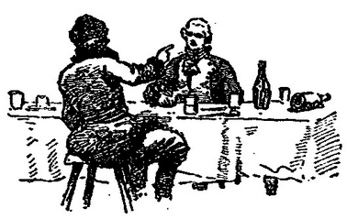

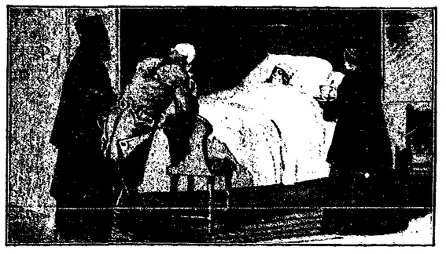CAPITOLUL IX

DESPĂRŢIREA
Ce dulce-a fost să ne cunoaştem,
Frumoaso, preafrumoasa mea,
Şi-aşa-i de tristă despărţirea
Şi-atât de grea, atât de grea!
Heraskov
M-am trezit dis-de-dimineaţă, în bătaia tobei. M-am dus la locul de adunare. Cetele lui Pugaciov se strângeau lângă spânzurătoare, unde mai atârnau victimele din ajun. Cazacii erau călări. Soldaţii, înarmaţi. Drapelele fluturau. Erau şi câteva tunuri puse pe afet, printre care am recunoscut şi tunul nostru. Toţi locuitorii erau acolo, aşteptându-l pe impostor.
Lângă pridvorul casei comandantului, un cazac ţinea de căpăstru un cal alb, minunat, de rasă kirghiză. Am căutat cu ochii cadavrul nevestei comandantului. Era tras ceva mai la o parte şi acoperit cu o rogojină. În sfârşit, s-a arătat şi Pugaciov. Norodul s-a descoperit. El s-a oprit în pridvor şi le-a dat bună ziua oamenilor. Una dintre căpetenii i-a întins un sac cu bani de aramă şi el a început să-i arunce norodului cu pumnii.
Norodul s-a năpustit să-i adune, strigând, dar faptul acesta nu s-a petrecut fără schilodiri. Pe Pugaciov l-au înconjurat complicii lui cei mai de seamă. Printre ei era şi Şvabrin. Privirile ni s-au întâlnit. În ochii mei n-a putut citi decât dispreţ şi s-a întors cu faţa plină de ură sinceră şi de prefăcută batjocură. Văzându-mă în mulţime, Pugaciov mi-a făcut semn cu capul şi m-a chemat la dânsul.
— Ascultă, mi-a spus el. Du-te chiar acum la Orenburg şi anunţă din partea mea pe guvernator şi pe toţi generalii să mă aştepte peste o săptămână. Sfătuieşte-i să mă întâmpine cu dragoste fiască şi supunere; dacă nu vor face aşa, nu vor scăpa de grea osândă. Drum bun, înălţimea-ta!… Apoi s-a întors către norod şi a spus, arătându-l pe Şvabrin: Copii, iată-l pe comandantul cel nou! Ascultaţi-l în totul! Iar el va răspunde, în faţa mea, de voi şi de fortăreaţă!
Am ascultat aceste cuvinte cu groază: Şvabrin devenea comandantul fortăreţei! Maria Ivanovna rămânea în puterea lui! Ce se va întâmpla oare cu ea, Doamne?
Pugaciov a coborât de pe pridvor. I s-a adus calul. A sărit repede în şa, fără să mai aştepte ajutorul cazacilor care voiau să-l ridice.
În timpul acesta l-am văzut pe Savelici al meu ieşind din mulţime, ducându-se de-a dreptul la Pugaciov şi întinzându-i o foaie de hârtie. Nu-mi puteam închipui ce voia.
— Ce-i asta? a întrebat Pugaciov grav.
— Citeşte şi ai să vezi! i-a răspuns Savelici.
Pugaciov a luat hârtia şi a privit-o îndelung, cu un aer important.
— De ce scrii aşa de încurcat? a întrebat el în sfârşit. Luminoşii noştri ochi nu pot înţelege nimic. Unde-i secretarul-şef?
Un tânăr mărunt, în uniformă de caporal, a alergat îndată la dânsul.
— Citeşte tare! i-a spus impostorul dându-i hârtia.
Eram foarte curios să aflu ce i-a venit în cap bătrânului meu să-i scrie.
Secretarul-şef a început a silabisi cu glas tare următoarele:
— „Două halate, unul de barchet şi unul de mătase vărgată, preţul 6 ruble…”
— Ce înseamnă asta? a întrebat Pugaciov încruntându-se.
— Dă ordin să citească mai departe! a răspuns liniştit Savelici.
Secretarul-şef a continuat:
— „Tunică de postav fin, verde, preţul 7 ruble. Pantaloni de postav alb, preţul 5 ruble, 12 cămăşi de pânză de olandă cu manşete, preţul 10 ruble. Lădiţa cu serviciul de ceai, 2 ruble şi jumătate…”
— Ce-s prostiile astea?… a întrerupt Pugaciov citirea. Ce ma privesc pe mine lădiţa şi pantalonii cu manşetă?
Savelici a tuşit şi a început să-l lămurească:
— Vă rugăm să binevoiţi a cunoaşte, tătucule, cum că acesta este inventarul lucrurilor furate de către nelegiuiţi…
— Care nelegiuiţi? l-a întrebat Pugaciov ameninţător.
— Iertaţi-mă! M-a luat gura pe dinainte, a răspuns Savelici. Nelegiuiţi sau nu, băieţii tăi au scotocit totuşi prin lucrurile noastre şi au luat din ele. Nu te supăra. Calul, că are patru picioare, şi tot se poticneşte. Dă ordin să citească până la capăt!
— Citeşte mai departe! a spus Pugaciov, şi secretarul a citit mai departe:
— „O plapumă de stambă, altă plapumă de mătase cu vată, 4 ruble; o şubă de vulpe cu faţa de postav roşu, 40 ruble; şi cojocul de blană de iepure, pe care ţi l-a dăruit domniei-tale la han, 15 ruble”.
— Ce mai e şi asta? a strigat Pugaciov, şi ochii îi scăpărau.
Recunosc că mi-a fost frică pentru moşneagul meu. El voia să-nceapă din nou explicaţiile, însă Pugaciov i-a tăiat vorba:
— Cum îndrăzneşti să vii la mine cu asemenea fleacuri? a strigat el, smucind hârtia din mâna secretarului şi azvârlindu-i-o lui Savelici în obraz. Moşneag prost! Mare pagubă că ţi le-au furat! Trebuie să te rogi lui Dumnezeu, ghiujule, pentru mine şi pentru flăcăii mei, că nu atârnaţi, tu şi cu boierul tău, în spânzurătoarea asta, împreună cu aceia care nu mi s-au supus… Cojocul de iepure! Ţi-oi da eu cojoc cu blană de iepure, să mă pomeneşti! Ştii tu că pot da ordin să ţi se jupoaie pielea şi să se facă din ea cojoc?
— Cum doreşti! a răspuns Savelici. Eu sunt slugă şi trebuie să răspund pentru averea boierului.
Pugaciov, care după cum se vedea se afla într-o clipă de bunătate, s-a întors şi a plecat, fără a mai adăuga vreun cuvânt.
Şvabrin şi celelalte căpetenii l-au urmat. Ceata a ieşit din fortăreaţă, în ordine. Norodul s-a dus să-l petreacă pe Pugaciov. Am rămas în piaţă numai eu şi Savelici. Bătrânul meu ţinea inventarul în mână şi-l cerceta cu mare regret. Văzând ce bine mă înţelegeam cu Pugaciov, voise să se folosească de asta, dar intenţia lui înţeleaptă dăduse greş.
Am început să-l cert pentru nepotrivitu-i zel, totuşi nu-mi puteam stăpâni râsul.
— Râzi, boierule, râzi, mi-a răspuns el, însă când va trebui să cumpărăm gospodăria din nou ai să vezi dacă ai să ai de ce râde!
M-am grăbit spre casa părintelui Gherasim, s-o văd pe Maria Ivanovna. Preoteasa mi-a dat o veste tristă. Noaptea, Maria Ivanovna se îmbolnăvise rău, avea febră mare, era fără cunoştinţă, delira. Preoteasa m-a dus la ea în cameră. M-am apropiat încet de pat. Chipul ei schimbat m-a tulburat adânc. Nu m-a recunoscut. Am stat mult timp în faţa ei, fără a auzi ce-mi spunea părintele Gherasim şi buna lui soaţă, însă mi se părea că încercau să mă liniştească. Mă frământau gânduri negre. Starea sărmanei orfane, lipsită de apărare, lăsată printre răsculaţii înrăiţi şi, pe lângă toate acestea, neputinţa mea de a o ajuta mă înspăimântau. Mai mult decât orice îmi chinuia închipuirea Şvabrin!
Împuternicit de impostor să conducă fortăreaţa în care se afla sărmana fată, devenită, fără să vrea, obiectul urii lui, el era în stare de orice. Ce să fac? Cum s-o ajut? Cum s-o scap din mâinile nelegiuitului? Rămânea o singură ieşire: să plec imediat la Orenburg, pentru a grăbi eliberarea fortăreţei Belogorskaia, contribuind şi eu la asta în măsura puterilor mele. Mi-am luat rămas bun de le preot şi de la Akulina Pamfilovna, încredinţându-le-o cu inima aprinsă pe aceea pe care o şi socoteam soţia mea. Luând mâna nenorocitei fete, i-am sărutat-o, scăldând-o în lacrimi.
— Mergi cu bine! îmi spunea preoteasa, petrecându-mă. Cu bine, Piotr Andreici! Poate ne-om revedea în vremuri mai bune! Nu ne uita şi scrie-ne des. Biata Maria Ivanovna nu mai are nici o mângâiere şi nici o ocrotire în afară de dumneata.
În piaţă m-am oprit o clipă şi m-am uitat la spânzurătoare; m-am înclinat în faţa ei; apoi am ieşit din fortăreaţă şi am luat drumul Orenburgului, însoţit de Savelici, care nu se despărţea de mine. Mergeam adâncit în gânduri, când deodată am auzit în urmă un tropot de cal. M-am întors să văd ce-i: din fortăreaţă, un cazac gonea călări spre mine, ţinând de căpăstru un cal başkir şi făcându-mi semne de departe. M-am oprit, şi curând l-am recunoscut pe uriadnicul nostru. Cum m-a ajuns, a sărit de pe cal şi mi-a spus, înmânându-mi frâul calului celălalt:
— Înălţimea-voastră, tătucul vă dăruieşte acest cal şi şuba de pe umerii lui (la şa era legată o şubă de oaie). Şi uriadnicul a continuat, încurcându-se: Vă mai dăruieşte o jumătate de rublă… dar am pierdut-o pe drum… iertaţi-mă…
Savelici a mormăit, privindu-l pieziş:
— Ai pierdut-o pe drum? Dar ce-ţi sună în sân, neruşinatule?
— Ce-mi sună în sân? a răspuns uriadnicul, fără să se tulbure. Ce spui, moşneagule?! Sună căpăstrul, nu jumătatea de rublă!
— Bine! am spus eu, curmând sfada. Mulţumeşte din partea mea celui care te-a trimis. Cât priveşte banul pierdut, străduieşte-te să-l găseşti la întoarcere, să-l ai pentru votcă.
— Vă foarte mulţumesc, înălţimea-voastră…, a răspuns el, întorcându-şi calul. Mă voi ruga totdeauna lui Dumnezeu pentru dumneavoastră!
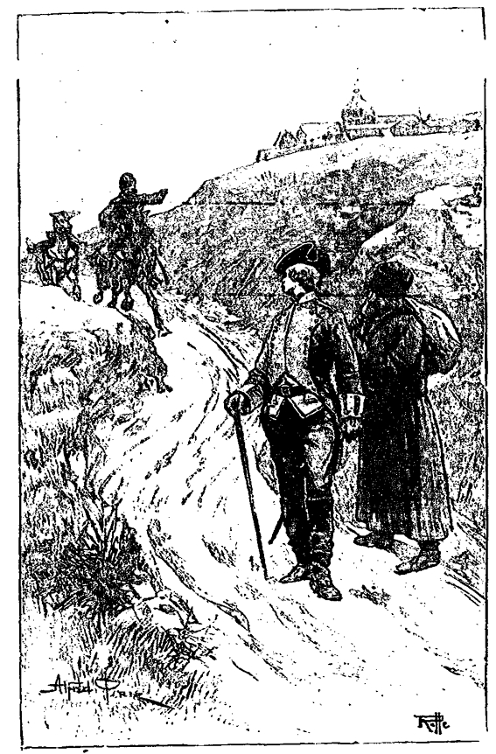
Cu aceste cuvinte, a făcut cale-ntoarsă, ţinându-se cu mâna de piept, şi peste un minut ne-a pierit din ochi. M-am îmbrăcat cu şuba şi m-am suit pe cal, luându-l şi pe Savelici la spatele meu.
— Vezi, boierule?! spunea bătrânul. Nu degeaba i-am dat eu jalba şarlatanului. I-a fost ruşine hoţului, cu toate că gloaba asta başkiră cu coastele ieşite şi şuba nu fac nici cât jumătate din ceea ce au furat de la noi pungaşii şi din ceea ce ai binevoit a-i dărui; totuşi ne prinde bine acum; de la un câine rău, fii mulţumit şi cu un smoc de păr!
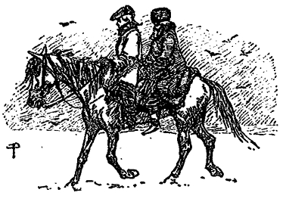

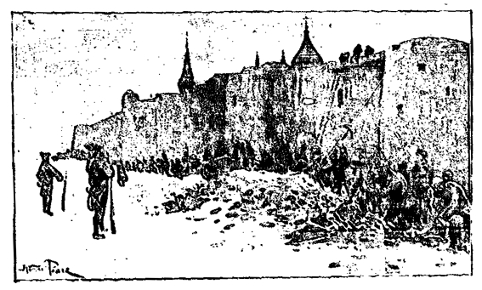CAPITOLUL X

ASEDIUL ORAŞULUI
Ţintindu-şi ochii lui de vultur, crunţi,
Pândea oraşul peste văi şi munţi.
Şi-apoi cu tunurile, pe ascuns,
Până sub ziduri a ajuns.
Heraskov
Apropiindu-mă de Orenburg, am văzut o mulţime de ocnaşi cu capetele rase şi cu feţele stâlcite de cleştele călăului. Lucrau lângă fortificaţii, sub paza invalizilor din garnizoană. Unii cărau cu căruţele gunoiul de prin şanţuri, alţii săpau pământul cu hârleţele; sus, pe val, zidarii cărau cărămizi şi reparau zidul oraşului.
Santinelele de la poartă ne-au oprit, cerându-ne actele de identitate. Cum a auzit că vin din fortăreaţa Belogorskaia, sergentul m-a dus de-a dreptul la locuinţa generalului.
Generalul era în grădină; cerceta merii dezgoliţi de vântul toamnei şi îi învelea cu grijă în paie călduroase, cu ajutorul unui grădinar bătrân. Faţa lui arăta linişte, sănătate, bunătate.
Când m-a văzut, s-a bucurat şi a început să mă întrebe despre groaznicele întâmplări la care fusesem martor. I-am povestit totul. Bătrânul m-a ascultat cu atenţie, tăind nişte crenguţe uscate.
— Bietul Mironov! a spus el după ce mi-am sfârşit trista istorisire. Păcat de dânsul! Era ofiţer bun, iar madame Mironova era o femeie bună şi mare meşteră în ciuperci murate! Dar ce-i cu Maşa, fata căpitanului?
I-am răspuns că a rămas în fortăreaţă, în grija preotesei.
— Vai, vai, vai! Asta-i rău! Asta-i foarte rău! Nu te poţi baza pe disciplina bandiţilor! Ce se va întâmpla cu biata fată?
Am răspuns că până la fortăreaţa Belogorskaia nu-i departe şi că excelenţa-sa nu va întârzia probabil să trimită armată pentru eliberarea bieţilor ei locuitori. Generalul a clătinat din cap a îndoială.
— Vom vedea… vom vedea… Despre asta mai avem timp să vorbim. Te rog, pofteşte să luăm un pahar de ceai. Astăzi, va fi la mine un consiliu militar. Ne vei putea da informaţii precise despre nemernicul de Pugaciov şi oastea lui. Deocamdată, du-te şi te odihneşte!
M-am dus la locuinţa care-mi fusese dată, unde Savelici se şi apucase de trebăluit; aşteptam cu nerăbdare ora fixată. Cititorul îşi poate lesne închipui că n-am întârziat să mă prezint la acest consiliu, care trebuia să aibă atâta influenţă asupra soartei mele. La ora indicată eram la general.
Îmi aduc aminte că se mai afla acolo unul dintre slujbaşii oraşului, directorul vămii, un bătrân gras şi rumen la faţă, îmbrăcat într-un caftan de brocart. A început să mă întrebe despre soarta lui Ivan Kuzmici, pe care-l numea „cumătru”, şi-mi întrerupea adeseori povestirea cu întrebări complementare şi cu observaţii moralizatoare, care, dacă nu dovedeau că are cunoştinţe militare, arătau cel puţin o agerime a minţii şi o inteligenţă înnăscută.
Între timp, au sosit şi ceilalţi invitaţi. În afară de general, printre ei nu se afla nici un miliar. După ce s-au aşezat toţi şi s-a servit ceaiul, generalul a expus extrem de clar şi de amănunţit cum stăteau lucrurile.
— Acum, domnilor, a continuat el, trebuie să hotărâm cum să acţionăm împotriva răsculaţilor ofensiv sau defensiv? Amândouă aceste tactici au şi avantaje şi dezavantaje. Acţiunea ofensivă dă mai multă nădejde în distrugerea rapidă a inamicului, iar cea defensivă este mai sigură şi mai lipsită de pericole. Să începem prin a cere părerile, în ordinea firească, legală, începând cu cei mai mici în grad. Domnule sublocotenent, a spus adresându-mi-se, pofteşte şi spune-ne părerea dumitale.
M-am ridicat şi l-am descris pe scurt pe Pugaciov şi pe cei din banda lui, susţinând hotărât că impostorul n-ar putea rezista unui atac din partea unei armate regulate.
Părerea mi-a fost primită de slujbaşi cu vădită nemulţumire. Au luat-o drept nesocotinţă şi îndrăzneală tinerească. S-a ridicat chiar un murmur şi am desluşit cuvântul „mucos”, rostit de către cineva cu jumătate glas. Generalul mi s-a adresat zâmbind:
— Domnule sublocotenent, într-un consiliu militar cele dintâi păreri sunt, de obicei, pentru o acţiune ofensivă. E în ordinea lucrurilor. Să ascultăm acum şi celelalte păreri. Domnule consilier de colegiu, vă rog…
Bătrânelul cu caftan strălucitor şi-a terminat în grabă a treia ceaşcă de ceai, la care adăugase rom din belşug, şi s-a adresat generalului:
— Eu cred, excelenţă, că nu trebuie să acţionăm nici ofensiv, nici defensiv!
— Cum asta, domnule consilier? a ripostat generalul foarte mirat. Alte metode tactice în afară de ofensivă şi defensivă… nu sunt prevăzute..
— Mai există şi altă metodă, excelenţă, cea de mituire!
— E-he-he! Părerea dumneavoastră e foarte înţeleaptă! Metoda asta o admite tactica! Ne vom folosi de sfatul dumneavoastră! Se poate pune pe capul nemernicului preţul de şaptezeci sau chiar o sută de ruble… din fondurile secrete!
— Şi-atunci, l-a întrerupt directorul vămii, să fiu eu berbec kirghiz şi nu consilier de colegiu, dacă hoţii ăştia nu ni-l vor preda pe atamanul lor, legat de mâini şi de picioare!
— Ne-om mai gândi şi-om mai vorbi despre asta, a spus generalul. Pentru orice eventualitate însă trebuie să luăm măsuri de ordin militar! Domnilor, daţi-vă părerea în ordinea stabilită de lege.
Toate părerile au fost împotriva părerii mele.
Toţi slujbaşii au răspuns că armata nu e sigură, că succesul e îndoielnic, că trebuie să fim prudenţi… Socoteau că-i mai cuminte să stai sub ocrotirea tunurilor, în dosul puternicelor întărituri de piatră, decât să-ţi încerci norocul cu armele, în câmp deschis.
La urmă, după ce-a ascultat toate părerile, generalul şi-a scuturat scrumul din lulea şi a rostit următoarea cuvântare:
— Domnii mei, trebuie să vă anunţ că sunt cu totul de părerea domnului sublocotenent, pentru că părerea dumnealui se bazează pe toate regulile unei tactici sănătoase. Mişcarea de atac e aproape întotdeauna de preferat mişcării de apărare.
Aici, generalul s-a oprit să-şi umple luleaua. Amorul propriu îmi era satisfăcut cu totul.
M-am uitat de sus la slujbaşii care şopteau între dânşii, dând semne de nemulţumire şi nelinişte.
— Dar, domnii mei, a continuat generalul, scoţând pe gură un nor gros de fum, o dată cu un oftat adânc, nu îndrăznesc să-mi iau această mare răspundere, când e vorba de siguranţa provinciilor ce mi s-au încredinţat de către măria-sa, milostiva împărăteasă! Astfel că mă unesc cu majoritatea părerilor care au hotărât că e mai înţelept şi mai fără pericol să aşteptam asediul înăuntrul oraşului, iar orice atac inamic îl vom respinge cu artileria şi, de se va putea, prin contraatacuri…
Acum slujbaşii, la rândul lor, m-au privit ironic. Consiliul a luat sfârşit. N-am putut să nu regret slăbiciunea respectabilului ostaş, care, împotriva convingerilor lui, s-a decis să îmbrăţişeze părerea unor oameni fără pricepere şi fără experienţă.
La câteva zile după acest remarcabil consiliu, am aflat că Pugaciov îşi ţinea făgăduiala şi se apropia de Orenburg.
De pe zidurile oraşului am văzut armata răsculaţilor al căror număr părea că s-a înzecit de la ultimul atac la care fusesem martor. Acum aveau şi artilerie, capturată din micile fortăreţe cucerite. Amintindu-mi de hotărârea luată în consiliu, prevedeam că voi rămâne vreme îndelungată închis între zidurile Orenburgului, şi numai că nu plângeam de ciudă.
Nu voi descrie asediul Orenburgului, nu-şi are locul în nişte însemnări de familie; asta cade în sarcina istoriei. Voi spune pe scurt că acest asediu a fost dezastruos, căci, din pricina lipsei de prudenţă a conducătorilor, locuitorii au trecut prin foame şi prin multe nenorociri. E uşor de înţeles că viaţa în Orenburg era acum de nesuferit. Toţi aşteptau cu tristeţe hotărârea soartei. Toţi se văitau de scumpete, care ajunsese într-adevăr îngrozitoare. Locuitorii se deprinseseră cu ghiulelele care le cădeau prin ogrăzi; nici chiar atacurile lui Pugaciov nu mai trezeau interesul general.
Eu muream de urât. Timpul trecea. Scrisori din fortăreaţa Belogorskaia nu puteam primi, căci toate drumurile erau tăiate. Nu mai puteam răbda să stau despărţit de Maria Ivanovna. Mă chinuiam că nu ştiam nimic de soarta ei. Singura mea distracţie erau atacurile de cavalerie. Datorită lui Pugaciov, aveam un cal bun, cu care împărţeam puţina hrană de care dispuneam şi cu care ieşeam în fiecare zi din oraş, să mă lupt cu călăreţii uzurpatorului. În aceste lupte de hârţuială succesul era de obicei de partea nelegiuiţilor, care erau sătui, beţi şi călări pe cai buni. Cavaleria noastră sleită nu-i putea doborî.
Câteodată ieşea la atac şi flămânda noastră infanterie, însă troienele mari o împiedicau să se mişte cu succes împotriva călăreţilor risipiţi. Artileria bubuia fără rost, din înălţimea valului, dar nu putea fi scoasă în câmp, deoarece caii erau istoviţi. Acesta era aspectul acţiunilor noastre militare! Iată ce numeau slujbaşii Orenburgului prudenţă şi cuminţenie!
O dată, când am izbutit să risipim un grup destul de numeros, am ajuns un cazac rămas în urma tovarăşilor şi, în clipa când să-l pălesc cu sabia turcească, el şi-a scos căciula şi a strigat:
— Bună ziua, Piotr Andreici! Cum o mai duceţi dumneavoastră?
L-am privit şi l-am recunoscut: era uriadnicul nostru. M-am bucurat grozav.
— Bună ziua, Maximâci! i-am răspuns. Ai plecat de mult din Belogorskaia?
— Nu de mult, Piotr Andreici. Chiar ieri. Am şi o scrisoare pentru dumneata!
— Unde-i? am strigat eu, aprinzându-mă la faţă.
— La mine! a răspuns Maximâci, băgându-şi mâna-n sân. I-am făgăduit Palaşei că voi face totul spre a ţi-o da.
Mi-a dat o hârtiuţă păturită şi a fugit îndată. Am desfăcut-o, peste măsură de mişcat, şi am citit cele ce urmează:
„Cu voia lui Dumnezeu, i-am pierdut deodată şi pe mama şi pe tata şi n-am pe lume nici rude şi nici ocrotitori. Apelez la dumneata, ştiind că totdeauna mi-ai dorit binele şi eşti gata să ajuţi pe oricine. Mă rog lui Dumnezeu ca această scrisoare să ajungă la dumneata.
Maximâci a făgăduit că o să ţi-o aducă. Palaşa mi-a spus de asemeni că Maximâci te vede deseori de la distanţă, în timpul contraatacurilor, că nu te păzeşti deloc şi nu te gândeşti la acei care cu lacrimi în ochi se roagă neîncetat lui Dumnezeu să te ocrotească!
Am fost bolnavă mult timp. Când m-am însănătoşit, Alexei Ivanovici, care a luat comanda în locul răposatului meu tată, l-a silit pe părintele Gherasim să mă predea lui, ameninţându-l că-l va spune lui Pugaciov. Stau în casa noastră sub pază; Alexei Ivanovici mă forţează să mă mărit cu dânsul. Spune că mi-a salvat viaţa, acoperind minciuna Akulinei Pamfilovna, care a spus nelegiuiţilor că-i sunt nepoată.
Mi-ar fi mai uşor să mor, decât să devin soţia unui om ca Alexei Ivanovici. Se poartă cu mine foarte brutal şi mă ameninţă că, dacă nu mă răzgândesc şi nu primesc, mă va duce în tabără la nelegiuitul acela şi voi avea aceeaşi soartă ca şi Lisaveta Harlova.. L-am rugat să-mi dea vreme să mă gândesc. A consimţit s-aştepte trei zile. Dar dacă după trei zile nu mă hotărăsc, să nu mai nădăjduiesc a fi cruţată.
Dragă Piotr Andreici! Singur dumneata îmi eşti apărător; scapă-mă, nenorocita de mine! Roagă pe general şi pe toţi comandanţii să trimită mai repede ajutoare, şi vino şi dumneata, dacă ţi-i cu putinţă. Rămân a dumitale nenorocită şi supusă orfană,
Maria Mironova.”
Numai că n-am înnebunit citind scrisoarea asta. Am început să galopez spre oraş, dând pinteni fără milă bietului meu cal. Mă gândeam ce-aş putea născoci pentru salvarea sărmanei fete, dar n-am putut găsi nimic. Ajuns în oraş, m-am dus de-a dreptul la general şi am intrat la el valvârtej. Tocmai se plimba de colo-colo prin încăpere, trăgând din luleaua de spumă de mare. Cum m-a văzut, s-a oprit. Probabil că l-a mirat înfăţişarea mea, căci m-a întrebat cu grijă de ce am venit aşa, în fugă.
— Excelenţă, i-am spus, vin la dumneavoastră ca la tatăl meu şi, pentru Dumnezeu, nu-mi refuzaţi cererea! E vorba de fericirea întregii mele vieţi!
— Ce-i, taică? m-a întrebat mirat bătrânul. Ce pot face pentru tine? Spune.
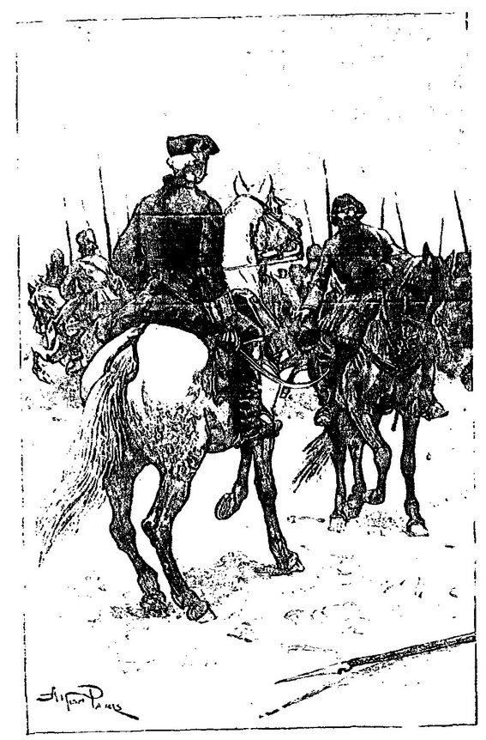
— Excelenţa-voastră, daţi ordin să mi se dea o companie de soldaţi şi cincizeci de cazaci şi îngăduiţi-mi să eliberez fortăreaţa Belogorskaia.
Generalul m-a privit fix, crezând că probabil am înnebunit (şi aproape că nu se înşela!).
— Cum asta, să eliberezi fortăreaţa Belogorskaia? a rostit el, în sfârşit.
— Garantez pentru succes! i-am spus eu, înflăcărat. Vă rog numai să-mi daţi voie…
— Nu, tinere! a clătinat din cap. La o depărtare aşa de mare, inamicului îi va fi mai uşor să-ţi taie comunicaţia cu principalul punct strategic şi să repurteze asupra voastră o victorie definitivă. Tăierea comunicaţiilor…
M-am speriat, văzându-l că se pierde în consideraţiuni strategice, şi m-am grăbit să-l întrerup.
— Fata căpitanului Mironov, i-am spus eu, scrie şi-mi cere ajutor! Şvabrin o sileşte să-l ia de soţ.
— Ce vorbeşti? O, acest Şvabrin e un mare Schelm. Dacă îmi va cădea în mâini, am să poruncesc să fie judecat în douăzeci şi patru de ore şi o să-l împuşcăm pe parapetul fortăreţei. Deocamdată însă trebuie s-avem răbdare…
— Răbdare? am strigat eu scos din sărite. Dar între timp el se va însura cu Maria Ivanovna.
— O! a ripostat generalul. Asta nu-i chiar o nenorocire! Deocamdată, ar fi bine să fie soţia lui Şvabrin; el o poate protegui, iar după ce-l vom executa, va da Dumnezeu şi se vor găsi şi peţitori. Văduvele frumoase nu rămân fete; adică, vreau să spun că văduvele se mărită mai repede decât fetele…
— Mai curând sunt gata să mor, am răspuns eu turbat de mânie, decât să i-o las lui Şvabrin!
— Ei, ei! a exclamat bătrânul. Acum înţeleg; după câte văd, te-ai îndrăgostit de Maria Ivanovna! Asta-i altă socoteală, sărmanul meu băiat! Totuşi, nu-ţi pot da o companie şi cincizeci de cazaci. N-ar fi o expediţie înţeleaptă şi nu-mi pot lua răspunderea.
Am plecat capul şi m-a cuprins deznădejdea. Deodată m-a fulgerat un gând. Ce gând anume, cititorii vor afla în capitolul ce urmează, după cum spuneau vechii romancieri.
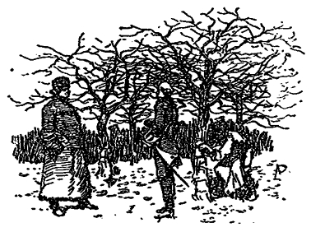

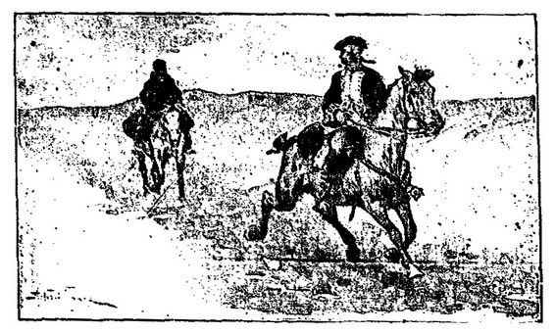CAPITOLUL XI

ÎN SLOBOZIA RĂSCULAŢILOR
Sătul fiind, leul cumplit,
Pe labe în bârlogu-i stând
M-a întrebat cu glasul blând:
— ”La mine pentru ce-ai venit?”
A. Sumarokov
Am plecat de la general, grăbindu-mă spre casă. Savelici m-a întâmpinat cu dojenile-i obişnuite.
— La ce bun, boierule, să te răfuieşti cu nişte tâlhari beţi! Treabă de boier e asta? Mai ştii, ceasul rău: poţi să te prăpădeşti aşa, pentru nimica. Înţeleg de-ar fi să te baţi împotriva turcului ori a şvedului, dar aşa!… Ţi-i şi ruşine să spui împotriva cui…
I-am retezat vorba, întrebându-l câţi bani mai avem.
— Avem de ajuns… a răspuns el cu o faţă mulţumită. Oricât au scotocit pungaşii, am izbutit totuşi să-i ascund.
După aceea a scos din buzunar o pungă lunguiaţă, împletită, plină cu bani de argint.
— Ei, Savelici, dă-mi jumătate din ei. Restul ia-ţi-i. Mă duc la fortăreaţa Belogorskaia…
— Taică, Piotr Andreici! a rostit bunul bătrân, cu glasul tremurând. Teme-te de Dumnezeu! Cum ai să pleci la drum în timpurile de azi, când nu mai poţi trece pe nicăieri din cauza tâlharilor? Fie-ţi milă măcar de părinţii tăi, dacă nu ţi-i milă de tine! Unde te duci? Pentru ce? Mai aşteaptă; va veni armata şi-i va prinde pe pungaşi; după aceea te vei putea duce în patru vânturi! Dar hotărârea mea era nestrămutată.
— E prea târziu pentru vorbe. Trebuie să plec, nu se poate să nu plec. Nu fi mâhnit, Savelici! Dumnezeu e milostiv şi poate că ne-om mai vedea! Ia seama, nu te ruşina şi nu te zgârci; cumpără tot ce-ţi trebuie, oricât de scump ar fi. Banii aceştia ţi-i dăruiesc, iar dacă peste trei zile nu mă întorc…
— Ce tot spui, boierule?! m-a întrerupt Savelici. Să pleci singur? Asta să nu mi-o ceri nici în vis! Dacă eşti hotărât să pleci, să ştii că viu în urma ta, chiar pe jos, dar nu te părăsesc! Să rămân fără tine, după zidurile astea de piatră? Ce, am înnebunit? Fă ce vrei, boierule, dar fără tine nu rămân!…
Ştiam că nu se putea discuta cu el şi i-am dat voie să se pregătească de drum. Peste jumătate de oră am încălecat pe calul meu cel bun, iar Savelici pe o gloabă slabă şi şchioapă, pe care un cetăţean i-o dăduse de pomană, neavând cu ce-o hrăni. Am ajuns la porţile oraşului. Santinelele ne-au dat drumul şi am plecat din Orenburg. Se însera. Drumul trecea prin slobozia Berda, unde se aşezase Pugaciov; drumul mare era troienit, dar pe toată câmpia se vedeau urme proaspete de copite.
Mergeam la trap întins. Savelici abia se ţinea după mine şi striga mereu:
— Mai încet, boierule! Pentru Dumnezeu, mai încet! Afurisita asta de gloabă nu se poate ţine de diavolul tău lung în picioare! Unde te grăbeşti? înţeleg, dacă te-ai duce la o petrecere, dar aşa, când poţi să te pomeneşti cu o măciucă în cap… Piotr Andreici! Taică, Piotr Andreici! Nu te duce la pieire!… Ah, Dumnezeule atotputernic! Se prăpădeşte copilul boierului!
Curând am zărit luminile din Berda. Am ajuns la nişte râpe care serveau sloboziei de întărituri naturale. Savelici nu mai isprăvea cu rugăminţile lui jalnice. Nădăjduiam să ocolesc cu bine Berda, când deodată, din întuneric, mi-au apărut drept în faţă cinci ţărani înarmaţi cu ciomege. Era o patrulă din tabăra lui Pugaciov. Au strigat la noi. Necunoscând parola, am vrut să trec pe lângă dânşii fără să spun nimic, dar ei m-au înconjurat şi unul mi-a apucat calul de dârlogi. Am tras sabia şi l-am lovit în cap; căciula l-a salvat însă; s-a clătinat şi a scăpat dârlogii din mâini. Ceilalţi au rupt-o de fugă, speriaţi. Folosindu-mă de acest moment, am dat pinteni calului şi-am plecat.
Întunericul nopţii care se lăsa m-ar fi putut feri de orice pericol, dar uitându-mă în urmă, am băgat de seamă că Savelici nu mai era cu mine. Bietul bătrân, cu calul lui şchiop, nu putuse scăpa de tâlhari. Ce era de făcut? După ce am aşteptat câteva minute şi m-am convins că a fost prins, am întors calul şi m-am dus să-l scap.
În timp ce mă apropiam de râpă, am auzit încă de departe zgomot, strigăte şi glasul lui Savelici. M-am grăbit şi m-am trezit din nou între străjile ţărăneşti care mă opriseră înainte cu câteva minute.
Savelici se afla printre ţărani. Îl doborâseră de pe cal şi se pregăteau să-l lege. Sosirea mea i-a umplut de bucurie; s-au repezit asupra mea, scoţând strigăte, şi într-o clipă m-au tras jos de pe cal. Unul dintre ei, care după înfăţişare părea a le fi şef, ne-a spus că vom fi duşi de îndată la împărat.
— Tătucul nostru, a adăugat el, e liber să poruncească dacă să vă spânzurăm chiar acum sau să aşteptăm până dimineaţă.
Nu m-am împotrivit deloc; Savelici mi-a urmat exemplul, şi străjile ne-au dus în triumf. Am trecut prin râpă şi am intrat în slobozie. La toate casele ardeau lumini. Pretutindeni era larmă şi se auzeau strigăte.
Am întâlnit multă lume pe uliţe, însă nimeni nu, m-a recunoscut prin întuneric că sunt ofiţer din Orenburg. Am fost dus într-o casă, la o răscruce; la poartă se aflau două tunuri şi câteva poloboace de vin.
— Iată şi palatul, a spus unul dintre ţăranii care ne prinseseră. Acum avem să raportăm despre voi.
Spunând acestea, a intrat în casă. M-am uitat la bătrânul Savelici. Îşi făcea cruce şi se ruga în şoaptă. Am aşteptat mult. În sfârşit, ţăranul s-a reîntors şi mi-a spus.
— Du-te. Tătucul nostru a dat poruncă să intre ofiţerul.
Am intrat în casă, sau în „palat”, cum îi spuneau ţăranii, încăperea era luminată cu două lumânări de seu; pereţii erau lipiţi cu hârtie aurită; între altele, în încăpere se mai aflau: laviţe, o masă, un spălător agăţat cu o sfoară, un şervet într-un cui, într-un colţ o furcă pentru cuptor, un blidar lat, plin cu oale de pământ, ca-n orice izbă. Pugaciov sta sub icoane, îmbrăcat într-un caftan roşu, cu căciulă înaltă, şi-şi luase o poză impunătoare cu mâinile în şolduri. Lângă dânsul se aflau câţiva dintre tovarăşii lui mai de seamă, a căror înfăţişare arăta un perfect respect. Era limpede că sosirea unui ofiţer din Orenburg le stârnise o curiozitate mare şi erau gata să mă primească cu solemnitate. Pugaciov m-a recunoscut de la prima vedere. Afectata gravitate a dispărut îndată.
— A… Înălţimea-ta…, mi-a spus el vesel. Cum o mai duci? Pentru ce te-a adus Dumnezeu?
I-am răspuns că mă duceam după treburile mele şi că oamenii lui m-au oprit.
— Ce fel de treburi? m-a întrebat.
Nu ştiam ce să-i răspund. Gândind că nu vreau să vorbesc faţă de martori, porunci tovarăşilor săi să iasă. S-au supus cu toţii, în afară de doi, care nici nu s-au clintit.
— Faţă de ei poţi vorbi deschis, mi-a spus Pugaciov. De dânşii n-ascund nimic.
M-am uitat pieziş la oamenii de încredere ai pretinsului împărat. Unul din ei, un bătrânel slăbănog şi gârbov, cu o bărbuţă albă, nu avea nimic deosebit, în afară de o panglicuţă albastră, pe care-o purta pe deasupra sumanului de culoare gri. Dar pe celălalt tovarăş al lui nu-l voi uita niciodată. Era înalt, voinic, spătos, părea să aibă cam patruzeci şi cinci de ani. Barba roşcată, deasă, ochii de-un albastru cenuşiu, scânteietori, nasul fără nări, petele roşii de pe frunte şi de pe obraji dădeau feţei lui largi, semănată cu pistrui, o expresie pe care nu o pot descrie. Era îmbrăcat cu o cămaşă roşie, un halat kirghiz şi şalvari căzăceşti. Primul (după cum am aflat mai târziu) era caporalul dezertor Beloborodov, iar al doilea era Afanasi Sokolov (zis şi Hlopuşa), un criminal deportat, care evadase pentru a treia oară din ocnele Siberiei.
Societatea în care mă aflam întâmplător, cu toate simţămintele care mă frământau, îmi aprinsese închipuirea puternic.
Pugaciov m-a readus la realitate, întrebându-mă:
— Spune-mi cu ce treabă ai plecat din Orenburg?
M-a fulgerat un gând ciudat: mi s-a părut că providenţa, care mă adusese pentru a doua oară în faţa lui, îmi dădea prilej să-mi îndeplinesc planul. Am hotărât deci să mă folosesc de moment şi, fără să mai chibzuiesc asupra hotărârii luate, am răspuns:
— Mă duceam la Belogorskaia să salvez o orfană obijduită!
Ochii lui Pugaciov au sclipit:
— Cine dintre oamenii mei îndrăzneşte să obijduiască o orfană? a strigat el. Fie chiar cu stea în frunte omul acela, dar de judecata mea tot nu va scăpa! Spune-mi, cine-i vinovatul?
Am răspuns:
— Vinovatul e Şvabrin! O ţine închisă pe fata pe care ai văzut-o bolnavă în casa preotesei, şi vrea să se însoare cu ea cu de-a sila.
— Îl voi învăţa eu minte pe Şvabrin! rosti fioros Pugaciov. Va afla ce-nseamnă a fi samavolnic şi a obijdui norodul! Îl voi spânzura!
— Dă-mi voie să spun un cuvânt! a grăit Hlopuşa cu glas răguşit. Te-ai pripit să-l faci pe Şvabrin comandantul fortăreţei, iar acum te pripeşti să-l spânzuri. Ai jignit cazacii, punându-le ca şef un nobil; nu speria nobilii, aplicându-le pedeapsa capitală la primul denunţ!
— Nu trebuie nici să ai milă de ei, nici să le acorzi bunăvoinţa! a spus bătrânelul cu panglica albastră. Nu-i mare lucru să-l ucizi pe Şvabrin. Dar n-ar fi rău să-l cercetezi cum se cuvine pe domnul ofiţer. De ce a binevoit să vie aici? Dacă nu te recunoaşte de împărat, să nu vină să-ţi ceară să-i faci dreptate. Iar dacă te recunoaşte, de ce a stat până acum la Orenburg, la duşmanii tăi? Nu dai poruncă să-l ducem la cancelarie şi să aprindem un focşor acolo? Mi se pare că domnia-sa ne este trimisă de către comandanţii de la Orenburg.
Logica bătrânului răufăcător mi s-a părut destul de convingătoare. Dându-mi seama pe ce mâini încăpusem, m-au trecut fiori prin tot trupul. Pugaciov mi-a văzut tulburarea.
— Ei, înălţimea-ta! a rostit el, făcându-mi cu ochiul. Se pare că feldmareşalul meu judecă bine! Cum crezi?
Ironia lui mi-a dat curaj. I-am răspuns liniştit că, găsindu-mă în stăpânirea lui, e liber să se poarte cu mine cum o vrea.
— Bine, a răspuns el. Spune-mi acum în ce stare se găseşte oraşul vostru?
— Slavă Domnului! am răspuns. Totul e bine!
— E bine? mi-a repetat cuvântul Pugaciov. Dar norodul moare de foame!
Impostorul spunea adevărul. Eu însă, credincios jurământului, am început să-l conving că tot ce se vorbeşte e numai zvon şi că-n oraş se găsesc de toate.
— Vezi? a intervenit bătrânelul. Te minte în faţă. Toţi fugarii din Orenburg spun că acolo-i foamete, norodul moare; oamenii socotesc că-i lux când mănâncă hoituri, iar dumnealui vrea să ne convingă că acolo se găsesc de toate! Dacă ai de gând să-l spânzuri pe Şvabrin, atunci să-l spânzuri de aceeaşi spânzurătoare şi pe voinicul acesta, nu de alta, dar să nu rămână vreunul invidios…
Vorbele afurisitului de moşneag păreau a-l pune în cumpănă pe Pugaciov. Dar, spre fericirea mea, Hlopuşa a început să-şi contrazică tovarăşul:
— Încetează, Naumâci! Ai vrea numai să tai şi să spânzuri! Mare viteaz eşti! Mă mir în ce ţi se mai ţine sufletul! Eşti cu un picior în groapă şi-i mai prăpădeşti şi pe alţii! Oare puţin sânge ai pe suflet?
— N-o face pe sfântul! a răspuns aspru Beloborodov. De când eşti aşa de milos?
— De bună seamă, a răspuns Hlopuşa, că şi eu sunt păcătos, şi mâna asta (şi după ce şi-a strâns pumnul osos, şi-a suflecat mâneca, arătând o mână păroasă), şi mâna asta e vinovată de-a fi vărsat sânge creştinesc. Însă ea a omorât duşmanul, nu oaspetele; la drumul mare şi-n păduri întunecoase, iar nu în casă, stând pe cuptor! Cu măciuca şi cu muchia toporului, nu cu bârfeli muiereşti!
Bătrânul s-a întors, bodogănind:
— Nări rupte!
— Ce tot şopteşti acolo, ghiujule? a strigat Hlopuşa. Ţi-oi da eu nări rupte! Aşteaptă! Îţi va veni ea vremea! O da Dumnezeu şi-i mirosi şi tu cleştele!… Vezi, deocamdată, să nu-ţi smulg bărbuţa!
— Domnilor ghenerali! a rostit Pugaciov solemn. Destul! Nu vă mai certaţi! Dacă toţi câinii din Orenburg s-ar bălăbăni sub câte o spânzurătoare, n-ar fi nici o pagubă! Dar dacă dulăii noştri se încaieră între dânşii, e rău. Hai, împăcaţi-vă!
Hlopuşa şi Beloborodov nu spuneau nimic, numai se priveau încruntaţi. Am simţit nevoia de a schimba vorba, care s-ar fi putut sfârşi rău pentru mine; m-am întors către Pugaciov şi i-am spus cu prefăcută veselie:
— Am uitat să-ţi mulţumesc pentru cal şi cojoc. Fără ajutorul tău, n-aş fi ajuns la oraş şi aş fi îngheţat în drum.
Şiretlicul a prins. Pugaciov s-a înveselit.
— După faptă şi răsplată! mi-a spus, făcându-mi cu ochiul. Spune-mi acum ce-ţi pasă de fata pe care o obijduieşte Şvabrin? Nu cumva te trage spre ea inima ta tânără? Hai?
— E logodnica mea! i-am răspuns, simţind că s-a schimbat atmosfera şi nu mai era nevoie să ascund adevărul.
— Logodnica ta? De ce nu mi-ai spus deodată? Te vom însura şi vom benchetui la nuntă! Şi întorcându-se spre Beloborodov: Ascultă, feldmareşale! Eu şi domnia-sa suntem prieteni vechi; hai să mâncăm ceva! Noaptea e bun sfetnic. Vom vedea mâine ce-om face cu dânsul.
Aş fi fost foarte bucuros să refuz cinstea ce mi se făcea, dar n-aveam încotro. Două tinere fete de cazac, fiicele omului de casă, au pus o faţă de masă albă, au adus pâine, ciorbă de peşte, câteva ulcioare cu vin şi bere, şi iată-mă pentru a doua oară la masă cu Pugaciov şi cu înspăimântătorii lui prieteni.
Orgia la care am fost martor fără voia mea a durat până noaptea târziu. În sfârşit, aburii alcoolului au început să-şi facă efectul. La o vreme, Pugaciov a adormit la masă, iar prietenii lui s-au sculat, făcându-mi semn să-l lăsăm singur. Am ieşit împreună cu dânşii. Hlopuşa a dat ordin santinelei să mă ducă la cancelarie, unde l-am găsit şi pe Savelici, şi unde am fost ţinuţi în arest. Bătrânul era aşa de mirat de tot ce se petrecea în jurul lui, încât nu m-a întrebat nimic. S-a culcat pe întuneric, a gemut şi a oftat mult timp. În sfârşit, a început să sforăie; eu însă mă zbăteam mai departe cu gândurile mele, care nu m-au lăsat să adorm nici o clipă.
Dimineaţa, am fost chemat la Pugaciov. M-am dus. La poartă sta o chibitcă, la care erau înhămaţi trei cai tătărăşti. Lumea se adunase pe uliţe. L-am întâlnit pe Pugaciov în tindă, îmbrăcat ca pentru drum, cu şubă şi cu căciulă kirghiză. Era însoţit de comesenii din ajun, care acum aveau o înfăţişare servilă, în contrast cu cele petrecute aseară. Pugaciov m-a salutat vesel, poftindu-mă să iau loc în chibitcă. Ne-am aşezat amândoi.
— La fortăreaţa Belogorskaia! a spus el către vizitiu, un tătar lat în spate, care mâna stând în picioare.
Inima îmi bătea puternic. Caii au pornit. Clopoţelul suna, chibitca zbura…
— Stai! Stai! s-a auzit deodată un glas care-mi era foarte cunoscut şi l-am văzut pe Savelici alergând spre noi.
Pugaciov porunci să oprească.
— Drăguţule, Piotr Andreici! strigă bătrânul. Nu mă părăsi la bătrâneţe, în mijlocul acestor pung…
— A, ghiujul! spuse Pugaciov. Iar a dat Domnul să ne vedem. Hai, suie pe capră!
— Bogdaproste, măria-ta, bogdaproste, taică! spunea Savelici, în timp ce se aşeză. Să dea Dumnezeu să trăieşti o sută de ani, pentru că m-ai adăpostit pe mine, om bătrân, şi m-ai liniştit. Am să mă rog lui Dumnezeu pentru tine, în veci, iar despre cojocul din blană de iepure n-am să mai pomenesc niciodată!
Cojocul acela din blană de iepure putea în cele din urmă să-l supere de-a binelea pe Pugaciov; dar, din fericire, impostorul sau n-a auzit, sau înadins n-a luat în seamă această vorbă nelalocul ei.
Caii au pornit în trap; trecătorii se opreau şi se aplecau adânc. Pugaciov saluta dând din cap în toate părţile. Peste un minut am ieşit din slobozie, pornind repede pe drumul neted.
E uşor de închipuit ce simţeam eu în momentele acelea. Peste câteva ceasuri aveam s-o revăd pe aceea pe care o credeam pierdută pentru mine. Îmi închipuiam clipa când ne vom întâlni… Mă gândeam şi la omul în mâinile căruia îmi era viaţa şi care, printr-o ciudată înlănţuire a întâmplărilor, era legat de mine în mod tainic. Mă gândeam la cruzimea nesăbuită, la apucăturile sângeroase ale aceluia care se arătase gata să-mi salveze iubita!
Pugaciov nu ştia că e fata căpitanului Mironov. Şvabrin, înfuriat, putea da totul pe faţă; Pugaciov ar putea afla adevărul şi pe altă cale… Şi atunci ce se va întâmpla cu Maria Ivanovna? M-au cuprins fiorii şi mi s-a făcut părul măciucă…
Pugaciov mi-a întrerupt deodată gândurile:
— La ce te gândeşti, înălţimea-ta?
— Cum să nu cad pe gânduri? i-am răspuns eu. Sunt ofiţer şi nobil; ieri, chiar, am luptat împotriva ta, iar azi merg alături de tine în chibitcă şi fericirea întregii mele vieţi e în mâinile tale…
— Ei, şi? Ţi-i frică?
I-am răspuns că fiind cruţat o dată de dânsul nu nădăjduiesc numai atâta, ci chiar că mă va ajuta…
— Ai dreptate! Zău că ai dreptate! răspunse impostorul. Ai văzut că băieţii mei se uită la tine pieziş, iar bătrânul stăruia şi azi să mă încredinţeze că eşti spion şi că trebuie să fii torturat şi chiar spânzurat! Dar eu n-am fost de aceeaşi părere, continuă el, coborând glasul, să nu-l audă tătarul şi Savelici. Ţin minte paharul tău de rachiu şi cojocul cu blană de iepure. Vezi, nu sunt atât de sângeros, cum cred ai tăi despre mine!
Mi-am amintit de cucerirea fortăreţei Belogorskaia, însă am tăcut, negăsind că-i bine să-l contrazic.
— Ce se vorbeşte despre mine la Orenburg? m-a întrebat, după o scurtă tăcere.
— Se spune că-i greu să ţi se vină de hac. N-am ce zice, ai ajuns vestit…
Faţa impostorului arăta o mare mulţumire de sine.
— Da! a rostit el vesel. Lupt straşnic! Se ştie la voi, la Orenburg, despre lupta de la Iuzeeva? Acolo au fost omorâţi patruzeci de ghenerali. Au fost luate prizoniere patru oşti. Cum crezi: regele Prusiei s-ar putea pune cu mine?
Lăudăroşenia banditului mi s-a părut caraghioasă.
— Dar tu cum crezi? l-am întrebat eu. I-ai putea tu veni de hac lui Frederic?
— Lui Feodor Feodorovici? De ce nu? Eu îi bat pe gheneralii voştri, şi doar ei l-au bătut pe Feodor. Până acum arma mi-a fost norocoasă. Lasă-mi vreme şi-i vedea cum am să pornesc asupra Moscovei.
— Ai de gând să porneşti asupra Moscovei?
Impostorul a căzut deodată pe gânduri şi mi-a răspuns cu jumătate de glas:
— Dumnezeu ştie! Uliţa mi-i îngustă, nu mi-s mâinile slobode. Băieţii mei mereu fac pe deştepţii. Sunt nişte hoţi. Trebuie să fiu cu multă băgare de seamă, fiindcă, la cea dintâi înfrângere, ei şi-ar răscumpăra gâtul cu preţul capului meu!
— Tocmai! i-am răspuns. N-ar fi mai bine să-i laşi din vreme şi să ceri împărătesei îndurare?
Pugaciov a surâs amar.
— Nu, e prea târziu să mă pocăiesc! Pentru mine nu mai este îndurare; voi urma cum am început. Cine ştie? Poate că izbutesc! Grişka Otrepiev n-a domnit oare la Moscova?
— Dar ştii cum a sfârşit el? L-au zvârlit pe fereastră, l-au spintecat, l-au ars, iar cu cenuşa lui au încărcat tunul şi au tras!
— Ascultă! a rostit Pugaciov cu însufleţire sălbatică. Am să-ţi spun o poveste pe care am auzit-o în copilărie de la o calmucă bătrână. Odată, un vultur a întrebat pe un corb: „Spune-mi, corbule, de ce trăieşti tu trei sute de ani, iar eu numai treizeci şi trei?” „De aceea, drăguţule, a răspuns corbul, pentru că tu te hrăneşti cu sânge viu, iar eu mă hrănesc cu hoituri!” S-a gândit vulturul: „Hai să cerc şi eu să mă hrănesc cu hoituri “. Bine. Şi a zburat vulturul împreună cu corbul. Au văzut un cal mort, s-au coborât şi s-au aşezat pe el. Corbul ciugulea şi-i lăuda bunătatea; iar vulturul a ciupit o dată, a ciupit de două ori, după care, bătând din aripi, i-a zis corbului: „Nu, frate corb! Decât să trăiesc trei sute de ani mâncând mortăciuni, mai bine să beau o dată sânge viu până m-oi sătura, iar pe urmă… ce-o da Dumnezeu!” Cum ţi se pare povestea asta calmucă?
— Are tâlc! i-am răspuns. Dar după părerea mea a trăi prin omor şi jaf înseamnă a ciuguli din mortăciuni.
Pugaciov m-a privit mirat şi nu mi-a răspuns nimic. Am tăcut amândoi, adânciţi fiecare în gândurile lui. Tătarul a început să cânte un cântec de jale. Savelici, picotind de somn, se legăna pe capră. Chibitca zbura pe drumul lin, neted, de iarnă.
Pe malul abrupt al Iaikului am zărit un sătuc împrejmuit şi o clopotniţă; după un sfert de ceas intram în fortăreaţa Belogorskaia.
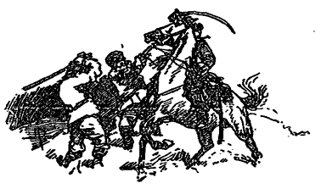

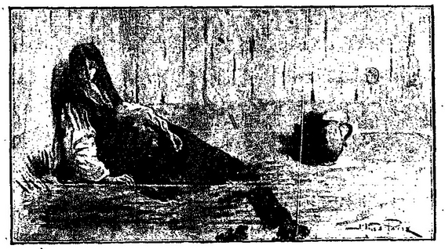CAPITOLUL XII

ORFANA
Şi-apoi mărul nostru n-are,
N-are nici vârf, nici lăstare,
Şi domniţa, din păcate,
N-are nici mamă, nici tată,
N-are cine s-o-nzestreze,
Cin’ s-o binecuvânteze.
Oraţie de nuntă
Chibitca s-a oprit în faţa casei comandantului, la pridvor. Recunoscând clopoţelul lui Pugaciov, norodul alerga buluc în urma noastră.
Şvabrin l-a întâmpinat pe pretinsul împărat în pridvor. Era îmbrăcat căzăceşte şi-şi lăsase barbă. Trădătorul l-a ajutat pe Pugaciov să coboare din chibitca, arătându-şi bucuria şi zelul prin cuvinte care-i trădau josnicia. Văzându-mă, a rămas buimăcit, dar şi-a venit repede în fire şi mi-a spus, întinzându-mi mâna:
— Şi tu eşti de-ai noştri? De mult trebuia să faci aşa.
I-am întors spatele, nerăspunzându-i nimic.
Mi s-a strâns inima când m-am văzut în odaia de mult cunoscută, unde pe perete se mai afla diploma răposatului comandant, ca un trist epitaf al timpului trecut. Pugaciov s-a aşezat pe divanul pe care moţăia de obicei Ivan Kuzmici, adormit de bodogăneala nevestei. Şvabrin i-a servit votcă. Pugaciov a băut un păhărel, după care a spus, arătându-mă:
— Dă-i şi înălţimii-sale!
Şvabrin a venit la mine cu tablaua, dar i-am întors spatele pentru a doua oară. Părea foarte tulburat. Fiind deştept, îşi dăduse îndată seama că Pugaciov nu-i mulţumit de dânsul.
Tremura în faţa lui, iar pe mine mă privea cu neîncredere.
Pugaciov s-a interesat de starea fortăreţei, de ceea ce se mai aude despre armatele duşmane şi de multe altele, după care l-a întrebat pe neaşteptate:
— Spune-mi, frăţioare, ce fată ţii tu aici, sub pază? Arată-mi-o!
Şvabrin s-a îngălbenit ca un mort.
— Împărate, spuse el cu glas tremurător, împărate… nu e arestată… e bolnavă… Zace în odaia de sus.
— Du-mă la ea! a spus impostorul ridicându-se.
Orice împotrivire era peste putinţă.
Şvabrin l-a condus spre odaia Măriei Ivanovna. Eu i-am urmat.
— Împărate! a spus Şvabrin, oprindu-se pe scări. Aveţi puterea să cereţi de la mine orice vreţi, dar nu daţi voie unui străin să intre în dormitorul soţiei mele!
Am tresărit.
— Eşti căsătorit? am strigat, gata să-l sfâşii.
— Tăcere! m-a întrerupt Pugaciov. Asta mă priveşte! Iar tu, a continuat el către Şvabrin, n-o face pe deşteptul şi lasă fasoanele; îţi este sau nu soţie, eu duc la dânsa pe cine vreau! Urmează-mă, înălţimea-ta!
Şvabrin s-a oprit din nou la uşa odăii, spunând cu glas întretăiat:
— Împărate, vă previn, e în delir, de trei zile aiurează fără întrerupere.
— Deschide! i-a spus Pugaciov.
Şvabrin a început să se caute prin buzunare, apoi a spus că n-a luat cheia cu dânsul. Pugaciov a izbit cu piciorul în uşă; lacătul a sărit; uşa s-a deschis; am intrat.
M-am uitat şi am rămas înlemnit. Pe podea, într-o rochie ţărănească ruptă, şedea Maria Ivanovna, palidă, slabă, cu părul răvăşit. Dinaintea ei se afla o cană cu apă, acoperită cu o bucată de pâine.
Cum m-a văzut a tresărit şi a scos un ţipăt. Ce s-a petrecut atunci în sufletul meu, nu mai ţin minte…
Pugaciov s-a uitat la Şvabrin şi i-a spus cu un surâs amar:
— Bun spital ai… Apoi, apropiindu-se de Maria Ivanovna: Spune-mi, porumbiţo, de ce te chinuieşte aşa bărbatul tău? Ce-ai greşit faţă de dânsul?
— Bărbatul meu! a răspuns ea. Nu mi-i bărbat şi niciodată n-am să-i fiu nevastă. Mai bine mor! Şi voi muri, dacă nu voi scăpa de dânsul.
Pugaciov s-a uitat fioros la Şvabrin:
— Cum de-ai îndrăznit să minţi? Ştii tu, netrebnicule, ce ţi se cuvine?
Şvabrin a căzut în genunchi… şi-n clipa aceea dispreţul mi-a înăbuşit orice sentiment de ură sau de mânie. Mă uitam cu scârbă la nobilul care se târa la picioarele unui cazac fugar!
Pugaciov s-a muiat.
— Te iert de data asta, i-a spus el, dar să ştii că la cea dintâi greşeală ţi se va socoti şi vina asta! Apoi, întorcându-se spre Maria Ivanovna, i-a spus blând: Poţi să ieşi, frumoasă fată! Îţi dăruiesc libertatea. Eu sunt împăratul!
Maria Ivanovna i-a aruncat o privire fugară, pricepând că are în faţă pe ucigaşul părinţilor ei. Şi-a acoperit obrazul cu mâinile şi a căzut fără cunoştinţă. M-am repezit la ea, dar în clipa aceea a intrat foarte curajoasă în odaie Palaşa, vechea mea cunoştinţă, pentru a da stăpânei ei ajutor.
Pugaciov a ieşit şi am coborât tustrei în salon.
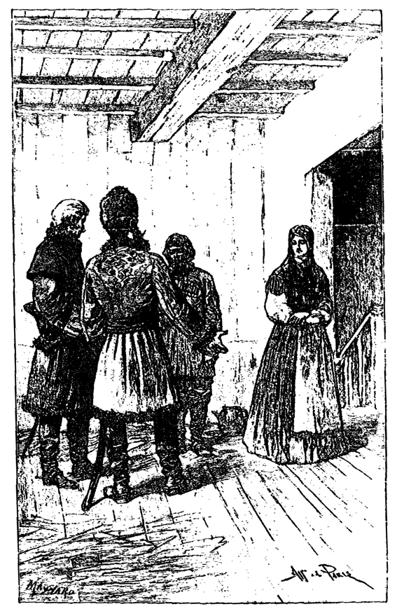
— Ei, ce-i, înălţimea-ta? a râs el. Ţi-am scăpat frumoasa! Nu crezi că ar fi bine să trimitem după popă, să vie să-şi cunune nepoata? Aş putea să-i fiu naş, Şvabrin vătăjel, să bem, să petrecem şi… basta!
De ce m-am temut, n-am scăpat. Auzindu-i propunerea, Şvabrin îşi ieşi din fire.
— Împărate, a strigat el înnebunit, sunt vinovat, v-am minţit, însă şi Griniov vă minte! Fata asta nu-i nepoata preotului de aici; ea e fata lui Ivan Mironov, care a fost spânzurat la cucerirea fortăreţei!
Pugaciov şi-a aţintit asupră-mi ochii arzători.
— Ce mai e şi asta? m-a întrebat, nedumerit.
— Şvabrin ţi-a spus adevărul, i-am răspuns eu, cu hotărâre.
— Asta nu mi-ai spus-o, a remarcat Pugaciov şi s-a întunecat la faţă.
— Judecă şi tu singur, i-am răspuns eu, s-ar fi putut spune faţă de oamenii tăi că fata lui Mironov e în viaţă? Ar fi sfâşiat-o, n-ar mai fi salvat-o nimeni!
— Şi asta-i drept! a răspuns Pugaciov râzând. Beţivanii mei n-ar fi cruţat-o pe biata fată. Bine a făcut cumătra preoteasă că i-a păcălit!
— Ascultă, am urmat eu, văzându-i bunăvoinţa. Nu ştiu cum să te numesc şi nici nu vreau să ştiu… Dar Dumnezeu vede că aş fi bucuros să plătesc cu viaţa ceea ce ai făcut pentru mine. Numai nu-mi cere ceea ce-i împotriva onoarei mele şi conştiinţei creştineşti; eşti binefăcătorul meu; sfârşeşte cum ai început; lasă-mă să mă duc cu sărmana orfană încotro m-o îndrepta Dumnezeu. Iar noi ne vom ruga mereu pentru sufletul tău păcătos, oriunde vei fi şi orice ţi s-ar întâmpla…
Cu toată asprimea lui, se pare că Pugaciov fusese mişcat.
— Fie cum spui. Dacă-i vorba de pedeapsă, apoi e pedeapsă; de-i bunăvoinţă, e bunăvoinţă. Acesta mi-i obiceiul. Ia-ţi frumoasa, du-o unde vrei şi să vă dea Dumnezeu dragoste şi bună înţelegere.
După aceea s-a întors către Şvabrin, poruncindu-i să-mi dea autorizaţie să pot trece pe la toate posturile, prin toate fortăreţele de sub stăpânirea lui. Şvabrin, distrus, încremenise.
Pugaciov s-a dus să inspecteze fortăreaţa, însoţit de Şvabrin, iar eu, sub pretext că mă pregătesc de drum, am rămas. Am alergat spre odaia Mariei Ivanovna. Uşa era încuiată. Am bătut.
— Cine-i? a întrebat Palaşa.
Am spus cine sunt. Glăsciorul plăcut al Mariei Ivanovna s-a auzit prin uşă:
— Aşteaptă, Piotr Andreici, că mă schimb. Du-te la Akulina Pamfilovna, că vin şi eu îndată.
Am ascultat-o şi am plecat spre casa părintelui Gherasim. Şi el şi preoteasa au alergat să mă întâmpine. Savelici îi şi anunţase.
— Bună ziua, Piotr Andreici! mi-a spus preoteasa. A dat Dumnezeu să ne vedem iar. Ce mai faceţi? Noi ne aminteam de dumneata în fiecare zi. Iar Maria Ivanovna, porumbiţa mea, a suferit mult fără dumneata!… Spune-mi, maică, cum se face că ai putut să te împaci cu Pugaciov? Cum de nu te-a curăţat? Bine! Fie, să-i mulţumim nelegiuitului şi pentru asta.
— Destul, bătrâno! a întrerupt-o părintele Gherasim. Nu mai pălăvrăgi tot ce ştii. Pentru cei ce grăiesc mult nu se află izbăvire. Piotr Andreici, te rog, pofteşte! Nu ne-am văzut de mult, de mult.
Preoteasa m-a cinstit cu ce-a dat Dumnezeu, vorbind fără întrerupere. Îmi povestea cum i-a silit Şvabrin s-o dea pe Maria Ivanovna şi cum ea plângea şi nu voia să se despartă de dânşii; cum Maria Ivanovna ţinea legătura cu ei prin Palaşa (fată isteaţă, care l-a făcut şi pe uriadnic să joace aşa cum vrea ea); cum ea a sfătuit-o pe Maria Ivanovna să scrie scrisoarea, şi câte altele. La rându-mi am povestit pe scurt toată istoria mea. Părintele şi preoteasa şi-au făcut cruce, aflând că Pugaciov ştie despre minciuna lor.
— Cu noi e puterea crucii! spunea Akulina Pamfilovna. Alungă, Doamne, norii ce s-au adunat asupra noastră! Ei, dar bună poamă-i Alexei Ivanâci! N-avem ce spune!
În clipa aceea uşa s-a deschis şi a intrat Maria Ivanovna cu un zâmbet pe faţa ei palidă. Îşi părăsise rochia ţărănească şi se îmbrăcase ca mai-nainte, simplu şi drăguţ. I-am apucat mâna şi mult timp n-am putut rosti nici un cuvânt. Tăceam amândoi, cu inimile pline. Gazdele au înţeles şi ne-au lăsat.
Am rămas singuri. Am uitat de toate nenorocirile, şi vorbeam — şi nu ne mai săturam vorbind. Maria Ivanovna mi-a povestit tot ce s-a întâmplat cu dânsa de la cucerirea fortăreţei; mi-a descris toată grozăvia situaţiei ei, toate încercările la care a supus-o mârşavul Şvabrin. Ne-am amintit şi de vremurile fericite dinainte… şi am plâns amândoi…
În sfârşit, am început să-i spun ce am de gând. Nu mai putea rămâne în fortăreaţa supusă lui Pugaciov şi comandată de Şvabrin. Nu mă puteam gândi nici la Orenburg, din cauza nenorocirilor asediului. Ea n-avea pe nimeni, nici o rudă.
I-am propus să meargă la ţară, la părinţii mei. La început a şovăit; o înspăimânta lipsa de bunăvoinţă a tatei. Am liniştit-o. Ştiam că tata va considera ca o fericire şi totodată ca o datorie a lui de a primi pe fiica unui ostaş merituos, care şi-a dat viaţa pentru patrie.
— Dragă Maria Ivanovna! i-am spus, în sfârşit. Te socotesc soţia mea. Împrejurări stranii ne-au unit pentru totdeauna şi nimic nu ne mai poate despărţi.
Maria Ivanovna m-a ascultat simplu, fără sfială prefăcută, fără vorbe mofturoase. Simţea că soarta îi este legată de a mea. Totuşi a spus iar că nu-mi va fi soţie fără consimţământul părinţilor mei. N-am contrazis-o. Ne-am sărutat cu înflăcărare, din tot sufletul, şi în felul acesta totul între noi a fost hotărât.
Peste un ceas, uriadnicul mi-a adus permisul cu mâzgălelile stângace ale lui Pugaciov drept semnătură şi mi-a spus că acesta mă cheamă la dânsul. L-am găsit gata să plece la drum.
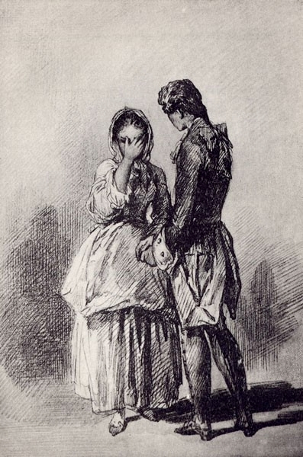
Nu pot spune ce-am simţit, despărţindu-mă de omul acela fioros, crud, nelegiuit pentru toată lumea, în afară de mine! De ce n-aş spune drept? În clipa aceea, simţeam pentru el o vie simpatie. Aveam o arzătoare dorinţă de a-l smulge dintre răufăcătorii pe care-i conducea, de a-i salva capul, cât mai era încă vreme. Şvabrin şi norodul care se-ngrămădise în jurul nostru m-au împiedicat de a-i spune ceea ce îmi umplea inima. Ne-am despărţit prieteneşte. Pugaciov, zărind-o în mulţime pe Akulina Pamfilovna, a ameninţat-o cu degetul şi i-a făcut din ochi cu înţeles.
După aceea s-a aşezat în chibitcă, a poruncit să fie dus la Berda, iar după ce caii au pornit a mai scos o dată capul afară şi a strigat spre mine:
— Cu bine, înălţimea-ta! Poate ne mai întâlnim vreodată!
Într-adevăr, ne-am mai văzut, dar în ce împrejurări!…
Pugaciov s-a depărtat. Multă vreme am privit stepa albă şi troica lui în zbor. Norodul s-a împrăştiat. Şvabrin s-a făcut nevăzut. M-am întors la casa preotului. Totul era pregătit de plecare; nu voiam să întârzii mai mult. Toată averea ne era încărcată în vechea căruţă a comandantului. Surugiii au înhămat caii îndată, şi Maria Ivanovna s-a dus să-şi ia rămas bun de la mormântul părinţilor, aflat în spatele bisericii. Voiam s-o însoţesc, însă ea m-a rugat s-o las singură. Peste câteva clipe s-a întors tăcută, plângând încetişor. Căruţa a tras la scară. Părintele Gherasim şi soţia lui au ieşit în pridvor; noi ne-am aşezat toţi trei: Maria Ivanovna, Palaşa şi cu mine, iar Savelici s-a urcat pe capră…
— Mergi cu bine, Maria Ivanovna, porumbiţa mea! Cu bine, dragă Piotr Andreici! ne-a spus buna preoteasă. Drum bun şi Dumnezeu să vă dea noroc la amândoi!
Plecând, l-am văzut pe Şvabrin la fereastra casei comandantului. Faţa lui era întunecată de ură. Nu voiam să-mi arăt bucuria faţă de un duşman învins şi am întors capul în altă parte.
În sfârşit, am ieşit pe poartă, părăsind pentru totdeauna fortăreaţa Belogorskaia.

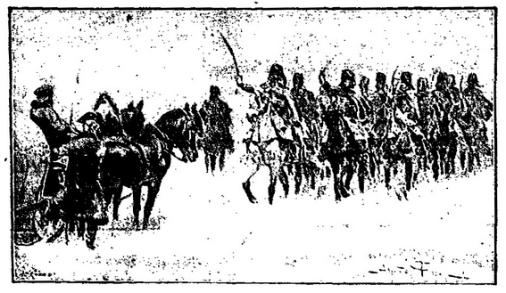CAPITOLUL

ARESTAREA
— Am ordin, iată, frăţioare,
Să te duc la închisoare.
— Merg. Dar nădejde trag să fiu lăsat,
Ca să vă spun cum s-a-ntâmplat.
Kneajnin
Ajuns din nou în chip atât de neaşteptat alături de fata dragă, de soarta căreia eram încă în dimineaţa aceea atât de îngrijorat, nu-mi credeam ochilor şi totul mi se părea un vis deşert.
Maria Ivanovna se uita îngândurată, când la mine, când la drum, şi părea că încă nu şi-a venit în fire. Tăceam. Inimile ne erau prea obosite. Peste două ceasuri ne-am trezit pe nesimţite în fortăreaţa cea mai apropiată, aflată tot în stăpânirea lui Pugaciov. Acolo am schimbat caii. După graba cu care înhămau şi după graba cu care mă servea un cazac bărbos, pus comandant de Pugaciov, am înţeles că, datorită limbuţiei surugiului meu, am fost luat drept un curtean de-al uzurpatorului. Am plecat mai departe. Curând a început să se întunece. Ne apropiam de un orăşel unde, după spusele comandantului bărbos, se afla un detaşament puternic, ce venea să se unească cu impostorul. Santinelele ne-au oprit. La întrebarea cine suntem, surugiul a răspuns cu glas tare:
— Cumătrul împăratului şi nevastă-sa…
Deodată ne-au înconjurat o mulţime de husari, înjurând grozav.
— Ieşi, cumătrul diavolului! mi-a poruncit un vagmistru mustăcios. O să-ţi dăm o săpuneală bună şi ţie şi nevestei tale!
Am coborât din chibitcă şi am cerut să fiu dus la comandantul lor. Văzând că sunt ofiţer, au contenit cu înjurăturile. Vagmistrul m-a dus la un maior. Savelici se ţinea scai de mine şi tot mormăia încet:
— Iată-ne şi cumătrul împăratului! Din lac în puţ!… Dumnezeule atotputernic! Cum se vor sfârşi toate astea?
Chibitca ne urma la pas.
Peste vreo cinci minute am ajuns la o căsuţă puternic luminată. După ce m-a lăsat în paza santinelelor, vagmistrul s-a dus să raporteze. S-a întors îndată, anunţându-mă că domnul comandant nu are timp să mă primească; are ordin să fiu dus la închisoare, iar pe nevestică s-o ducă la dânsul.
— Ce-nseamnă asta? am strigat scos din fire. Ce, a înnebunit?
— Nu pot să ştiu, înălţimea-voastră, a răspuns vagmistrul. Excelenţa-sa a ordonat ca înălţimea-voastră să fie dus la închisoare, iar pe înălţimea-ei am ordin s-o duc la excelenţa-sa.
Am alergat spre pridvor; santinelele nici nu s-au gândit să mă oprească şi am intrat de-a dreptul într-o încăpere, unde vreo şase ofiţeri de husari jucau banc. Maiorul ţinea jocul. Mare mi-a fost mirarea când, privindu-l mai bine, l-am recunoscut pe Ivan Ivanovici Zurin, cel care pe vremuri îmi uşurase punga la biliard, în hanul din Simbirsk!
— Se poate? am strigat eu. Ivan Ivanâci! Tu eşti?
— Ah-ah-ah! Piotr Andreici! Cu ce ocazie? De unde vii? Sănătate, măi frate! Nu vrei să joci o carte?
— Mulţumesc! Mai bine dă ordin să mi se dea o cameră.
— Ce cameră? Rămâi la mine!
— Nu pot. Nu sunt singur.
— Adă-ţi şi tovarăşul.
— Nu sunt cu un tovarăş. Sunt… cu o doamnă.
— Cu o doamnă? De unde ai agăţat-o? Ehe, frate! (Zicând acestea, Zurin a şuierat aşa de semnificativ, încât toţi au izbucnit în râs, iar eu m-am fâstâcit de tot.) Ei!… a continuat Zurin. Fie! Ţi se va da o cameră. Dar păcat… Am fi petrecut ca altădată… Hei, băiete! Dar de ce n-o aduci pe cumătra lui Pugaciov? Se încăpăţânează? Să nu-i fie teamă. Spuneţi-i că boierul e om bun şi n-are s-o necăjească. Dă-i brânci să vină.
— Ce-nseamnă asta? Care cumătră a lui Pugaciov? E fiica decedatului căpitan Mironov, pe care am scos-o eu din captivitate şi o duc în satul tatălui meu.
— Cum, despre tine mi se raportase adineaurea? Nu pricep nimic! Cum vine asta?
— Îţi voi povesti totul mai târziu. Acum, te rog, linişteşte biata fată, pe care husarii tăi au speriat-o.
Zurin a dat repede ordinul. A ieşit el însuşi în stradă să ceară scuze Mariei Ivanovna pentru neînţelegerea ivită, dând apoi ordin vagmistrului să-i dea una din cele mai bune camere din oraş. Eu am rămas să dorm la dânsul. Am cinat şi după ce-am rămas singuri i-am povestit toate întâmplările mele. Zurin mă asculta cu mare atenţie. După ce-am sfârşit, a clătinat din cap:
— Toate-s bune, frate, numai una nu-i bună: cine dracu te pune să te-nsori? Sunt ofiţer cinstit şi nu vreau să te mint, dar crede-mă, te rog, că însurătoarea e o nebunie. La ce bun să te chinuieşti cu o nevastă şi să dădăceşti plozi? Dă-o naibii! Ascultă-mă. Mai bine las-o pe fata căpitanului. Drumul la Simbirsk l-am curăţat eu şi-i fără pericol. Trimite-o chiar mâine la părinţii tăi, singură, iar tu rămâi în detaşamentul meu. N-ai pentru ce te întoarce la Orenburg. Ai să cazi din nou în mâinile răsculaţilor şi nu cred c-ai mai scăpa şi de data asta. Astfel, nebunia dragostei va trece de la sine şi totul se va aranja.
Deşi nu eram cu totul de părerea lui, simţeam că datoria mea de onoare era să rămân în armata împărătesei. Am hotărât să urmez sfatul lui Zurin, adică s-o trimit pe Maria Ivanovna la ţară, iar eu să rămân în detaşamentul lui.
Savelici a venit să-mi dea ajutor la dezbrăcat… L-am anunţat să fie gata de plecare la drum, în ziua următoare, cu Maria Ivanovna. El s-a încăpăţânat:
— Ce-i cu dumneata, boierule? Cum am să te părăsesc? Cine să aibă grijă de dumneata? Ce vor spune părinţii dumitale?
Cunoscându-i îndărătnicia, mi-am pus în gând să-l conving prin blândeţe şi sinceritate.
— Arhip Savelici! Tu, prietenul meu, nu vrei să-mi faci un bine? Aici n-am nevoie de servitor. Nu voi avea linişte dacă Maria Ivanovna va pleca fără tine la drum. Servind-o pe dânsa, mă serveşti pe mine, pentru că sunt hotărât să mă căsătoresc cu ea îndată ce împrejurările îmi vor îngădui.
Savelici şi-a plesnit palmele într-o mirare de nedescris.
— Să vă căsătoriţi? Ian uită-te, copilul vrea să se-nsoare! Ce va spune tata? Ce va gândi mama?
— Vor consimţi, cu siguranţă că vor consimţi, când vor cunoaşte-o pe Maria Ivanovna! Mă încred în tine. Tata şi mama au încredere în tine. Vei stărui pentru noi, nu-i aşa?
Bătrânul răspunse mişcat:
— O, tăicuţă, Piotr Andreici! Cu toate că te-a apucat prea devreme gândul însurătoarei, totuşi Maria Ivanovna e o domnişoară aşa de bună, că-i păcat să pierzi prilejul. Fie cum spui. O voi conduce pe mititica şi, ca un rob, voi aduce la cunoştinţa părinţilor tăi că unei astfel de mirese nu-i trebuie zestre.
I-am mulţumit şi m-am culcat în aceeaşi odaie cu Zurin. Am vorbit întruna, înfierbântat şi emoţionat. La început, Zurin îmi răspundea cu plăcere, însă puţin câte puţin cuvintele i se răreau şi deveneau mai puţin legate şi în sfârşit mi-a răspuns doar prin sforăieli. Am tăcut şi eu şi curând i-am urmat exemplul.
A doua zi, dis-de-dimineaţă, m-am dus la Maria Ivanovna. I-am spus planurile. A recunoscut că sunt înţelepte şi a fost de acord cu mine. Detaşamentul lui Zurin trebuia să părăsească oraşul chiar în ziua aceea.
Nu era timp de pierdut. Mi-am luat rămas bun de la fată, încredinţând-o lui Savelici, căruia i-am dat o scrisoare către părinţii mei. Maria Ivanovna a izbucnit în lacrimi.
— Adio, Piotr Andreici! mi-a spus ea încet. Ne vom revedea oare? Numai Dumnezeu-ştie! Dar niciodată nu te voi uita. Şi numai tu ai să trăieşti în inima mea până la mormânt!
Nu i-am putut răspunde nimic. Ne înconjurau oamenii. Nu voiam să-mi arăt faţă de dânşii sentimentele ce mă răscoleau. Ea a plecat în cele din urmă. M-am întors la Zurin, tăcut şi trist. El încerca să mă înveselească. Eu voiam să uit; de aceea am petrecut o zi furtunoasă, iar seara am pornit.
Era pe la sfârşitul lui februarie. Iarna, care îngreuiase operaţiile, era pe sfârşite, şi generalii tăceau pregătiri pentru o acţiune de ansamblu. Pugaciov se afla tot în apropierea Orenburgului. Între timp, armatele s-au strâns tot mai tare în juru-i, apropiindu-se din toate părţile de cuibul nelegiuiţilor. Văzând trupele noastre, satele în răscoală se supuneau unul câte unul.
Hoardele de bandiţi fugeau de noi, şi din toate se prevedea un sfârşit bun şi apropiat.
Curând, prinţul Goliţân l-a zdrobit pe Pugaciov lângă fortăreaţa Tatişcevo; împrăştiind hoardele, eliberând Orenburgul, părea să fi dat răsculaţilor lovitura ultimă şi hotărâtoare.
Zurin a fost trimis împotriva unei bande de başkiri răsculaţi, care s-au risipit înainte de a da ochii cu noi. Primăvara ne-a apucat într-un sătuleţ de tătari. O dată cu revărsarea râurilor, drumurile au devenit impracticabile. Din lipsă de ocupaţie, ne mângâiam cu gândul că în curând se va sfârşi războiul acela mărunt şi plictisitor cu nişte tâlhari şi nişte sălbatici.
Dar Pugaciov n-a fost prins. A reapărut la minele din Siberia, adunând bande noi şi reîncepându-şi isprăvile. S-au răspândit din nou zvonuri despre izbânzile lui. Am aflat despre distrugerea unor fortăreţe din Siberia. În curând vestea că a căzut Kazanul şi că uzurpatorul se îndreaptă spre Moscova a prins a-i nelinişti pe comandanţii oştirilor, care dormeau fără grijă, contând pe neputinţa acestui răsculat vrednic de dispreţ. Zurin a primit ordin să treacă Volga.
Nu voi descrie campania noastră şi sfârşitul războiului. Voi spune pe scurt că mizeria ajunsese la culme. Treceam prin localităţile devastate de răsculaţi şi eram siliţi să le luăm bieţilor locuitori ceea ce izbutiseră să mai salveze. Nicăieri nu mai era ordine. Moşierii stăteau ascunşi prin păduri. Bandele de hoţi prădau peste tot locul. Comandanţii diferitelor unităţi pedepseau şi iertau cu de la sine putere; situaţia întinsei regiuni unde stăpânea pârjolul era îngrozitoare… Să te ferească Dumnezeu de o astfel de răzmeriţă rusească, fără noimă şi fără cruţare!
Pugaciov fugea, urmărit de Ivan Ivanovici Mihelson. Curând am aflat de înfrângerea lui totală. În sfârşit, lui Zurin i-a sosit vestea că uzurpatorul a fost prins şi totodată a primit ordin să se oprească. Războiul se isprăvise. În fine, puteam să mă duc la părinţi acasă.
Gândul că în curând îi voi îmbrăţişa şi că o voi revedea pe Maria Ivanovna, de la care n-aveam nici o veste, mă umplea de încântare. Săream ca un copil. Zurin spunea, râzând şi strângând din umeri:
— Nu! N-ai cum să scapi! Te însori şi te prăpădeşti de pomană.
În acelaşi timp un sentiment ciudat îmi otrăvea bucuria. Gândul la pedeapsa care-l aştepta pe răufăcătorul stropit cu sângele atâtor victime nevinovate mă neliniştea fără să vreau. “Emeliane, Emeliane! gândeam eu cu amărăciune. De ce n-ai nimerit în vreo baionetă, sau să fi căzut sub gloanţe? Mult mai bine ar fi fost.” Ce vreţi? Gândindu-mă la dânsul, nu puteam să nu-mi aduc aminte de cruţarea pe care mi-o dăruise într-unui din cele mai groaznice momente ale vieţii şi de scăparea logodnicei mele din mâinile ticălosului Şvabrin.
Zurin mi-a dat un concediu. Peste câteva zile trebuia să mă aflu în mijlocul familiei, s-o revăd pe Maria Ivanovna… Şi, deodată, o furtună neaşteptată s-a abătut asupră-mi…
În ziua hotărâtă pentru plecare, chiar în clipa când să pornesc la drum, Zurin a intrat în odaia mea cu o hârtie în mână şi cu o faţă grozav de îngrijorată. Am simţit un junghi prin inimă. M-am înspăimântat fără să ştiu de ce. După ce a trimis ordonanţa afară, mi-a spus că vrea să-mi vorbească.
— Ce-i? l-am întrebat neliniştit.
— O mică neplăcere! a răspuns Zurin, dându-mi hârtia. Citeşte ce am primit chiar acum.
Am început să citesc; era un ordin secret către toţi comandanţii să fiu arestat oriunde m-aş găsi şi să fiu trimis imediat sub escortă la Kazan, la comisia de anchetă, care cerceta răscoala lui Pugaciov. Aproape că am scăpat hârtia din mână.
— N-am ce face, a spus Zurin. Datoria mea este să mă supun ordinului. Probabil că veştile despre călătoriile tale prieteneşti cu Pugaciov au ajuns într-un fel până la guvern. Sper că afacerea nu va avea urmări şi că te vei justifica în faţa comisiei. Du-te şi nu-ţi pierde curajul.
Conştiinţa îmi era curată; nu mă temeam de judecată. Dar gândul că amânam clipa atât de plăcută a revederii, poate chiar — cu câteva luni, mă îngrozea. Căruţa era gata. Zurin s-a despărţit de mine prietenos. M-am aşezat în căruţă. Alături de mine s-au aşezat doi husari cu săbiile scoase, şi astfel am plecat pe drumul cel mare.
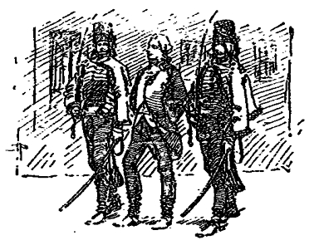

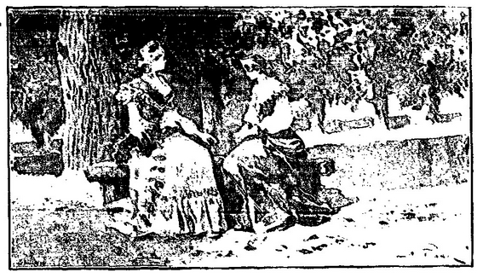CAPITOLUL XIV

JUDECATA
Gura lumii,
Valul mării.
Zicătoare
Aveam credinţa că eram învinuit de plecare fără voie din Orenburg. Îmi era uşor să mă dezvinovăţesc, căci ieşirea călare din fortăreaţă, pentru a-l hărţui pe inamic, nu numai că nu era oprită, dar era chiar încurajată. Puteam fi învinovăţit de prea mare zel şi nesăbuinţă,— dar nu de nesupunere. Însă raporturile prieteneşti cu Pugaciov puteau fi dovedite de o mulţime de martori şi trebuiau să pară cel puţin suspecte. Tot drumul m-am gândit la interogatoriul care mă aştepta şi la ce voi răspunde; m-am hotărât să spun tot adevărul în faţa judecăţii, presupunând că acest mod de a te apăra este cel mai simplu şi cel mai sigur.
Am ajuns la Kazan, care era ars şi pustiit. Pe străzi, în loc de case, se vedeau movile de tăciuni şi pereţi afumaţi, fără acoperişuri şi fără ferestre. Erau urmele lăsate de Pugaciov! Am fost dus în fortăreaţa rămasă întreagă, în mijlocul oraşului ars. Husarii m-au dat pe seama ofiţerului de serviciu. Acesta a dat ordin să vină fierarul. După ce mi-au pus lanţuri la picioare şi mi le-au nituit, m-au dus la închisoare, lăsându-mă singur într-o încăpere mică şi întunecoasă, cu pereţii goi, cu o ferestruică cu gratii de fier.
Începutul acesta nu prevedea nimic bun. Totuşi nu-mi pierdeam nici curajul, nici nădejdea. Am recurs la mijlocul de liniştire al tuturor oropsiţilor şi, pentru întâia oară, am simţit dulceaţa rugăciunii pornită dintr-o inimă curată, dar sfâşiată. După aceea am adormit liniştit, nemaigândindu-mă la ce mi se va întâmpla.
A doua zi m-a trezit paznicul, anunţându-mă că sunt chemat la comisie. Doi soldaţi m-au însoţit prin curte, până la comandament; ei au rămas în antreu, iar mie mi-au dat drumul înăuntru. Am intrat într-o sală destul de largă, unde, la o masă plină cu hârtii, şedeau doi oameni: un general mai în vârstă, cu faţa aspră şi rece, şi un tânăr căpitan din gardă, cam de vreo douăzeci şi opt de ani, cu înfăţişare foarte plăcută, ager şi degajat. Lângă fereastră, la o masă separată, sta secretarul cu pana după ureche, plecat asupra hârtiei, pentru a-mi scrie declaraţiile. A început interogatoriul. M-au întrebat de nume şi obârşie. Generalul s-a interesat dacă sunt fiul lui Andrei Petrovici Griniov şi, la răspunsul meu, rosti aspru:
— Păcat că un om atât de respectabil are un fiu atât de netrebnic!
Am răspuns liniştit că, oricare ar fi acuzaţiile care mă apăsau, sper să le risipesc, spunând adevărul, cu inima curată. Siguranţa mea nu i-a plăcut.
— Eşti şiret, frate! mi-a răspuns generalul, încruntându-se. Am mai văzut noi mulţi ca tine.
Atunci tânărul m-a întrebat cu ce ocazie şi când am intrat în serviciul lui Pugaciov şi ce misiune îmi încredinţase.
I-am răspuns indignat că eu, ca un ofiţer şi ca nobil, n-am putut primi de la Pugaciov nici un serviciu şi nici o misiune.
— Atunci, a reînceput căpitanul, cum se face că acest ofiţer şi nobil este singurul cruţat de uzurpator, în timp ce toţi camarazii lui sunt omorâţi? Cum se lămureşte că acelaşi nobil şi ofiţer petrece prieteneşte cu răsculaţii, primeşte de la şeful lor daruri, ca: o şubă, un cal şi o jumătate de rublă? Cum s-a iscat prietenia asta ciudată şi pe ce s-a bazat ea, dacă nu pe o trădare sau cel puţin pe-o laşitate josnică şi criminală?…
M-am simţit adânc jignit de cuvintele ofiţerului din gardă şi am început să mă dezvinovăţesc cu multă înflăcărare. Povesteam cum a început cunoştinţa mea cu Pugaciov, în stepă, pe viscol, cum m-a recunoscut şi m-a cruţat la cucerirea fortăreţei Belogorskaia. Am spus că nu mi-a fost ruşine să primesc şuba şi calul, dar că fortăreaţa Belogorskaia am apărat-o din toate puterile împotriva nelegiuitului. În sfârşit, m-am referit la generalul meu, care putea mărturisi zelul de care am făcut dovadă în timpul groaznicului asediu al Orenburgului.
Bătrânul a luat de pe masă o scrisoare deschisă şi a început s-o citească cu glas tare:
„La întrebarea excelenţei-voastre în privinţa sublocotenentului Griniov, care ar fi amestecat în ultima răzmeriţă şi care ar fi intrat în legătură cu nelegiuitul — contrar îndatoririlor de serviciu şi jurământului — am onoarea a raporta următoarele: sublocotenentul Griniov a fost în serviciu militar la Orenburg de la începutul lui octombrie 1773, până la 24 februarie din acest an, dată la care a părăsit oraşul şi nu se mai găseşte sub comanda mea. Am aflat de la fugari că ar fi fost în slobozia lui Pugaciov şi c-ar fi mers cu Pugaciov la fortăreaţa Belogorskaia, unde fusese mai înainte în serviciu; în ce priveşte conduita lui, pot…”
Aici a întrerupt lectura, spunându-mi aspru:
— Ce vei spune acum, în apărarea ta?
Voiam să continui cum începusem şi să lămuresc legătura mea cu Maria Ivanovna, cu aceeaşi sinceritate cu care vorbisem de toate celelalte. Dar am simţit deodată un dezgust de neînvins. Mi-am dat seama că dacă-i voi pomeni numele, o vor chema şi pe ea la cercetare; şi la gândul că numele ei va fi amestecat cu clevetirile josnice ale răufăcătorilor şi că ea însăşi va fi chemată la confruntare cu ei, la gândul acesta îngrozitor am şovăit şi m-am încurcat.
Judecătorii, care începuseră a mă asculta, pare-se, cu oarecare bunăvoinţă, văzându-mi tulburarea, au devenit iar bănuitori. Ofiţerul de gardă ceru să fiu confruntat cu denunţătorul principal. Judecătorul dădu ordin să fie chemat răufăcătorul de ieri.
M-am întors repede spre uşă, aşteptând să-mi văd acuzatorul. După câteva momente am auzit zăngănind nişte lanţuri; s-a deschis uşa şi a intrat Şvabrin. M-a uimit schimbarea lui. Era îngrozitor de slab şi de palid. Părul care nu demult îi era negru ca smoala albise cu totul. Barba lungă îi era încâlcită. Şi-a repetat învinuirile, cu un glas stins, dar îndrăzneţ. După spusele lui, eu fusesem trimis de către Pugaciov la Orenburg, pentru spionaj; în fiecare zi, când ieşeam la luptă, dădeam informaţii în scris de cele ce se petreceau în oraş. Până la urmă am trecut pe faţă de partea lui Pugaciov, plimbându-mă cu el de la o fortăreaţă la alta şi căutând, cu orice preţ, să-mi nimicesc tovarăşii trădători, pentru a le lua locul şi a mă folosi de distincţiile acordate de uzurpator. L-am ascultat tăcut şi m-a mulţumit un singur lucru: ticălosul Şvabrin n-a pomenit deloc numele Măriei Ivanovna, fie că amorul lui propriu ar fi suferit la gândul aceleia care l-a respins cu dispreţ, fie că în inima lui pâlpâia o scânteie a aceluiaşi sentiment care mă făcuse şi pe mine să tac; oricum, numele fetei comandantului fortăreţei Belogorskaia n-a fost rostit în faţa comisiei. Eu m-am întărit şi mai mult în hotărârea mea; când judecătorul m-a întrebat cu ce aş putea răsturna afirmaţiile lui Şvabrin, am răspuns că rămân la primele declaraţii şi nu mai pot spune nimic altceva pentru a mă dezvinovăţi.
Generalul a dat ordin să fim duşi. Am ieşit împreună. L-am privit pe Şvabrin liniştit şi nu i-am spus nici o vorbă. El a surâs răutăcios şi mi-a luat-o înainte, ridicându-şi lanţurile. Am fost dus din nou la închisoare şi de-atunci nu m-au mai chemat la cercetări.
N-am fost martor la lucrurile despre care îmi mai rămâne să informez cititorul, dar lucrurile acelea mi s-au povestit aşa de des şi toate amănuntele mi s-au întipărit în minte aşa de bine, încât le ştiu, ca şi cum aş fi fost de faţă.
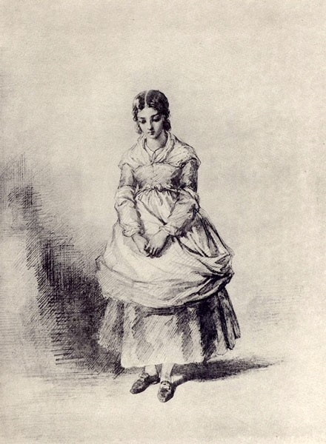
Maria Ivanovna a fost primită de către părinţii mei cu căldura sinceră, caracteristică oamenilor de demult. Ei priveau putinţa de a adăposti şi a ocroti o biată orfană ca pe un dar de la Dumnezeu. Curând s-au ataşat sincer de ea, pentru că nu se putea s-o cunoşti şi să n-o iubeşti. Dragostea mea nu-i mai părea tatei o prostie, dorinţa cea mai fierbinte a mamei era ca Petruşa al ei să se însoare cu simpatica fată a căpitanului.
Vestea despre arestarea mea a surprins toată familia. Maria Ivanovna povestise părinţilor mei atât de simplu despre ciudata mea cunoştinţă cu Pugaciov, încât ei nu numai că nu se îngrijorau, dar chiar râdeau uneori din tot sufletul. Tata nu voia să creadă, pentru nimic în lume, că aş fi fost în stare să mă amestec într-o asemenea răzmeriţă ticăloasă, care avea ca scop răsturnarea tronului şi nimicirea nobilimii.
Pe Savelici l-a cercetat foarte aspru. Unchiaşul n-a tăgăduit că fusesem oaspele lui Emelka Pugaciov şi că într-adevăr nelegiuitul îmi arătase bunăvoinţă, dar el jura că n-a auzit niciodată despre trădare. Bătrânii s-au liniştit, aşteptând cu nerăbdare veşti bune. Maria Ivanovna era foarte îngrijorată, însă tăcea, fiind foarte reţinută şi plină de modestie.
Au trecut câteva săptămâni… Deodată, tata a primit o scrisoare din Petersburg, de la ruda noastră, prinţul B. Acesta îi scria despre mine. După introducerea obişnuită, îl anunţa cum că presupunerile că aş fi luat parte la complotul răsculaţilor s-au dovedit din nenorocire foarte întemeiate şi că trebuia să mi se aplice pedeapsa capitală, dar că împărăteasa, din respect pentru serviciile aduse de tatăl meu şi pentru anii lui înaintaţi, a hotărât să-l graţieze pe fiul criminal, cruţându-l de la o moarte ruşinoasă şi dând poruncă să fiu surghiunit pentru totdeauna într-un depărtat ţinut din Siberia.
Lovitura asta neaşteptată numai că nu l-a omorât pe tata. El a pierdut obişnuita-i tărie sufletească şi-şi revărsa amărăciunea (de obicei tăcută) în tânguiri amare.
— Cum? spunea el întruna, ieşindu-şi din fire. Fiul meu a luat parte la răscoala lui Pugaciov?! Dumnezeul meu, unde am ajuns! Să-l cruţe împărăteasa de moarte! Parcă mi-i mai uşor aşa? Nu condamnarea la moarte e grozavă! Străbunul meu a murit pe eşafod, apărând ceea ce în conştiinţa lui el socotea sfânt. Tatăl meu a suferit împreună cu Volânski şi Hruşciov. Dar un nobil care să-şi calce jurământul şi să dea mâna cu tâlharii, cu ucigaşii, cu robii fugiţi!… Ce ruşine pentru neamul nostru!
Speriată de deznădejea lui, mama nu îndrăznea să plângă faţă de dânsul şi se silea să-i redea curajul, spunând că poate ceea ce s-aude nu-i drept şi că mai întotdeauna părerea oamenilor e schimbătoare. Tata rămânea neconsolat. Maria Ivanovna se chinuia mai mult ca toţi. Fiind convinsă că aş fi putut să mă dezvinovăţesc dacă aş fi vrut, ea a ghicit adevărul, socotindu-se vinovată de nenorocirea mea. Îşi ascundea lacrimile faţă de toţi, gândindu-se mereu cum să mă scape.
Într-o seară, tata sta pe divan, răsfoind Pridvornâi kalendar; gândurile însă îi erau departe şi lectura nu mai producea asupra-i efectul obişnuit. Fluiera un marş vechi; mama tăcea, împletind o flanelă de lână, şi din vreme în vreme lacrimile îi cădeau pe lucru.
Deodată, Maria Ivanovna, care lucra şi ea tot acolo, a spus că trebuie să plece numaidecât la Petersburg şi i-a rugat s-o ajute să poată pleca.
Mama s-a întristat foarte tare.
— Pentru ce să te duci la Petersburg? Vrei să ne părăseşti şi tu?
Maria Ivanovna i-a răspuns că tot viitorul ei atârnă de acel drum; că ea, fiind fiica unui om care a pătimit pentru credinţa lui, se duce să caute protecţia şi ajutorul oamenilor cu influenţă.
Tata a plecat capul, pentru că orice cuvânt care îi amintea de închipuita crimă a fiului său îi făcea rău şi-i părea o dureroasă dojana.
— Du-te, fetiţo! a răspuns el oftând. Nu vrem să-ţi stăm în calea fericirii. Să-ţi dea Dumnezeu un soţ bun, nu un trădător şi-un nemernic.
Apoi tata s-a ridicat şi a ieşit din odaie. Rămânând singură cu mama, Maria Ivanovna i-a împărtăşit o parte din planuri. Mama a îmbrăţişat-o cu lacrimi în ochi şi s-a rugat lui Dumnezeu s-o ajute să ajungă la bun sfârşit. A pregătit-o şi peste câteva zile Maria Ivanovna a pornit la drum împreună cu credincioasa Palaşa şi cu credinciosul Savelici, care, fiind despărţit de mine prin forţa împrejurărilor, se mângâia cu gândul că o serveşte pe logodnica mea.
Maria Ivanovna a ajuns cu bine la Sofia şi, aflând la staţia de poştă că împărăteasa se află la Ţarskoe Selo, a hotărât să se oprească aici. I s-a dat un loc după un paravan. Soţia căpitanului de poştă, intrând îndată în vorbă cu dânsa, i-a spus că este nepoata fochistului de la curte şi a iniţiat-o în toate tainele vieţii de acolo. I-a spus la ce oră se scoală de obicei împărăteasa, când îşi ia cafeaua, când îşi face plimbarea; ce demnitari fac parte din anturajul ei; ce a binevoit să spună ieri la masă; pe cine a primit aseară; într-un cuvânt, din povestirea Annei Vlasievna, se puteau scrie pagini de note istorice, care ar fi fost de mare preţ pentru posteritate. Maria Ivanovna a ascultat-o cu mare atenţie. S-au dus în parc. Anna Vlasievna i-a povestit istoria fiecărei alei, a fiecărui podeţ, iar după ce s-au plimbat, s-au întors la staţia de poştă, foarte mulţumite una de alta.
A doua zi, dis-de-dimineaţă, Maria Ivanovna s-a îmbrăcat şi s-a dus încetişor în parc. Vremea era minunată. Soarele lumina vârfurile teilor îngălbeniţi sub adierile răcoroase ale toamnei. Un lac mare lucea nemişcat. Lebedele trezite din somn pluteau grav, ieşind din tufişurile care acopereau malurile. Maria Ivanovna s-a dus pe o pajişte minunată, unde nu demult fusese ridicat un monument în amintirea victoriilor recente ale contelui Piotf Alexandrovici Rumianţev. Deodată, un câine alb, englezesc, a început să latre, venind spre dânsa. Maria Ivanovna s-a speriat şi s-a oprit. În clipa aceea s-a auzit un glas plăcut de femeie:
— Nu vă temeţi, nu muşcă.
A văzut o doamnă stând pe bancă în faţa monumentului. Maria Ivanovna s-a aşezat la celălalt capăt al băncii.
Doamna o privea fix, iar Maria Ivanovna, privind-o pe furiş de câteva ori, a cercetat-o repede din cap până-n picioare.
Era îmbrăcată într-o rochie albă de dimineaţă, cu bonetă de noapte şi cu pieptar. Părea de vreo patruzeci de ani. Faţa plină şi rumenă arăta linişte şi demnitate, iar ochii albaştri şi zâmbetul discret erau plini de un farmec nespus.
Doamna a întrerupt cea dintâi tăcerea:
— Se vede că nu eşti de pe aici.
— Chiar aşa. Abia ieri am sosit din provincie.
— Ai venit cu părinţii dumitale?
— Nu, am venit singură.
— Singură? Eşti încă aşa de tânără!
— N-am nici tată, nici mamă.
— Ai venit desigur cu treburi?
— Da, am venit să-i dau împărătesei o cerere.
— Eşti orfană, propabil că te plângi de vreo nedreptate sau jignire.
— Nu, nicidecum, am venit să cer îndurare, nu dreptate.
— Îmi dai voie să te întreb cine eşti?
— Sunt fata căpitanului Mironov.
— A, căpitanul Mironov! Acela care a fost comandantul unei fortăreţe din ţinutul Orenburg?
— Chiar aşa.
Doamna păru mişcată.
— Scuză-mă, spuse ea, cu glas şi mai blând, dacă am să mă amestec în treburile dumitale. Mă duc deseori la curte; spune-mi, în ce constă rugămintea dumitale? Poate că voi izbuti să te ajut.
Maria Ivanovna se ridică şi îi mulţumi respectuos. Fără să vrea, totul o atrăgea la doamna aceea necunoscută şi-i inspira încredere. Scoase deci din buzunar o hârtie împăturită şi i-o dădu necunoscutei protectoare, care a început să o citească. Mai întâi a citit cu luare-aminte şi cu bunăvoinţă, dar deodată s-a schimbat la faţă, şi Maria Ivanovna, care-i urmărea cu ochii toate mişcările, se sperie de expresia aspră ce-o căpătase obrazul acesta, cu o clipă mai înainte aşa de liniştit şi de plăcut.
— Interveniţi pentru Griniov? spuse doamna, cu un aer rece. Împărăteasa nu-l poate ierta. El s-a însoţit cu uzurpatorul, nu din neştiinţă sau din uşurinţă, ci ca un nemernic, un om imoral şi periculos!
— Ah, nu-i adevărat! strigă Maria Ivanovna.
— Cum, nu-i adevărat? ripostă doamna, aprinzându-se la faţă.
— Nu-i adevărat! Zău că nu-i adevărat! Ştiu totul şi vă voi povesti totul! Numai din dragoste pentru mine s-a expus la tot ce i s-a întâmplat; şi dacă nu s-a dezvinovăţit în faţa judecăţii, a făcut-o numai pentru că n-a vrut să mă amestece şi pe mine!
Şi povesti cu aprindere lucrurile cunoscute cititorului. Doamna o ascultă cu atenţie.
— Unde ai tras? a întrebat-o ea, după aceea; şi auzind că a tras la Anna Vlasievna, a adăugat zâmbind: A, ştiu! La revedere! Nu spune nimănui că ne-am întâlnit! Nădăjduiesc că nu vei aştepta mult răspunsul la cerere.
Cu aceste cuvinte s-a ridicat şi a pornit pe alee, iar Maria Ivanovna s-a reîntors plină de nădejde la Anna Vlasievna. Gazda a dojenit-o pentru plimbarea aşa de matinală pe timp de toamnă, care, după vorbele ei, putea dăuna sănătăţii unei tinere fete. După ce a adus samovarul, a început să înşire la un pahar de ceai nesfârşitele întâmplări de la curte, când, deodată, careta curţii imperiale s-a oprit la scară; a intrat un lacheu şi a anunţat că împărăteasa binevoieşte a pofti la ea pe tânăra Mironova.
Anna Vlasievna s-a zăpăcit şi a început să umble de colo-colo.
— Ah, Doamne! a strigat ea. Te cheamă la curte împărăteasa. Cum a aflat de dumneata? Cum ai să te prezinţi în faţa ei, când nu ştii măcar să păşeşti cum se cuvine la curte… Nu vrei să te însoţesc? Aş putea să-ţi fiu de ajutor măcar cu ceva. Şi-apoi, cum ai să te duci într-o rochie de drum? N-ar fi bine să trimit la moaşă după crinolina ei galbenă?
Lacheul a anunţat că împărăteasa doreşte ca Maria Ivanovna să vină singură şi aşa cum se va găsi. N-avea ce face. Mana Ivanovna s-a aşezat în caretă şi a plecat la curte, însoţită de sfaturile şi binecuvântările Annei Vlasievna.
Presimţea că soarta noastră se va decide; inima îi bătea tare de emoţie. Peste câteva minute, careta se opri la palat. Maria Ivanovna urcă scara tremurând. Deodată, în faţa ei, uşa se deschise larg.
Întâi a trecut printr-un nesfârşit şir de camere luxoase, goale. Lacheul îi arătă drumul. Ajungând, în sfârşit, în faţa unei uşi închise, lacheul i-a spus că-i va anunţa venirea şi-o lăsă singură.
Gândul că se va găsi faţă-n faţă cu împărăteasa o speria aşa de tare, încât abia se ţinea pe picioare. Peste un minut uşa s-a deschis şi ea a intrat în camera de toaletă a împărătesei.
Aceasta şedea în faţa oglinzii, înconjurată de câteva doamne de la curte, care i-au făcut loc cu respect Măriei Ivanovna. Împărăteasa s-a întors spre ea cu blândeţe şi Maria Ivanovna a văzut că era aceeaşi doamnă faţă de care se destăinuise cu atâta sinceritate cu puţin timp înainte.
Împărăteasa a chemat-o spre ea şi i-a spus zâmbind:
— Sunt bucuroasă că mă pot ţine de cuvânt şi că pot să-ţi îndeplinesc rugămintea. Problema dumitale e rezolvată. Sunt convinsă de nevinovăţia logodnicului dumitale. Iată o scrisoare, pe care te rog s-o duci viitorului dumitale socru.
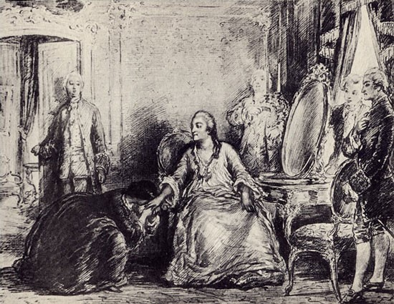
Maria Ivanovna a luat scrisoarea cu mâna tremurândă şi a căzut plângând la picioarele împărătesei, care a ridicat-o şi a sărutat-o. Apoi împărăteasa a reluat:
— Ştiu că nu eşti bogată. Dar eu mă simt obligată faţă de fata căpitanului Mironov. Nu vă îngrijiţi de viitor. Iau asupra mea aranjarea situaţiei voastre.
Şi după ce a mângâiat-o pe biata orfană, a lăsat-o să plece.
Maria Ivanovna a plecat cu aceeaşi caretă a curţii. Anna Vlasievna, care-i aştepta întoarcerea cu nerăbdare, a copleşit-o cu întrebări, la care Maria Ivanovna abia de-i răspundea. Cu toate că era nemulţumită de lipsa ei de memorie, a iertat-o cu mărinimie, punând această uitare pe seama timidităţii ei de provincială.
Iar Maria Ivanovna, fără a se dovedi curioasă de a vedea Petersburgul, s-a întors în aceeaşi zi la ţară.
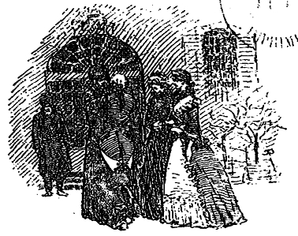

*
Aici iau sfârşit însemnările lui Piotr Andreevici Griniov. Am mai aflat, din spusele familiei, că a fost eliberat din închisoare la sfârşitul anului 1774, în urma unui ordin personal al împărătesei; că a fost de faţă la executarea lui Pugaciov; acesta l-a recunoscut în mulţime şi i-a făcut semn din capul, care, însângerat şi fără viaţă, era arătat, după o clipă, norodului.
Curând după aceea, Piotr Andreevici s-a însurat cu Maria Ivanovna. Urmaşii lor trăiesc şi azi fericiţi în gubernia Simbirsk. La o depărtare de treizeci de verste de *** se află un sat, care aparţine unui număr de zece moşieri. Într-una din casele boiereşti ale acelui sat se află, pusă în ramă, o scrisoare-autograf a Ecaterinei a II-a. În scrisoarea aceasta, adresată tatălui lui Piotr Andreevici, împărăteasa recunoaşte nevinovăţia acestuia şi laudă mintea şi inima fetei căpitanului Mironov.
Manuscrisul lui Piotr Andreevici Griniov ne-a fost dat de către un nepot al său, care a aflat ca lucram la o operă despre timpurile descrise de bunicul lui.
Şi am hotărât, cu încuviinţarea rudelor, să-l publicăm, căutând să punem la fiecare capitol câte un moto potrivit şi îngăduindu-ne totodată să schimbăm unele nume proprii.
19 oct. 1836

CUPRINS
FATA CĂPITANULUI 2
CAPITOLUL I 3
SERGENT DE GARDĂ 3
CAPITOLUL II 12
CĂLĂUZA 12
CAPITOLUL III 22
FORTĂREAŢA 22
CAPITOLUL IV 30
DUELUL 30
CAPITOLUL V 40
IUBIREA 40
CAPITOLUL VI 50
RĂSCOALA LUI PUGACIOV 50
CAPITOLUL VII 61
ASALTUL 61
CAPITOLUL VIII 71
UN OASPETE NEPOFTIT 71
CAPITOLUL IX 80
DESPĂRŢIREA 80
CAPITOLUL X 87
ASEDIUL ORAŞULUI 87
CAPITOLUL XI 97
ÎN SLOBOZIA RĂSCULAŢILOR 97
CAPITOLUL XII 108
ORFANA 108
CAPITOLUL 117
ARESTAREA 117
CAPITOLUL XIV 124
JUDECATA 124
CUPRINS 138

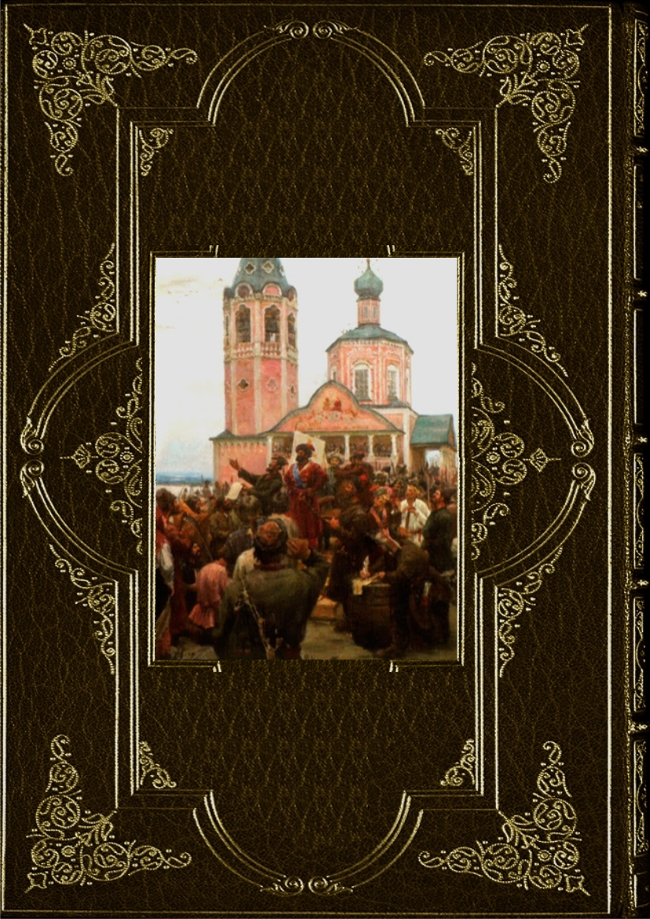

După ucazul din 1762, pentru obţinerea gradului de ofiţer, fiind necesar un serviciu militar de 12 ani neîntrerupţi, nobilii îşi înscriau copiii în armată de la cea mai fragedă vârstă, ei rămânând de fapt în familie. La majorat primeau gradul de ofiţer.
Pentru a fi preceptor (fr.); outchitel, transcrierea cu ortografie franceză a cuvântului rusesc ucitel — preceptor, învăţător.
Calendarul curţii apărea în fiecare an, începând din 1745, şi cuprindea listele militarilor şi civililor decoraţi cu ordine şi medalii.
Vers din Către slujitorii mei: Şumilov, Vanka şi Petruşka de Denis Foavizin.
Regiune la răsărit de Ural, azi Kazahstan
În 1737-1740 au avut loc câteva mari răscoale populare ale başkirilor, reprimate cu cruzime.
Bine (tătară)
Arcuri cu săgeţi (tătară).
Grigori (Grişka) Otrepiev (Falsul Dmitri) — aventurier, călugăr răspopit de la mănăstirea Ciudovo; cu ajutorul polonezilor, a ocupat tronul lui Boris Godunov şi a domnit sub numele de Dmitri, fiul asasinat al ţarului Ivan IV.
Fiica unui ofiţer, iubita lui Pugaciov, executată de acesta în urma insistenţelor sfetnicilor lui.
Ticălos (germ.).
Volânski, ministru al împărătesei Anna Ivanovna, şi partizanul său Hruşciov au fost executaţi în 1740, învinuiţi fiind de pregătirea unei lovituri de stat.
Orăşel în apropiere de Petersburg.

